ใง
แผนการจัดการเรียนรู้ที่ ๑
กลุ่มสาระการเรียนรู้ภาษาไทย รายวิชาภาษาไทย
หน่วยการเรียนรู้ที่ ๑ เรื่อง ปฏิบัติการสายลับจิ๋ว เวลา ๑๐ ชั่วโมง แผนการจัดการเรียนรู้ที่ ๑ เรื่อง การอ่านออกเสียงคำและประโยค เวลา ๒ ชั่วโมง
ชั้นประถมศึกษาปีที่ ๓ ปีการศึกษา ๒๕๖๖
ครูผู้สอน นางสาวอริยา วัฒนก้านตง วันที่ ๒๔ - ๒๕ พฤษภาคม ๒๕๖๖
-----------------------------------------------------------------------------------------------------------------------------------------------
๑. มาตรฐานการเรียนรู้/ตัวชี้วัด/ผลการเรียนรู้
มาตรฐานการเรียนรู้/ผลการเรียนรู้

มาตรฐาน ท ๑.๑ ใช้กระบวนการอ่านสร้างความรู้และความคิดเพื่อนำไปใช้ตัดสินใจ แก้ไขปัญหาใน

การดำเนินชีวิต และมีนิสัยการอ่าน

ตัวชี้วัด ท ๑.๑ ป.๓/๑ อ่านออกเสียงคำ ข้อความ เรื่องสั้นๆ และบทร้อยกรองง่ายๆได้ถูกต้องคล่องแคล่ว ท ๑.๑ ป.๓/๙ มีมารยาทในการอ่าน
๒. จุดประสงค์การเรียนรู้
๑. นักเรียนสามารถสรุปความรู้เรื่องการอ่านออกเสียงคำและประโยคได้ถูกต้อง (K)
๒. นักเรียนสามารถอ่านออกเสียงคำและประโยคได้ถูกต้อง (P)
๓. นักเรียนมีความมุ่งมั่นตั้งใจเรียนและมีมารยาทในการอ่าน (A)
๓. สาระสำคัญ
การอ่านออกเสียง เป็นการอ่านให้ผู้อื่นฟัง เพื่อให้เข้าใจอรรถรสเกิดอารมณ์และจินตนาการไปตาม เนื้อเรื่อง ผู้ที่อ่านออกเสียงจึงต้องมีน้ำเสียงสดใสไพเราะ อ่านเว้นวรรคตอนและสะกดการันต์ได้ถูกต้องโดยเฉพาะอย่างยิ่งการอ่านร้อยกรองผู้อ่านต้องรู้จักฉันทลักษณ์ และท่วงทำนองการอ่านคำประพันธ์แต่ละชนิดด้วยดังนั้นผู้อ่านจึงควรฝึกฝนการอ่านออกเสียงให้ชำนาญไปตามความสามารถของตนบทหลักการที่ถูกต้องซึ่งจะเป็นประโยชน์ต่อตนเองและผู้อื่นอีกทั้งยังเป็นการอนุรักษ์วัฒนธรรมทางภาษาของชาติอีกทางหนึ่ง
๔. จุดเน้นสู่การพัฒนาคุณภาพผู้เรียน
๖.๑ ทักษะของคนในศตวรรษที่ ๒๑ คือการเรียนรู้ ๓R X ๘C
Reading (อ่านออก)
(W) Riting (เขียนได้)
(A) Rithemetics (คิดเลขเป็น)
ทักษะด้านการคิดอย่างมีวิจารณญาณและทักษะในการแก้ไขปัญหา (Critical Thinking and Problem Solving)
ทักษะด้านการสร้างสรรค์ และนวัตกรรม (Creativity and Innovation)
ทักษะด้านความเข้าใจความต่างวัฒนธรรม ต่างกระบวนทัศน์ (Cross-cultural Understanding)
ทักษะด้านความร่วมมือ การทำงานเป็นทีมและภาวะผู้นำ (Collaboration, Teamwork and Leadership)
ทักษะด้านการสื่อสาร สารสนเทศและรู้เท่าทันสื่อ (Communication, Information, and Media Literacy)
ทักษะด้านคอมพิวเตอร์ และเทคโนโลยีสารสนเทศและการสื่อสาร (Computing and ICT Literacy)
ทักษะอาชีพ และทักษะการเรียนรู้ (Career and Learning)
ทักษะการเปลี่ยนแปลง (Change)
๖.๒ ทักษะด้านชีวิตและอาชีพ ของคนในศตวรรษที่ ๒๑
ความยืดหยุ่นและการปรับตัว
การริเริ่มสร้างสรรค์และเป็นตัวของตัวเอง
ทักษะสังคมและสังคมข้ามวัฒนธรรม
การเป็นผู้สร้างหรือผู้ผลิต (Productivity) และความรับผิดชอบเชื่อถือได้ (Accountability)
ภาวะผู้นำและความรับผิดชอบ (Responsibility)
๖.๓ คุณลักษณะของคนในศตวรรษที่ ๒๑
คุณลักษณะด้านการทำงาน ได้แก่ การปรับตัว ความเป็นผู้นำ
คุณลักษณะด้านการเรียนรู้ ได้แก่ การชี้นำตนเอง การตรวจสอบการเรียนรู้ของตนเอง
คุณลักษณะด้านศีลธรรม ได้แก่ ความเคารพผู้อื่น ความซื่อสัตย์ ความสำนึกพลเมือง
๕. สมรรถนะสำคัญของผู้เรียน
๑. ความสามารถในการสื่อสาร
- มีความรู้ความเข้าใจและสามารถสื่อสารกับครูและเพื่อนได้อย่างถูกต้องเหมาะสม
๒. ความสามารถในการคิด
- คิดวิเคราะห์ คิดสังเคราะห์ คิดสร้างสรรค์ สร้างองค์ความรู้ด้วยตนเอง
๓. ความสามารถในการแก้ปัญหา
- ใช้ทักษะกระบวนการทางภาษาไทยตัดสินใจแก้ปัญหา
- คิดตัดสินใจโดยคำนึงผลกระทบที่มีต่อตนเองและสังคม
๔. ความสามารถในการใช้ทักษะชีวิต
- นำกระบวนการต่าง ๆ ไปใช้ในชีวิตประจำวันได้อย่างเหมาะสม
- ปรับตัวให้เข้ากับการเปลี่ยนแปลงของสังคมและสภาพแวดล้อมได้อย่างเหมาะสม
๕. ความสามารถในการใช้เทคโนโลยี
- เลือกใช้เทคโนโลยีในการสืบค้นข้อมูลเพื่อพัฒนาตนเองด้านการเรียนรู้
๖. สาระการเรียนรู้
๖.๑ ด้านความรู้ (Knowledge : K)
สรุปความรู้ อ่านออกเสียงคำและประโยคได้ถูกต้อง
๖.๒ ด้านทักษะ/กระบวนการ (Process : P)
อ่านออกเสียงคำและประโยคได้ถูกต้อง
๖.๓ ด้านคุณลักษณะอันพึงประสงค์ (Attitude : A)
มุ่งมั่นตั้งใจเรียนและมีมารยาทในการอ่าน
๗. การจัดกิจกรรมการเรียนรู้
ชั่วโมงที่ ๑
ขั้นนำเข้าสู่บทเรียน
- นักเรียนท่องบทอาขยานหลัก (เด็กน้อย, วิชาหนาเจ้า) และท่อง ก – ฮ
๒. นักเรียนเขียนตามคำบอกลงในสมุดบันทึกความรู้โดยใช้หน้ากระดาษที่เหลืออยู่ไม่ต้องขึ้นหน้าใหม่ จำนวน ๕ คำ ได้แก่คำว่า กระจง กระแซะ กระโถน กระเจี๊ยบ และกระแต จากนั้นร่วมกันเฉลยตรวจคำตอบโดยมีความซื่อสัตย์ต่อตนเองโดยไม่แก้ไขคำ ไม่คัดลอกผลงานของผู้อื่นและไม่ทุจริตในการเขียนตามคำบอกจากนั้นนำคำที่เขียนผิดกลับไปแก้ไขเป็นการบ้าน
๓. นักเรียนฝึกสมาธิโดยทำท่าโยคะ ๓ ท่า ได้แก่ท่าต้นไม้ ท่านกบิน และท่าพระจันทร์เสี้ยว ใช้เวลาท่าละ ๑๐ วินาที และทำแบบทดสอบก่อนเรียนจำนวน ๑๐ ข้อ
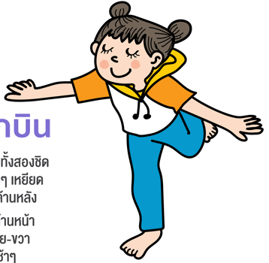

ขั้นสอน
๑. นักเรียนร่วมกันแสดงความคิดเห็นในหัวข้อ “การอ่านสำหรับฉันคือ...” ครูอธิบายความหมายของการอ่าน จุดมุ่งหมายของการอ่าน ขั้นตอนการอ่าน และมารยาทในการอ่าน โดยใช้ Power Point เรื่อง การอ่าน
๒. นักเรียนร่วมกันอ่านความสำคัญของการอ่าน โดยใช้ Power Point เรื่อง การอ่าน

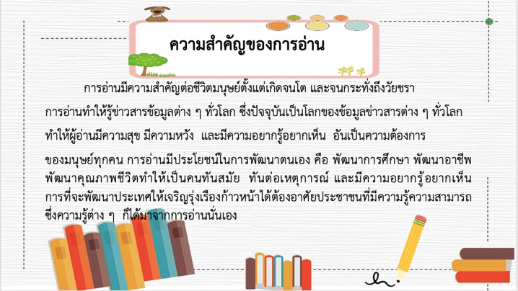

๓. นักเรียนร่วมกันแสดงความคิดเห็นถึงความสำคัญของการอ่านโดยครูตั้งคำถามว่าการอ่านมีความสำคัญอย่างไรต่อชีวิตมนุษย์ พร้อมทั้งให้นักเรียนยกตัวอย่างเหตุการณ์ในชีวิตประจำวันที่เกี่ยวข้องกับการอ่านคนละ ๑ เหตุการณ์
๔. นักเรียนร่วมกันฝึกอ่านออกเสียงประโยค อ่านอย่างเป็นระเบียบและปฏิบัติตามกฎของห้องเรียน โดยใช้ Power Point เรื่อง การอ่าน
ขั้นสรุป
๑. นักเรียนร่วมกันสรุป ความหมายของการอ่าน จุดมุ่งหมายของการอ่าน ขั้นตอนการอ่าน และมารยาทในการอ่าน

ชั่วโมงที่ ๒ ขั้นนำ
- นักเรียนท่องบทอาขยานหลัก (เด็กน้อย, วิชาหนาเจ้า) และท่อง ก – ฮ
๒. นักเรียนเขียนตามคำบอก ลงในสมุดบันทึกความรู้โดยใช้หน้ากระดาษที่เหลืออยู่ไม่ต้องขึ้นหน้าใหม่ (พอประมาณ) จำนวน ๕ คำ ได้แก่คำว่า กระแทก กระมัง กรุณา กระท่อม และกวน จากนั้นร่วมกันเฉลยตรวจคำตอบโดยมีความซื่อสัตย์ต่อตนเองโดยไม่แก้ไขคำ ไม่คัดลอกผลงานของผู้อื่นและไม่ทุจริตในการเขียนตามคำบอก จากนั้นนำคำที่เขียนผิดกลับไปแก้ไขเป็นการบ้าน
ขั้นสอน ๑. นักเรียนร่วมกันทบทวนที่ได้เรียนในชั่วโมงที่ ๑ โดยนักเรียนร่วมกันบอกขั้นตอนการอ่านและมารยาทในการอ่าน
๒. นักเรียนทบทวนโดยอ่านออกเสียงประโยค โดยใช้ Power Point เรื่อง การอ่าน
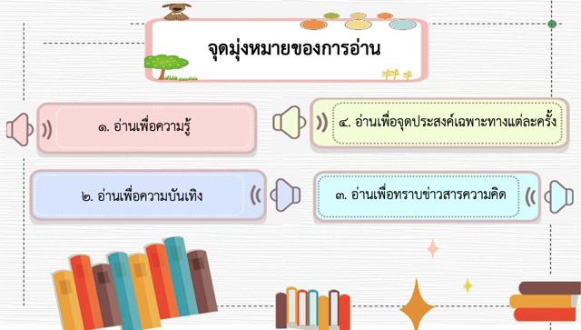
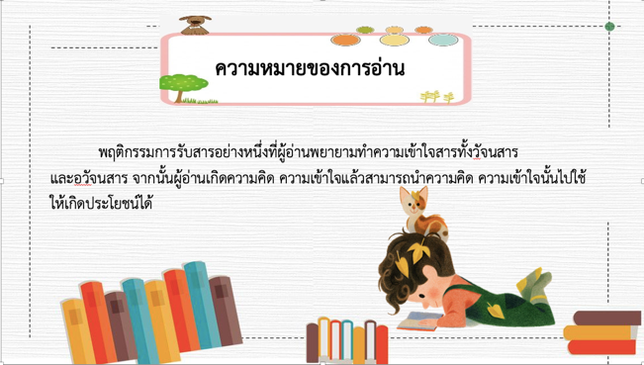

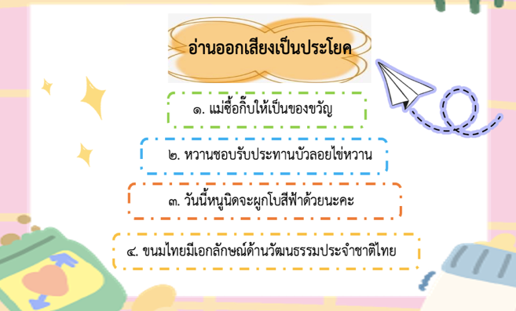
๓. นักเรียนร่วมกันฝึกอ่านออกเสียงในกิจกรรมร่วมด้วยช่วยกัน (Reading) อ่านโดยใช้ Power Point
เรื่อง การอ่าน
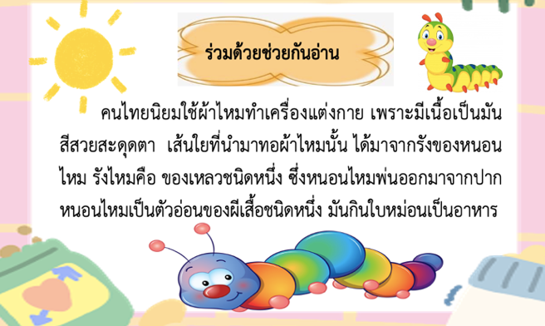
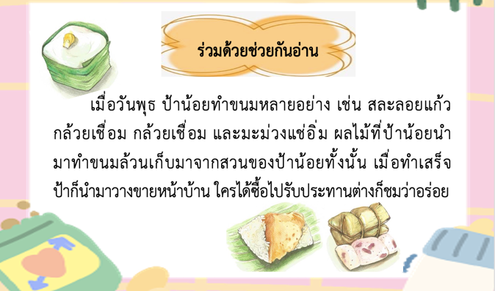

๔. ครูสุ่มนักเรียนเป็นรายบุคคลจำนวน ๕ คำเพื่อทดสอบการอ่านออกเสียงในกิจกรรมร่วมด้วยช่วยกัน
๕. นักเรียนอ่านออกเสียงบทเรียน หน่วยที่ ๑ ปฏิบัติการสายลับจิ๋วหนังสือภาษาพาที ๖. นักเรียนฝึกทำแบบทดสอบการอ่านออกเสียงและจับใจความสำคัญโดยใช้แบบทดสอบความสามารถด้านภาษาไทย ชั้นประถมศึกษาปีที่ ๓ ปี ๒๕๖๒ (NT) จำนวน ๑ ข้อ
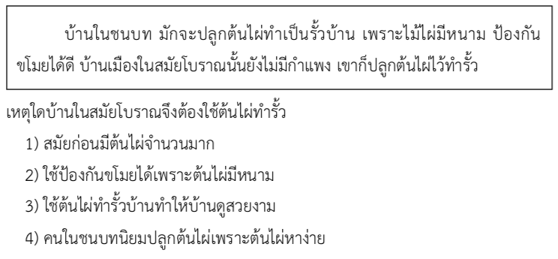

ขั้นสรุป ๑. นักเรียนร่วมกันสรุปความรู้ที่ได้เรียน เรื่องการอ่านออกเสียงคำและประโยค ๒. นักเรียนสรุปความรู้เรื่องการอ่านออกเสียงคำและประโยค ในรูปแบบแผนผังความคิดลงบนใบงานแผนผังความคิดพิชิตการอ่าน โดยออกแบบอย่างอิสระและตกแต่งให้สวยงาม

๘. สื่อการสอน/แหล่งการเรียนรู้
- Power Point เรื่อง การอ่าน
๒. หนังสือภาษาพาที ๓. แบบทดสอบก่อนเรียน
๔. แบบทดสอบความสามารถด้านภาษาไทย ชั้นประถมศึกษาปีที่ ๓ ปี ๒๕๖๒ (NT) ๕. ใบงานแผนผังความคิดพิชิตการอ่าน ๙. การวัดและประเมินผล (K-P-A)
รายการวัด | วิธีการวัด | เครื่องมือวัด | เกณฑ์การประเมิน
ด้านความรู้ (K) : นักเรียนสามารถสรุปความรู้เรื่องการอ่านออกเสียงคำและประโยคได้ถูกต้อง | - ตรวจใบงานแผนผังความคิดพิชิตการอ่าน  - ตรวจแบบทดสอบก่อนเรียน | - ใบงานแผนผังความคิดพิชิตการอ่าน  - แบบประเมินการเขียน  - แบบทดสอบก่อนเรียน | ผ่านเกณฑ์ร้อยละ ๗๐
ด้านทักษะกระบวนการ (P) : นักเรียนสามารถอ่านออกเสียงคำและประโยคได้ถูกต้อง | สังเกตพฤติกรรม การอ่าน | แบบประเมินการอ่าน | ผ่านเกณฑ์ร้อยละ ๗๐
ด้านคุณลักษณะ (A) : นักเรียนมีความมุ่งมั่นตั้งใจเรียนและมีมารยาทในการอ่าน | - สังเกตพฤติกรรม การเรียน  - สังเกตพฤติกรรม การอ่าน | - แบบประเมินพฤติกรรมรายบุคคล  - แบบประเมินคุณลักษณะอันพึงประสงค์  - แบบประเมินการอ่าน | ผ่านเกณฑ์ร้อยละ ๗๐

ลงชื่อ .....................................................ครูผู้สอน
(นางสาวอริยา วัฒนก้านตง)

บันทึกหลังการสอน
ผลการเรียนรู้ที่เกิดขึ้นกับผู้เรียน
๑. ด้านความรู้ (K) นักเรียนมีความรู้ (K)
ผ่านเกณฑ์การประเมิน จำนวน...................คน คิดเป็น ร้อยละ.......................
…………………………………………………………………………………………………………………………………………………………………………………………………………………………………………………………………………………………………………………………………………………………………………………………………………………………………………………………………………………………………………………………………………………………………………………………………………………………………………………….................……๒. ด้านทักษะกระบวนการ (P) นักเรียนมีทักษะกระบวนการ (P)
ผ่านเกณฑ์การประเมิน จำนวน...................คน คิดเป็น ร้อยละ.......................
……………………………………………………………………………………………………………………………………………………………………………………………………………………………………………………………………………………………………………………………………………………………………………………………………………………………………………………………………..………….............…….………………………………………………………………………………………………………………………………………......................………
๓. ด้านคุณลักษณะอันพึงประสงค์ (A) นักเรียนมีคุณลักษณะอันพึงประสงค์ (A) ผ่านเกณฑ์การประเมิน จำนวน...................คน คิดเป็น ร้อยละ.......................
……………………………………………………………………………………………………………………………………………………………………………………………………………………………………………………………………………………………………………………………………………………………………………………………………………………………………………………………………………….............…….………………………………………………………………………………………………………………………………………………………………………
ปัญหา / อุปสรรค
……………………………………………………………………………………………………………………………………………………………………………………………………………………………………………………………………………………………………………………………………………………………………………………………………………………………………………………………………………………..............……
ข้อเสนอแนะ / แนวทางแก้ไข
………………………………………………………………………………………………………………………………………………………………………………………………………………………………………………………………………………………………………………………………………………………………………………………………………………………………………………………………………………………………………

ลงชื่อ ………………………..…………………….… ผู้สอน
(นางสาวอริยา วัฒนก้านตง)

ความคิดเห็นของหัวหน้าสถานศึกษาหรือผู้ที่ได้รับมอบหมาย

ได้ทำการตรวจแผนการจัดการเรียนรู้ ของนางอริยา วัฒนก้านตง แล้วมีความเห็น ดังนี้
๑. เป็นแผนการจัดการเรียนรู้ที่
นำใช้ได้จริง
ควรปรับปรุงก่อนนำไปใช้ (ระบุ)
……………………………………………………………………………………………………………………………………………………………………………………………………………………………………………………………………………………………………………………………………………………………………………………………………………………………………………………………………………………..............………………………………………………………………………………………………………………………………………………………………………
๒. การจัดกิจกรรมการเรียนรู้
เน้นผู้เรียนเป็นสำคัญ มีกิจกรรมการเรียนรู้ที่หลากหลาย ใช้ในการสอนได้อย่างเหมาะสม
ไม่เน้นผู้เรียนเป็นสำคัญ ควรปรับปรุงก่อนนำไปใช้ (ระบุ)
……………………………………………………………………………………………………………………………………………………………………………………………………………………………………………………………………………………………………………………………………………………………………………………………………………………………………………………………………………………..............………………………………………………………………………………………………………………………………………………………………………
๓. ข้อเสนอแนะอื่น ๆ
……………………………………………………………………………………………………………………………………………………………………………………………………………………………………………………………………………………………………………………………………………………………………………………………………………………………………………………………………………………..............………………………………………………………………………………………………………………………………………………………………………
เนื้อหาสอดคล้องกับจุดประสงค์การเรียนรู้ กระบวนการจัดการเรียนรู้จัดได้อย่างเหมาะสม
กำหนดเกณฑ์การวัดผลการเรียนรู้ไว้อย่างชัดเจน สามารถนำไปใช้จัดการเรียนรู้ได้ต่อไป

ลงชื่อ………………….……………………..…….………………… (นางสาวสุมาลี สะโรบล)
รองผู้อำนวยการฝ่ายวิชาการ

สื่อการจัดการเรียนรู้
Power Point เรื่อง การอ่าน
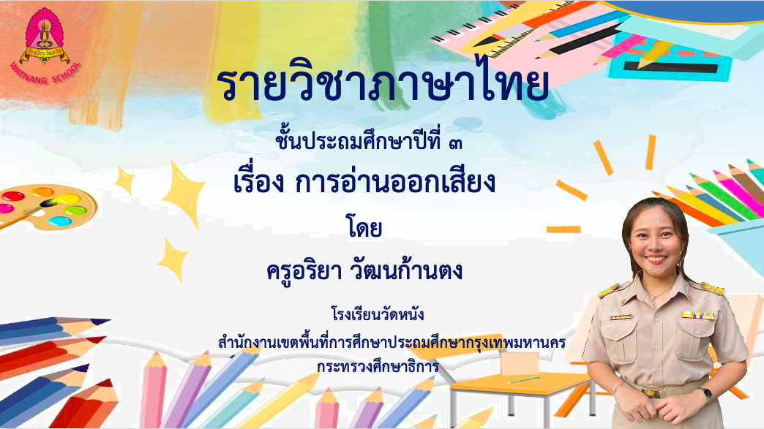

แบบทดสอบความสามารถด้านภาษาไทย ชั้นประถมศึกษาปีที่ ๓ ปี ๒๕๖๒ (NT)
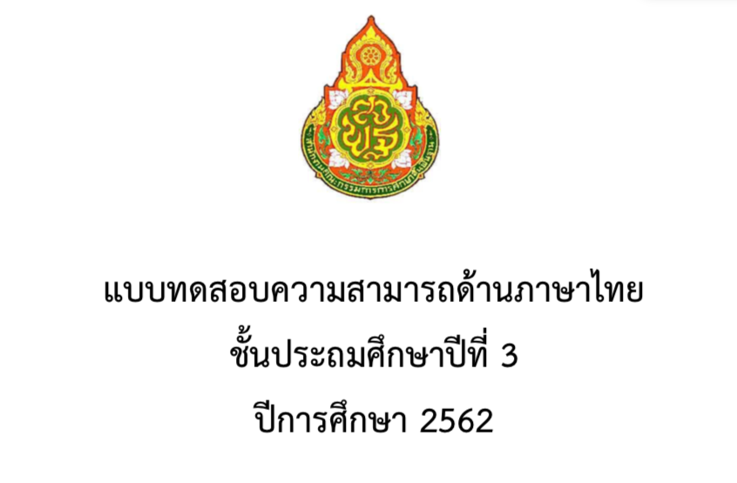

ใบงานแผนผังความคิดพิชิตการอ่าน
คำชี้แจง : ให้นักเรียนเขียนสรุปความรู้เรื่องการอ่านออกเสียงคำและประโยคในรูปแบบแผนผังความคิด

คำชี้แจง ให้นักเรียนทำเครื่องหมาย X ทับตัวอักษร ก, ข, ค, ง ที่ถูกที่สุดเพียงข้อเดียว
แบบทดสอบก่อนการเรียนรู้
หน่วยการเรียนรู้ที่ ๑ เรื่อง ปฏิบัติการสายลับจิ๋ว

๑. กลุ่มปฏิบัติการสายลับจิ๋ว มีสมาชิกประมาณกี่คน

ก. ๑๐ คน ข. ๑๑ คน

ค. ๑๒ คน ง. ๑๓ คน

๒. กลุ่มปฏิบัติการสายลับจิ๋ว มีสมาชิกกี่กลุ่ม

ก. ๑ กลุ่ม ข. ๒ กลุ่ม

ค. ๓ กลุ่ม ง. ๔ กลุ่ม

๓. อะไรเป็นต้นเหตุของเรื่องนี้

ก. สุนัข ข. สุนัขจุดผูกโบสีแดง

ค. สุนัขจุดผูกโบสีชมพู ง. สุนัขจุดผูกโบสีดำ

๔. จากข้อ ๓ ใครเป็นเจ้าของสุนัขดังกล่าว

ก. หนุ่ย ข. น้าหวาน

ค. ลุงใหญ่ ง. หนูติ๊ดตี่

๕. บ้านของติ๊ดตี่ อยู่ที่ไหน

ก. ปากซอย ข. ท้ายซอย

ค. กลางซอย ง. หลังซอย

๖. นักเรียนคิดว่ากลุ่มปฏิบัติการสายลับจิ๋ว กลุ่มใดปฏิบัติการโดยใช้วิถีประชาธิปไตย

ก. กลุ่มมดดำ ข. กลุ่มมดแดง

ค. กลุ่มมดยักษ์ ง. กลุ่มมดตะนอย

๗. ก่อนการปฏิบัติการของกลุ่มปฏิบัติการสายลับจิ๋ว นักเรียนคิดว่าพวกเขาทำอย่างไรก่อน

ก. วางแผน ข. ประชุม

ค. ขอฟังความคิดเห็นจากสมาชิก ง. ถูกทุกข้อ

๘. น้าหวานทำงานอะไร

ก. นักร้อง ข. พนักงานต้อนรับ

ค. หางเครื่อง ง. แม่ครัว

๙. ลุงใหญ่ทำงานอะไร

ก. นักร้อง ข. นักมายากล

ค. พ่อค้า ง. พ่อครัว

๑๐. นักเรียนคิดว่ากลุ่มปฏิบัติการสายลับจิ๋ว กลุ่มใดปฏิบัติงานได้สำเร็จ

ก. กลุ่มมดดำ ข. กลุ่มมดแดง

ค. กลุ่มมดยักษ์ ง. กลุ่มมดตะนอย

เฉลยแบบทดสอบก่อนการเรียนรู้
หน่วยการเรียนรู้ที่ ๑ เรื่อง ปฏิบัติการสายลับจิ๋ว

๑. ค ๒. ข ๓. ค ๔. ง ๕. ข
๖. ข ๗. ง ๘. ก ๙. ข ๑๐. ข

เกณฑ์การให้คะแนน (Scoring Rubric)
เกณฑ์การประเมิน เรื่อง การเขียนแผนผังความคิด
กลุ่มสาระการเรียนรู้ ภาษาไทย
ประเด็นการประเมิน | คำอธิบายเกณฑ์การให้คะแนน (ระดับคุณภาพ)
 | ดีมาก (๔ คะแนน) | ดี (๓ คะแนน) | พอใช้ (๒ คะแนน) | ปรับปรุง (๑ คะแนน)
๑. เนื้อหาและการจัดหมวดหมู่ | เนื้อหาครบถ้วน จัดหมวดหมู่ได้ตรงประเด็น ใช้คำกระชับได้ใจความ เข้าใจง่าย | เนื้อหาครบถ้วน แต่จัดหมวดหมู่ได้ไม่ตรงประเด็น  ใช้คำกระชับได้ใจความ | เนื้อหาไม่ ครบถ้วน  จัดหมวดหมู่ไม่ได้ ใช้คำกระชับได้ใจความ | เนื้อหาไม่ครบถ้วน ไม่ตรงประเด็น จัดหมวดหมู่ไม่ได้  ใช้คำไม่กระชับ และไม่ได้ใจความ
๒. หลักการเขียน  แผนผังความคิด | เส้นกระจายออกจากจุดศูนย์กลาง ใช้เส้นได้ถูกต้อง  หลักการเขียนแผนผังความคิด  มีเครื่องหมาย  สัญลักษณ์ สี ภาพสอดคล้องกับเนื้อหา | เส้นกระจายออกจากจุดศูนย์กลาง ใช้เส้นได้ถูกต้อง  หลักการเขียน แผนผังความคิด  มีเครื่องหมาย  สัญลักษณ์ แต่ไม่มีสีและภาพที่  สื่อความเข้าใจ | เส้นกระจายออกจากจุดศูนย์กลาง ใช้เส้นไม่ถูกต้อง  ตามหลักการเขียน แผนผังความคิด  ไม่มีเครื่องหมาย  สัญลักษณ์ สีและภาพที่สื่อ  ความเข้าใจ | ใช้เส้นไม่ถูกต้องตามหลักการ  เขียนแผนผังความคิดไม่มีเครื่องหมายสัญลักษณ์ สีและภาพที่สื่อความเข้าใจ
๓. ความคิดสร้างสรรค์ | ออกแบบแปลกใหม่ สร้างสรรค์ สอดคล้องกับ  เนื้อหาภาพประกอบ  ใช้สีสันหลากหลาย | ออกแบบแปลกใหม่ สอดคล้องกับเนื้อหา แต่ยังไม่โดดเด่นในการสื่อภาพและสี | ออกแบบไม่แปลกใหม่ แต่มี ความสอดคล้องกับเนื้อหา  บางส่วน | การออกแบบไม่สอดคล้องกับ  เนื้อหาและงานไม่แปลกใหม่
๔. ความรับผิดชอบ  ความประณีต เรียบร้อย | ส่งงานตรงเวลาสะอาด  อ่านง่าย เรียบร้อย ประณีต  แสดงถึงความตั้งใจทำงาน | ส่งงานตรงเวลาสะอาด  อ่านง่ายเรียบร้อย แต่ขาดความประณีตในรายละเอียบางส่วนของชิ้นงาน | ส่งงานไม่ตรงเวลา ชิ้นงานไม่ประณีต ไม่สะอาด ไม่เรียบร้อย แสดงถึงความรีบเร่งในการทำงาน | ชิ้นงานไม่เสร็จสมบูรณ์เป็นส่วนมาก

เกณฑ์การตัดสินคุณภาพ
ช่วงคะแนน | ระดับคุณภาพ
๑๓ – ๑๖ | ดีมาก
๙ – ๑๒ | ดี
๕ – ๘ | พอใช้
๑ – ๔ | ต้องปรับปรุง

เกณฑ์การผ่าน ตั้งแต่ระดับคุณภาพพอใช้ขึ้นไป
สรุป ผ่าน ไม่ผ่าน

เกณฑ์การให้คะแนน (Scoring Rubric)
แบบสังเกตพฤติกรรมการทำงานรายบุคคล
กลุ่มสาระการเรียนรู้ภาษาไทย
ประเด็นการประเมิน | คำอธิบายเกณฑ์การให้คะแนน (ระดับคุณภาพ)
 | ดีมาก (๔ คะแนน) | ดี (๓ คะแนน) | พอใช้ (๒ คะแนน) | ปรับปรุง (๑ คะแนน)
๑. ความตั้งใจในการเรียน | สนใจในการเรียนไม่คุยหรือเล่นกันในขณะเรียน | สนใจในการเรียนคุยกันเล็กน้อยในขณะเรียน | สนใจในการเรียนคุยกันและเล่นกันในขณะเรียนเป็นบางครั้ง | ไม่สนใจในการเรียน คุยและเล่นกันในขณะเรียน
๒. ความสนใจและการซักถาม | มีการถามในหัวข้อที่ตนไม่เข้าใจทุกเรื่องและกล้าแสดงออก | มีการถามในหัวข้อที่ตนไม่เข้าใจเป็นส่วนมากและกล้าแสดงออก | มีการถามในหัวข้อที่ตนไม่เข้าใจเป็นบางครั้งและไม่ค่อยกล้าแสดงออก | ไม่ถามในหัวข้อที่ตน ไม่เข้าใจและไม่กล้าแสดงออก
๓. การตอบคำถาม | ร่วมตอบคำถามในเรื่องที่ครูถามและตอบคำถามถูกทุกข้อ | ร่วมตอบคำถามในเรื่องที่ครูถามและตอบคำถามส่วนมากถูก | ร่วมตอบคำถามในเรื่องที่ครูถามเป็นบางครั้งและตอบคำถามถูกเป็นบางครั้ง | ไม่ตอบคำถาม
๔. มีส่วนร่วมในกิจกรรม | ร่วมมือและช่วยเหลือเพื่อนในการทำกิจกรรม | ร่วมมือและช่วยเหลือเพื่อนเป็นส่วนใหญ่ในการทำกิจกรรม | ร่วมมือและช่วยเหลือเพื่อนในการทำกิจกรรมเป็นบางครั้ง | ไม่มีความร่วมมือในขณะทำกิจกรรม

เกณฑ์การตัดสินคุณภาพ
ช่วงคะแนน | ระดับคุณภาพ
๑๓ – ๑๖ | ดีมาก
๙ – ๑๒ | ดี
๕ – ๘ | พอใช้
๑ – ๔ | ต้องปรับปรุง

เกณฑ์การผ่าน ตั้งแต่ระดับคุณภาพพอใช้ขึ้นไป
สรุป ผ่าน ไม่ผ่าน

เกณฑ์การให้คะแนน (Scoring Rubric)
เกณฑ์การประเมิน เรื่อง การอ่าน
กลุ่มสาระการเรียนรู้ ภาษาไทย
ประเด็นการประเมิน | คำอธิบายเกณฑ์การให้คะแนน (ระดับคุณภาพ)
 | ดีมาก (๔ คะแนน) | ดี (๓ คะแนน) | พอใช้ (๒ คะแนน) | ปรับปรุง (๑ คะแนน)
๑. ตอบคำถามจากเรื่องที่อ่านได้ | ตอบคำถามถูกต้องทุกข้อและตรงประเด็น | ตอบคำถามผิด ๑ - ๒ ข้อ | ตอบคำถามผิด ๓ - ๔ ข้อ | ตอบคำถามผิดตั้งแต่ ๕ ข้อขึ้นไป
๒. บอกใจความสำคัญจากเรื่อง  ที่อ่าน | บอกเนื้อหาสาระถูกต้อง  ได้ใจความต่อเนื่อง | บอกเนื้อหาสาระถูกต้อง  ได้ใจความแต่ไม่ต่อเนื่อง | บอกเนื้อหาสาระถูกต้อง  แต่วกวน | บอกเนื้อหาสาระได้บ้าง
๓. บอกข้อคิดที่ได้จากเรื่องที่อ่าน | บอกข้อคิดได้สมบูรณ์และตรงประเด็น | บอกข้อคิดได้ตรงประเด็นแต่ไม่ต่อเนื่อง | บอกข้อคิดได้แต่วกวน | บอกข้อคิดได้ไม่ครบถ้วน
๔. แสดงความคิดเห็นจากเรื่องที่อ่าน | แสดงความคิดเห็นด้วยเห็นผลและเป็นประโยชน์  สอดคล้องกับเนื้อเรื่อง | แสดงความคิดเห็นด้วยเหตุผล | แสดงความคิดเห็น  แต่ไม่แสดงเหตุผล | แสดงความคิดเห็น  แต่ไม่ตรงกับเรื่องที่อ่าน
๕. อ่านออกเสียง  ๕.๑ อ่านเสียงดัง  ๕.๒ เสียงอ่านชัดเจน  ๕.๓ อ่านควบกล้ำถูกต้อง  ๕.๔ อ่านได้ต่อเนื่อง | อ่านได้ตามเกณฑ์  ครบ ๔ ข้อ | อ่านได้ตามเกณฑ์  ครบ ๓ ข้อ | อ่านได้ตามเกณฑ์  ครบ ๒ ข้อ | อ่านได้ตามเกณฑ์  ครบ ๑ ข้อ

เกณฑ์การตัดสินคุณภาพ
ช่วงคะแนน | ระดับคุณภาพ
๑๖ – ๒๐ | ดีมาก
๑๑ – ๑๕ | ดี
๖ – ๑๐ | พอใช้
๑ – ๕ | ต้องปรับปรุง

เกณฑ์การผ่าน ตั้งแต่ระดับคุณภาพพอใช้ขึ้นไป
สรุป ผ่าน ไม่ผ่าน

แผนการจัดการเรียนรู้ที่ ๒
กลุ่มสาระการเรียนรู้ภาษาไทย รายวิชาภาษาไทย
หน่วยการเรียนรู้ที่ ๑ เรื่อง ปฏิบัติการสายลับจิ๋ว เวลา ๑๐ ชั่วโมง แผนการจัดการเรียนรู้ที่ ๒ เรื่อง การตั้งคำถามและตอบคำถามเชิงเหตุผล เวลา ๑ ชั่วโมง
ชั้นประถมศึกษาปีที่ ๓ ปีการศึกษา ๒๕๖๖
ครูผู้สอน นางสาวอริยา วัฒนก้านตง วันที่ ๒๖ พฤษภาคม ๒๕๖๖
-----------------------------------------------------------------------------------------------------------------------------------------------
๑. มาตรฐานการเรียนรู้/ตัวชี้วัด/ผลการเรียนรู้
มาตรฐานการเรียนรู้

มาตรฐาน ท ๑.๑ ใช้กระบวนการอ่านสร้างความรู้และความคิดเพื่อนำไปใช้ตัดสินใจ แก้ไขปัญหาในการ ดำเนินชีวิต และมีนิสัยการอ่าน

ตัวชี้วัด/ผลการเรียนรู้
ท ๑.๑ ป.๓/๓ ตั้งคำถามและตอบคำถามเชิงเหตุผลเกี่ยวกับเรื่องที่อ่าน ท ๑.๑ ป.๓/๙ มีมารยาทในการอ่าน
๒. จุดประสงค์การเรียนรู้
๑. นักเรียนสามารถจับใจความสำคัญและสรุปข้อคิดจากเรื่องที่อ่านได้ถูกต้อง (K)
๒. นักเรียนสามารถตั้งคำถามและตอบคำถามเชิงเหตุผลได้ถูกต้อง (P)
๓. นักเรียนมีความกระตือรือร้นในการเรียนและมีมารยาทในการอ่าน (A)
๓. สาระสำคัญ
การตั้งคำถามเชิงเหตุผล เป็นวิธีการหนึ่งที่ทำให้สามารถจับประเด็นสำคัญของเรื่อง จุดประสงค์ของเรื่อง วิเคราะห์ความน่าเชื่อถือ และสามารถนำความรู้ไปใช้ในชีวิตประจำวันได้
๔. จุดเน้นสู่การพัฒนาคุณภาพผู้เรียน
๖.๑ ทักษะของคนในศตวรรษที่ ๒๑ คือการเรียนรู้ ๓R X ๘C
Reading (อ่านออก)
(W) Riting (เขียนได้)
(A) Rithemetics (คิดเลขเป็น)
ทักษะด้านการคิดอย่างมีวิจารณญาณและทักษะในการแก้ไขปัญหา (Critical Thinking and Problem Solving)
ทักษะด้านการสร้างสรรค์ และนวัตกรรม (Creativity and Innovation)
ทักษะด้านความเข้าใจความต่างวัฒนธรรม ต่างกระบวนทัศน์ (Cross-cultural Understanding)
ทักษะด้านความร่วมมือ การทำงานเป็นทีมและภาวะผู้นำ (Collaboration, Teamwork and Leadership)
ทักษะด้านการสื่อสาร สารสนเทศและรู้เท่าทันสื่อ (Communication, Information, and Media Literacy)
ทักษะด้านคอมพิวเตอร์ และเทคโนโลยีสารสนเทศและการสื่อสาร (Computing and ICT Literacy)
ทักษะอาชีพ และทักษะการเรียนรู้ (Career and Learning)
ทักษะการเปลี่ยนแปลง (Change)
๖.๒ ทักษะด้านชีวิตและอาชีพ ของคนในศตวรรษที่ ๒๑
ความยืดหยุ่นและการปรับตัว
การริเริ่มสร้างสรรค์และเป็นตัวของตัวเอง
ทักษะสังคมและสังคมข้ามวัฒนธรรม
การเป็นผู้สร้างหรือผู้ผลิต (Productivity) และความรับผิดชอบเชื่อถือได้ (Accountability)
ภาวะผู้นำและความรับผิดชอบ (Responsibility)
๖.๓ คุณลักษณะของคนในศตวรรษที่ ๒๑
คุณลักษณะด้านการทำงาน ได้แก่ การปรับตัว ความเป็นผู้นำ
คุณลักษณะด้านการเรียนรู้ ได้แก่ การชี้นำตนเอง การตรวจสอบการเรียนรู้ของตนเอง
คุณลักษณะด้านศีลธรรม ได้แก่ ความเคารพผู้อื่น ความซื่อสัตย์ ความสำนึกพลเมือง
๕. สมรรถนะสำคัญของผู้เรียนหลักสูตรการศึกษาขั้นพื้นฐาน พุทธศักราช ๒๕๕๑
๑. ความสามารถในการสื่อสาร
- มีความรู้ความเข้าใจและสามารถสื่อสารกับครูและเพื่อนได้อย่างถูกต้องเหมาะสม
๒. ความสามารถในการคิด
- คิดวิเคราะห์ คิดสังเคราะห์ คิดสร้างสรรค์ สร้างองค์ความรู้ด้วยตนเอง
๓. ความสามารถในการแก้ปัญหา
- ใช้ทักษะกระบวนการทางภาษาไทยตัดสินใจแก้ปัญหา
- คิดตัดสินใจโดยคำนึงผลกระทบที่มีต่อตนเองและสังคม
๔. ความสามารถในการใช้ทักษะชีวิต
- นำกระบวนการต่าง ๆ ไปใช้ในชีวิตประจำวันได้อย่างเหมาะสม
- ปรับตัวให้เข้ากับการเปลี่ยนแปลงของสังคมและสภาพแวดล้อมได้อย่างเหมาะสม
๕. ความสามารถในการใช้เทคโนโลยี
- เลือกใช้เทคโนโลยีในการสืบค้นข้อมูลเพื่อพัฒนาตนเองด้านการเรียนรู้
๖. สาระการเรียนรู้
๖.๑ ด้านความรู้ (Knowledge : K)
จับใจความสำคัญและสรุปข้อคิดจากเรื่องที่อ่านได้ถูกต้อง
๖.๒ ด้านทักษะ/กระบวนการ (Process : P)
ตั้งคำถามและตอบคำถามเชิงเหตุผลได้ถูกต้อง
๖.๓ ด้านคุณลักษณะอันพึงประสงค์ (Attitude : A)
กระตือรือร้นในการเรียนและมีมารยาทในการอ่าน

๗. การจัดกิจกรรมการเรียนรู้
ขั้นนำ ๑. นักเรียนท่องบทอาขยานหลัก (เด็กน้อย, วิชาหนาเจ้า) และท่อง ก – ฮ
๒. นักเรียนเขียนตามคำบอก ลงในสมุดบันทึกความรู้โดยใช้หน้ากระดาษที่เหลืออยู่ไม่ต้องขึ้นหน้าใหม่ (พอประมาณ) จำนวน ๕ คำ ได้แก่คำว่า กำไล กำนัน กีฬา กิ้งก่า และกาว จากนั้นร่วมกันเฉลยตรวจคำตอบโดยมีความซื่อสัตย์ต่อตนเองโดยไม่แก้ไขคำและไม่คัดลอกผลงานของผู้อื่น จากนั้นนำคำที่เขียนผิดกลับไปแก้ไขเป็นการบ้าน
ขั้นสอน ๑. นักเรียนอ่านออกเสียงบทเรียน เรื่อง ปฏิบัติการสายลับจิ๋ว โดยใช้หนังสือเรียนภาษาพาที (หน้า ๒ - ๖) แล้วฝึกตั้งคำถามและคำตอบจากเรื่องที่อ่าน ครูตั้งคำถามและตอบคำถาม เป็นตัวอย่างให้นักเรียนดูจำนวน ๑ ข้อ ดังนี้
ในเนื้อเรื่อง ปฏิบัติการสายลับจิ๋ว มีตัวละครจำนวนกี่คน ประกอบไปด้วยใครบ้าง ตอบ เรื่อง ปฏิบัติการสายลับจิ๋ว มีตัวละครจำนวน ๓ คน ประกอบไปด้วย หนุ่ย เปีย ฟ้า และติ๊ดตี่ ๒. นักเรียนจับคู่ตามความสมัครใจ จากนั้นผลัดกันฝึกตั้งคำถามและตอบคำถาม เรื่อง ปฏิบัติการสายลับจิ๋ว จำนวน ๕ ข้อ
๓. นักเรียนแต่ละคู่ผลัดกันตรวจสอบการตั้งคำถามและการตอบคำถาม โดยครูให้คำแนะนำเพิ่มเติม
๔. นักเรียนแต่ละคู่ร่วมกันทำแบบฝึกหัด เรื่อง การตั้งคำถามและตอบคำถามเชิงเหตุผล นักเรียนอ่านบทอ่านเสริม เรื่อง มดดำ มดแดง (หน้า ๗) จากนั้นให้ช่วยกันตั้งคำถามและคิดหาคำตอบจำนวน ๑๐ ข้อ และผลัดกันอภิปรายคำตอบจนได้ข้อสรุป แล้วเขียนคำตอบลงในแบบฝึกหัดที่ ๑ ๕. ครูสุ่มนักเรียนแต่ละคู่เฉลยคำตอบในแบบฝึกหัดที่ ๑ เรื่อง การตั้งคำถามและตอบคำถามเชิงเหตุผล โดยให้นักเรียนออกมาอ่านคำถามและคำตอบหน้าชั้นเรียนจนครบทุกข้อ แล้วเก็บรวบรวมสมุดบันทึกความรู้ส่งครูอย่างเป็นระเบียบ ไม่วุ่นวาย และปฏิบัติตามกฎระเบียบของห้องเรียน
ขั้นสรุป ๑. นักเรียนตอบคำถามกระตุ้นความคิดโดยครูตั้งคำถามว่าการฝึกตั้งคำถามและตอบคำถาม จะช่วยให้สรุปสาระสำคัญของเรื่องได้จริงหรือไม่ เพราะเหตุใด และนักเรียนสามารถนำข้อคิดจากเรื่อง ปฏิบัติการสายลับจิ๋วไปใช้ในชีวิตประจำวันได้อย่างไร ๒. นักเรียนและครูร่วมกันสรุปความรู้เกี่ยวกับการตั้งคำถามและตอบคำถามจากบทอ่านเสริม เรื่อง มดดำ มดแดง และทำแบบฝึกหัดที่ ๑ ในหนังสือแบบฝึกหัดทักษะภาษาเป็นการบ้าน ๓. นักเรียนทำแบบทดสอบความสามารถด้านภาษาไทย ชั้นประถมศึกษาปีที่ ๓ ปี ๒๕๖๒ (NT) จำนวน ๑ ข้อ
๘. สื่อการสอน/แหล่งเรียนรู้
๑. หนังสือเรียนภาษาพาที ๒. แบบทดสอบความสามารถด้านภาษาไทย ชั้นประถมศึกษาปีที่ ๓ ปี ๒๕๖๒ (NT) ๓. แบบฝึกหัด เรื่อง การตั้งคำถามและตอบคำถามเชิงเหตุผล (สมุดบันทึกความรู้) ๔. แบบฝึกหัดที่ ๑ หนังสือแบบฝึกหัดทักษะภาษา
๙. การวัดและประเมินผล (K-P-A)
รายการวัด | วิธีการวัด | เครื่องมือวัด | เกณฑ์การประเมิน
ด้านความรู้ (K) :  นักเรียนสามารถจับใจความสำคัญและสรุปข้อคิดจากเรื่องที่อ่านได้ถูกต้อง | ตรวจแบบฝึกหัด เรื่อง การตั้งคำถามและตอบคำถามเชิงเหตุผล | - แบบฝึกหัด เรื่อง การตั้งคำถามและตอบคำถามเชิงเหตุผล  - แบบประเมินการเขียน | ผ่านเกณฑ์ร้อยละ ๗๐
ด้านทักษะกระบวนการ (P) : นักเรียนสามารถตั้งคำถามและตอบคำถามเชิงเหตุผลได้ถูกต้อง | - ตรวจแบบฝึกหัดที่ ๑ เรื่อง การตั้งคำถามและตอบคำถามเชิงเหตุผล | - แบบฝึกหัดที่ ๑ เรื่อง การตั้งคำถามและตอบคำถามเชิงเหตุผล  - แบบประเมินการเขียน | ผ่านเกณฑ์ร้อยละ ๗๐
ด้านคุณลักษณะ (A) : นักเรียนมีความกระตือรือร้น ในการเรียนและมีมารยาท  ในการอ่าน | - สังเกตพฤติกรรม การเรียน  - สังเกตพฤติกรรม การอ่าน | - แบบประเมินพฤติกรรมรายบุคคล  - แบบประเมินคุณลักษณะอันพึงประสงค์  - แบบประเมินการอ่าน | ผ่านเกณฑ์ร้อยละ ๗๐

ลงชื่อ .....................................................ครูผู้สอน
(นางสาวอริยา วัฒนก้านตง)

บันทึกหลังการสอน
ผลการเรียนรู้ที่เกิดขึ้นกับผู้เรียน
๑. ด้านความรู้ (K) นักเรียนมีความรู้ (K)
…………………………………………………………………………………………………………………………………………………………………………………………………………………………………………………………………………………………………………………………………………………………………………………………………………………………………………………………………………………………………………………………………………………………………………………………………………………………………………………….................……๒. ด้านทักษะกระบวนการ (P) นักเรียนมีทักษะกระบวนการ (P)
……………………………………………………………………………………………………………………………………………………………………………………………………………………………………………………………………………………………………………………………………………………………………………………………………………………………………………………………………..………….............…….………………………………………………………………………………………………………………………………………......................………
๓. ด้านคุณลักษณะอันพึ่งประสงค์ (A) นักเรียนมีคุณลักษณะอันพึ่งประสงค์ (A)
……………………………………………………………………………………………………………………………………………………………………………………………………………………………………………………………………………………………………………………………………………………………………………………………………………………………………………………………………………….............…….………………………………………………………………………………………………………………………………………………………………………
ปัญหา / อุปสรรค
……………………………………………………………………………………………………………………………………………………………………………………………………………………………………………………………………………………………………………………………………………………………………………………………………………………………………………………………………………………..............………………………………………………………………………………………………………………………………………………………………………
ข้อเสนอแนะ / แนวทางแก้ไข
……………………………………………………………………………………………………………………………………………………………………………………………………………………………………………………………………………………………………………………………………………………………………………………………………………………………………………………………………………………………………………………………………………………………………………………………………………………………………….............................………

ลงชื่อ ………………………..…………………….… ผู้สอน
(นางสาวอริยา วัฒนก้านตง)

ความคิดเห็นของหัวหน้าสถานศึกษาหรือผู้ที่ได้รับมอบหมาย

ได้ทำการตรวจแผนการจัดการเรียนรู้ ของนางสาวอริยา วัฒนก้านตง แล้วมีความเห็น ดังนี้
๑. เป็นแผนการจัดการเรียนรู้ที่
นำใช้ได้จริง
ควรปรับปรุงก่อนนำไปใช้ (ระบุ)
……………………………………………………………………………………………………………………………………………………………………………………………………………………………………………………………………………………………………………………………………………………………………………………………………………………………………………………………………………………..............………………………………………………………………………………………………………………………………………………………………………
๒. การจัดกิจกรรมการเรียนรู้
เน้นผู้เรียนเป็นสำคัญ มีกิจกรรมการเรียนรู้ที่หลากหลาย ใช้ในการสอนได้อย่างเหมาะสม
ไม่เน้นผู้เรียนเป็นสำคัญ ควรปรับปรุงก่อนนำไปใช้ (ระบุ)
……………………………………………………………………………………………………………………………………………………………………………………………………………………………………………………………………………………………………………………………………………………………………………………………………………………………………………………………………………………..............………………………………………………………………………………………………………………………………………………………………………
๓. ข้อเสนอแนะอื่น ๆ
……………………………………………………………………………………………………………………………………………………………………………………………………………………………………………………………………………………………………………………………………………………………………………………………………………………………………………………………………………………..............………………………………………………………………………………………………………………………………………………………………………
เนื้อหาสอดคล้องกับจุดประสงค์การเรียนรู้ กระบวนการจัดการเรียนรู้จัดได้อย่างเหมาะสม
กำหนดเกณฑ์การวัดผลการเรียนรู้ไว้อย่างชัดเจน สามารถนำไปใช้จัดการเรียนรู้ได้ต่อไป

ลงชื่อ………………….……………………..…….………………… (นางสาวสุมาลี สะโรบล)
รองผู้อำนวยการฝ่ายวิชาการ

แบบทดสอบความสามารถด้านภาษาไทย ชั้นประถมศึกษาปีที่ ๓ ปี ๒๕๖๒ (NT)
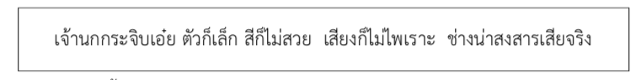
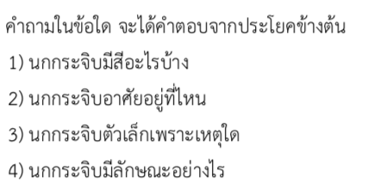

แบบฝึกหัดที่ ๑ หนังสือแบบฝึกหัดทักษะภาษา

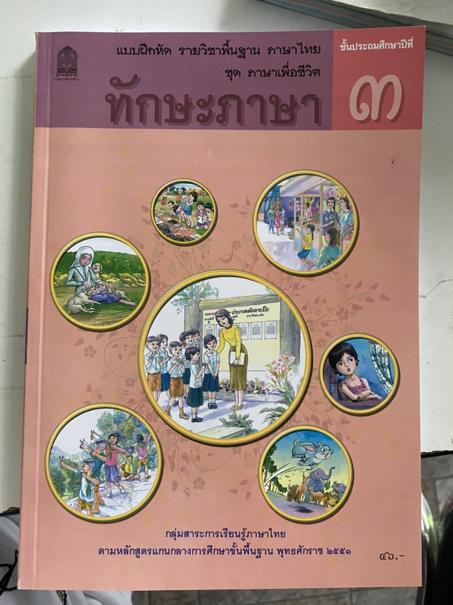

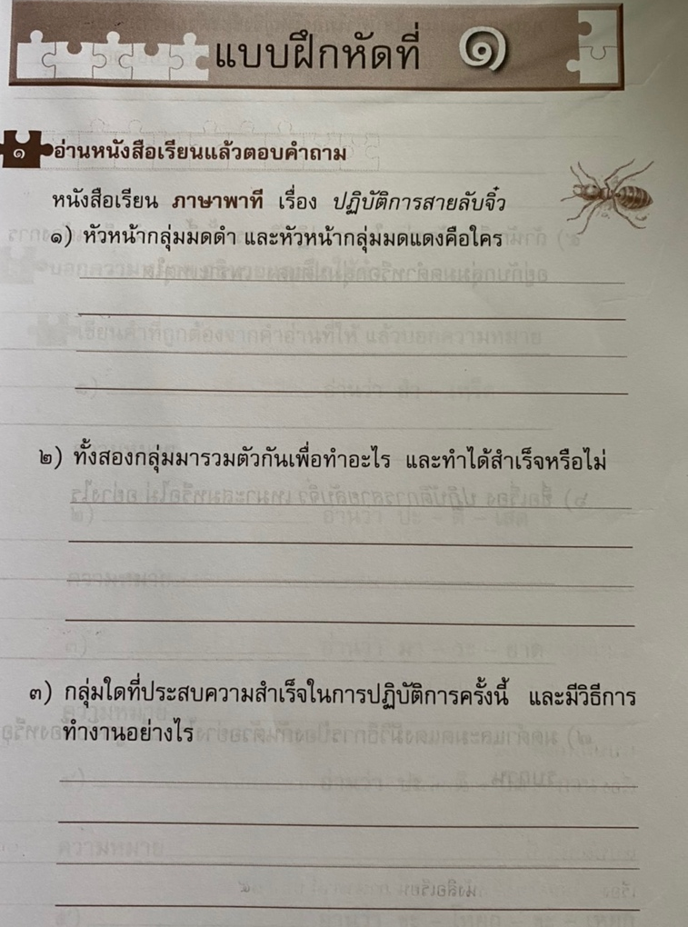

เกณฑ์การให้คะแนน (Scoring Rubric)
เกณฑ์การประเมิน เรื่อง การประเมินแบบฝึกหัด
กลุ่มสาระการเรียนรู้ ภาษาไทย
ประเด็นการประเมิน | คำอธิบายเกณฑ์การให้คะแนน (ระดับคุณภาพ)
 | ดีมาก (๔ คะแนน) | ดี (๓ คะแนน) | พอใช้ (๒ คะแนน) | ปรับปรุง (๑ คะแนน)
๑. ความถูกต้อง | แบบฝึกหัดถูกต้อง  ทุกข้อ | แบบฝึกหัดถูกต้อง ๗ – ๙ ข้อ | แบบฝึกหัดถูกต้อง ๔ – ๖ ข้อ | แบบฝึกหัดถูกต้องน้อยกว่า ๔ ข้อ
๒. การใช้ภาษา | มีการใช้ภาษาอย่างถูกต้อง ประโยคสอดคล้องกับเนื้อหาสะกดคำถูกต้อง ใช้คำเชื่อมได้สละสลวย มีการเว้นวรรคโดยไม่ฉีกคำ มีการใช้ภาษาอย่างสร้างสรรค์ | มีการใช้ภาษาอย่างถูกต้อง ประโยคสอดคล้องกับเนื้อหา ใช้คำเชื่อมได้สละสลวย  สะกดคำผิด ๑ - ๒คำ มีการเว้นวรรค โดยไม่ฉีกคำ | มีการใช้ภาษาถูกต้อง แต่ไม่ค่อยสอดคล้องกับเนื้อหา สะกดคำผิด ๓ - ๔ คำ มีการเว้นวรรค มีการเขียนฉีกคำ | มีการใช้ภาษาไม่ถูกต้อง ไม่สอดคล้องกับ สะกดคำผิด ๕ คำขึ้นไป และมีการเขียนฉีกคำ
๓. เนื้อหา | เนื้อหาถูกต้อง ตรงตามที่โจทย์กำหนด มีรายละเอียดครอบคลุม เนื้อหามีความสอดคล้องกัน | เนื้อหาถูกต้อง ตรงตามที่โจทย์กำหนด เนื้อหาครอบคลุม แต่ไม่มีความสอดคล้องกัน | เนื้อหาถูกต้อง ตรงตามที่โจทย์กำหนด มีรายละเอียดครอบคลุมปานกลาง เนื้อหาขาดความสอดคล้องกัน | เนื้อหาไม่ถูกต้อง ไม่ตามที่โจทย์กำหนด รายละเอียดไม่ครอบคลุม ขาดความสอดคล้องกัน
๔. เวลา | ส่งชิ้นงานภายในเวลาที่กำหนด | ส่งชิ้นงานช้ากว่าที่กำหนด  ๑ วัน | ส่งชิ้นงานช้ากว่าที่กำหนด  ๒ วัน | ส่งชิ้นงานช้ากว่าที่กำหนดเกิน  ๓ วันขึ้นไป

เกณฑ์การตัดสินคุณภาพ
ช่วงคะแนน | ระดับคุณภาพ
๑๓ – ๑๖ | ดีมาก
๙ – ๑๒ | ดี
๕ – ๘ | พอใช้
๑ – ๔ | ต้องปรับปรุง

เกณฑ์การผ่าน ตั้งแต่ระดับคุณภาพพอใช้ขึ้นไป
สรุป ผ่าน ไม่ผ่าน

เกณฑ์การให้คะแนน (Scoring Rubric)
แบบสังเกตพฤติกรรมการทำงานรายบุคคล
กลุ่มสาระการเรียนรู้ภาษาไทย
ประเด็นการประเมิน | คำอธิบายเกณฑ์การให้คะแนน (ระดับคุณภาพ)
 | ดีมาก (๔ คะแนน) | ดี (๓ คะแนน) | พอใช้ (๒ คะแนน) | ปรับปรุง (๑ คะแนน)
๑. ความตั้งใจในการเรียน | สนใจในการเรียนไม่คุยหรือเล่นกันในขณะเรียน | สนใจในการเรียนคุยกันเล็กน้อยในขณะเรียน | สนใจในการเรียนคุยกันและเล่นกันในขณะเรียนเป็นบางครั้ง | ไม่สนใจในการเรียน คุยและเล่นกันในขณะเรียน
๒. ความสนใจและการซักถาม | มีการถามในหัวข้อที่ตนไม่เข้าใจทุกเรื่องและกล้าแสดงออก | มีการถามในหัวข้อที่ตนไม่เข้าใจเป็นส่วนมากและกล้าแสดงออก | มีการถามในหัวข้อที่ตนไม่เข้าใจเป็นบางครั้งและไม่ค่อยกล้าแสดงออก | ไม่ถามในหัวข้อที่ตน ไม่เข้าใจและไม่กล้าแสดงออก
๓. การตอบคำถาม | ร่วมตอบคำถามในเรื่องที่ครูถามและตอบคำถามถูกทุกข้อ | ร่วมตอบคำถามในเรื่องที่ครูถามและตอบคำถามส่วนมากถูก | ร่วมตอบคำถามในเรื่องที่ครูถามเป็นบางครั้งและตอบคำถามถูกเป็นบางครั้ง | ไม่ตอบคำถาม
๔. มีส่วนร่วมในกิจกรรม | ร่วมมือและช่วยเหลือเพื่อนในการทำกิจกรรม | ร่วมมือและช่วยเหลือเพื่อนเป็นส่วนใหญ่ในการทำกิจกรรม | ร่วมมือและช่วยเหลือเพื่อนในการทำกิจกรรมเป็นบางครั้ง | ไม่มีความร่วมมือในขณะทำกิจกรรม

เกณฑ์การตัดสินคุณภาพ
ช่วงคะแนน | ระดับคุณภาพ
๑๓ – ๑๖ | ดีมาก
๙ – ๑๒ | ดี
๕ – ๘ | พอใช้
๑ – ๔ | ต้องปรับปรุง

เกณฑ์การผ่าน ตั้งแต่ระดับคุณภาพพอใช้ขึ้นไป
สรุป ผ่าน ไม่ผ่าน

แผนการจัดการเรียนรู้ที่ ๓
กลุ่มสาระการเรียนรู้ภาษาไทย รายวิชาภาษาไทย
หน่วยการเรียนรู้ที่ ๑ เรื่อง ปฏิบัติการสายลับจิ๋ว เวลา ๑๐ ชั่วโมง แผนการจัดการเรียนรู้ที่ ๓ เรื่อง คำที่ใช้ ฑ เวลา ๑ ชั่วโมง
ชั้นประถมศึกษาปีที่ ๓ ปีการศึกษา ๒๕๖๖
ครูผู้สอน นางสาวอริยา วัฒนก้านตง วันที่ ๒๙ พฤษภาคม ๒๕๖๖
-----------------------------------------------------------------------------------------------------------------------------------------------
๑. มาตรฐานการเรียนรู้/ตัวชี้วัด/ผลการเรียนรู้
มาตรฐานการเรียนรู้/ผลการเรียนรู้

มาตรฐาน ท ๑.๑ ใช้กระบวนการอ่านสร้างความรู้และความคิดเพื่อนำไปใช้ตัดสินใจ แก้ไขปัญหาในการ ดำเนินชีวิต และมีนิสัยการอ่าน

ตัวชี้วัด
ท ๑.๑ ป.๓/๒ อธิบายความหมายของคำและข้อความที่อ่าน ท ๑.๑ ป.๓/๙ มีมารยาทในการอ่าน
๒. จุดประสงค์การเรียนรู้
๑. นักเรียนรู้หลักการใช้คำที่ใช้ ฑ (K)
๒. นักเรียนสามารถเขียนคำและอ่านคำที่ใช้ ฑ ได้ถูกต้อง (P)
๓. นักเรียนมีความมุ่งมั่นในการเรียนและมีมารยาทในการอ่าน (A)
๓. สาระสำคัญ
ฑ เป็นพยัญชนะตัวที่ ๑๗ ออกเสียงได้ ๒ เสียง คือ ด และ ท
๔. จุดเน้นสู่การพัฒนาคุณภาพผู้เรียน
๖.๑ ทักษะของคนในศตวรรษที่ ๒๑ คือการเรียนรู้ ๓R X ๘C
Reading (อ่านออก)
(W) Riting (เขียนได้)
(A) Rithemetics (คิดเลขเป็น)
ทักษะด้านการคิดอย่างมีวิจารณญาณและทักษะในการแก้ไขปัญหา (Critical Thinking and Problem Solving)
ทักษะด้านการสร้างสรรค์ และนวัตกรรม (Creativity and Innovation)
ทักษะด้านความเข้าใจความต่างวัฒนธรรม ต่างกระบวนทัศน์ (Cross-cultural Understanding)
ทักษะด้านความร่วมมือ การทำงานเป็นทีมและภาวะผู้นำ (Collaboration, Teamwork and Leadership)
ทักษะด้านการสื่อสาร สารสนเทศและรู้เท่าทันสื่อ (Communication, Information, and Media Literacy)
ทักษะด้านคอมพิวเตอร์ และเทคโนโลยีสารสนเทศและการสื่อสาร (Computing and ICT Literacy)
ทักษะอาชีพ และทักษะการเรียนรู้ (Career and Learning)
ทักษะการเปลี่ยนแปลง (Change)
๖.๒ ทักษะด้านชีวิตและอาชีพ ของคนในศตวรรษที่ ๒๑
ความยืดหยุ่นและการปรับตัว
การริเริ่มสร้างสรรค์และเป็นตัวของตัวเอง
ทักษะสังคมและสังคมข้ามวัฒนธรรม
การเป็นผู้สร้างหรือผู้ผลิต (Productivity) และความรับผิดชอบเชื่อถือได้ (Accountability)
ภาวะผู้นำและความรับผิดชอบ (Responsibility)
๖.๓ คุณลักษณะของคนในศตวรรษที่ ๒๑
คุณลักษณะด้านการทำงาน ได้แก่ การปรับตัว ความเป็นผู้นำ
คุณลักษณะด้านการเรียนรู้ ได้แก่ การชี้นำตนเอง การตรวจสอบการเรียนรู้ของตนเอง
คุณลักษณะด้านศีลธรรม ได้แก่ ความเคารพผู้อื่น ความซื่อสัตย์ ความสำนึกพลเมือง
๕. สมรรถนะสำคัญของผู้เรียน
๑. ความสามารถในการสื่อสาร
- มีความรู้ความเข้าใจและสามารถสื่อสารกับครูและเพื่อนได้อย่างถูกต้องเหมาะสม
๒. ความสามารถในการคิด
- คิดวิเคราะห์ คิดสังเคราะห์ คิดสร้างสรรค์ สร้างองค์ความรู้ด้วยตนเอง
๓. ความสามารถในการแก้ปัญหา
- ใช้ทักษะกระบวนการทางภาษาไทยตัดสินใจแก้ปัญหา
- คิดตัดสินใจโดยคำนึงผลกระทบที่มีต่อตนเองและสังคม
๔. ความสามารถในการใช้ทักษะชีวิต
- นำกระบวนการต่าง ๆ ไปใช้ในชีวิตประจำวันได้อย่างเหมาะสม
- ปรับตัวให้เข้ากับการเปลี่ยนแปลงของสังคมและสภาพแวดล้อมได้อย่างเหมาะสม
๕. ความสามารถในการใช้เทคโนโลยี
- เลือกใช้เทคโนโลยีในการสืบค้นข้อมูลเพื่อพัฒนาตนเองด้านการเรียนรู้
๖. สาระการเรียนรู้
๖.๑ ด้านความรู้ (Knowledge : K)
รู้หลักการใช้คำที่ใช้ ฑ
๖.๒ ด้านทักษะ/กระบวนการ (Process : P)
เขียนคำและอ่านคำที่ใช้ ฑ ได้ถูกต้อง
๖.๓ ด้านคุณลักษณะอันพึงประสงค์ (Attitude : A)
มุ่งมั่นในการเรียนและมีมารยาทในการอ่าน

๗. การจัดกิจกรรมการเรียนรู้
ขั้นนำ ๑. นักเรียนท่องบทอาขยานหลัก (เด็กน้อย, วิชาหนาเจ้า) และท่อง ก – ฮ
๒. นักเรียนเขียนตามคำบอกลงในสมุดบันทึกความรู้โดยใช้หน้ากระดาษที่เหลืออยู่ไม่ต้องขึ้นหน้าใหม่ (พอประมาณ) จำนวน ๕ คำ ได้แก่คำว่า กุนเชียง เกะกะ โกสน เกี้ยว และเก้ง จากนั้นร่วมกันเฉลยตรวจคำตอบโดยมีความซื่อสัตย์ต่อตนเองโดยไม่แก้ไขคำและไม่คัดลอกผลงานของผู้อื่น จากนั้นนำคำที่เขียนผิดกลับไปแก้ไขเป็นการบ้าน
ขั้นสอน ๑. นักเรียนร่วมกันเล่มเกมอักษรปริศนา โดยครูอ่านความหมายของคำให้ฟังจากนั้นให้นักเรียนยกมือตอบ คำถามหลังจากที่ครูอ่านความหมายจบพร้อมทั้งออกมาเขียนคำตอบบนกระดานหน้าชั้นเรียน ดังนี้
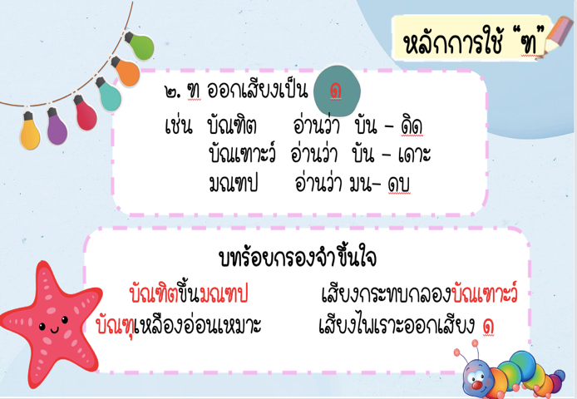
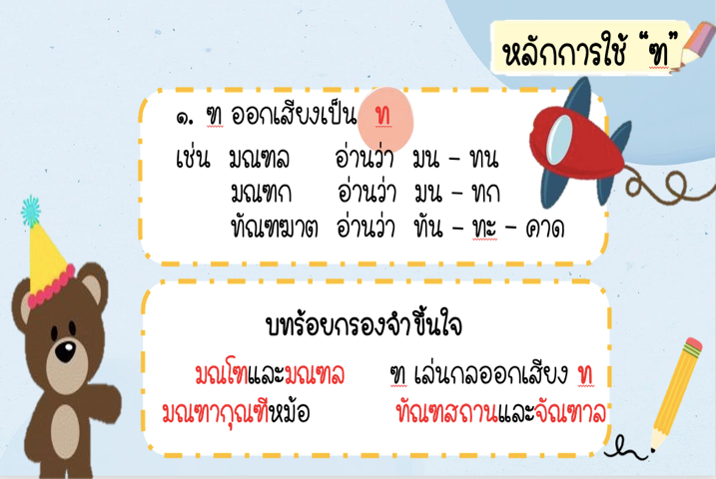
ทายซิฉันคือใครเอ่ย ผู้ที่มีปัญญา มีความรู้ (บัณฑิต) ทายซิฉันคือใครเอ่ย ชื่อเครื่องหมายสำหรับฆ่าตัวอักษรที่ไม่ออกเสียง (ทัณฑฆาต) ๒. นักเรียนร่วมกันออกเสียงตามครู คือคำว่า บัณฑิตและทัณฑฆาต จำนวน ๒ รอบพร้อมกัน จากนั้นครู ตั้งคำถามให้นักเรียนวิเคราะห์ว่าคำที่นักเรียนอ่านไปนั้นมีสิ่งใดที่เหมือนกัน ๓. ครูอธิบายหลักการใช้ ความแตกต่างคำที่ใช้ ฑ ออกเสียงเป็น ด และ ท พร้อมทั้งอ่านบทร้อยกรองจำขึ้นใจ ๑ ครั้ง จากนั้นให้นักเรียนอ่านบทร้อยกรองจำขึ้นใจ ๒ ครั้ง โดยใช้ power point เรื่อง คำที่ใช้ ฑ

๔. นักเรียนอ่านตัวอย่างคำ ความหมาย และการเขียนคำอ่านที่ใช้ ฑ โดยใช้ power point เรื่อง คำที่ใช้ ฑ
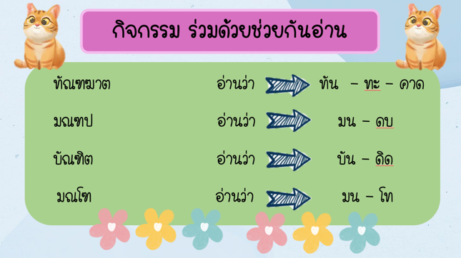
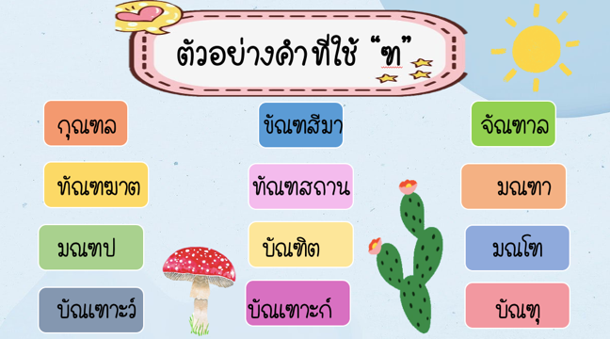

๕. นักเรียนร่วมกันเล่นเกมเติมพยัญชนะที่หายไปครูแจ้งกติกาในการเล่มเกมคือให้นักเรียนแต่ละแถวระดมความคิดร่วมกันหาคำตอบ โดยจดคำที่ถูกต้องลงบนกระดาษเปล่าภายในเวลา ๒ นาที ห้ามคัดลอกคำตอบแถวอื่น เมื่อครูประกาศว่าหมดเวลาให้ส่งตัวแทนแต่ละแถวจำนวนแถวละ ๑ คน ออกมาเขียนคำตอบบนกระดานหน้าชั้นเรียนออกเป็นระเบียบ ได้แก่คำว่า กุณ.........ล จัณ......าล มณ.......า บัณเ.......าะก์
๖. นักเรียนและครูร่วมกันเฉลยคำตอบ ครูให้นักเรียนฝึกออกเสียงและครูตั้งคำถามว่า “คำว่า มณฑา ฑ ออกเสียงเป็นพยัญชนะตัวใด และคำว่า มณฑป ฑ ออกเสียงเป็นพยัญชนะตัวใด” ขั้นสรุป ๑. นักเรียนร่วมกันสรุปความรู้ที่เรียนไปโดยบอกหลักการใช้ ยกตัวอย่างคำ บอกความหมายของคำที่ใช้ ฑ และบอกผลดีของการเรียนเรื่อง คำที่ใช้ ฑ ๒. นักเรียนทำแบบฝึกหัด เรื่อง คำที่ใช้ ฑ เป็นการบ้าน โดยให้เขียนคำอ่านและบอกหลักการใช้ให้ถูกต้อง
๙. สื่อ/แหล่งเรียนรู้
๑. power point เรื่อง คำที่ใช้ ฑ ๒. แบบฝึกหัด เรื่อง คำที่ใช้ ฑ (สมุดบันทึกความรู้)
๓. เกมอักษรปริศนา ๙. การวัดและประเมินผล
รายการวัด | วิธีการวัด | เครื่องมือวัด | เกณฑ์การประเมิน
ด้านความรู้ (K) :  นักเรียนรู้หลักการใช้คำที่ใช้ ฑ | ตรวจแบบฝึกหัด เรื่อง คำที่ใช้ ฑ (สมุดบันทึกความรู้) | - แบบฝึกหัด เรื่อง คำที่ใช้  - แบบประเมินการเขียน | ผ่านเกณฑ์ร้อยละ ๗๐
ด้านทักษะกระบวนการ (P) : นักเรียนสามารถเขียนคำอ่านคำ ที่ใช้ ฑ ได้ถูกต้อง | ตรวจแบบฝึกหัด เรื่อง คำที่ใช้ ฑ (สมุดบันทึกความรู้) | - แบบฝึกหัด เรื่อง คำที่ใช้  - แบบประเมินการเขียน | ผ่านเกณฑ์ร้อยละ ๗๐
ด้านคุณลักษณะ (A) : นักเรียนมีความมุ่งมั่นในการเรียนและมีมารยาทในการอ่าน | - สังเกตพฤติกรรม การเรียน  - สังเกตพฤติกรรม การอ่าน | - แบบประเมินพฤติกรรมรายบุคคล  - แบบประเมินคุณลักษณะอันพึงประสงค์  - แบบประเมินการอ่าน | ผ่านเกณฑ์ร้อยละ ๗๐

ลงชื่อ .....................................................ครูผู้สอน
(นางสาวอริยา วัฒนก้านตง)

บันทึกหลังการสอน
ผลการเรียนรู้ที่เกิดขึ้นกับผู้เรียน
๑. ด้านความรู้ (K) นักเรียนมีความรู้ (K)
…………………………………………………………………………………………………………………………………………………………………………………………………………………………………………………………………………………………………………………………………………………………………………………………………………………………………………………………………………………………………………………………………………………………………………………………………………………………………………………….................……๒. ด้านทักษะกระบวนการ (P) นักเรียนมีทักษะกระบวนการ (P)
……………………………………………………………………………………………………………………………………………………………………………………………………………………………………………………………………………………………………………………………………………………………………………………………………………………………………………………………………..………….............…….………………………………………………………………………………………………………………………………………......................………
๓. ด้านคุณลักษณะอันพึ่งประสงค์ (A) นักเรียนมีคุณลักษณะอันพึ่งประสงค์ (A)
……………………………………………………………………………………………………………………………………………………………………………………………………………………………………………………………………………………………………………………………………………………………………………………………………………………………………………………………………………….............…….………………………………………………………………………………………………………………………………………………………………………
ปัญหา / อุปสรรค
……………………………………………………………………………………………………………………………………………………………………………………………………………………………………………………………………………………………………………………………………………………………………………………………………………………………………………………………………………………..............………………………………………………………………………………………………………………………………………………………………………
ข้อเสนอแนะ / แนวทางแก้ไข
……………………………………………………………………………………………………………………………………………………………………………………………………………………………………………………………………………………………………………………………………………………………………………………………………………………………………………………………………………………………………………………………………………………………………………………………………………………………………….............................………

ลงชื่อ ………………………..…………………….… ผู้สอน
(นางสาวอริยา วัฒนก้านตง)

ความคิดเห็นของหัวหน้าสถานศึกษาหรือผู้ที่ได้รับมอบหมาย

ได้ทำการตรวจแผนการจัดการเรียนรู้ ของนางสาวอริยา วัฒนก้านตง แล้วมีความเห็น ดังนี้
๑. เป็นแผนการจัดการเรียนรู้ที่
นำใช้ได้จริง
ควรปรับปรุงก่อนนำไปใช้ (ระบุ)
……………………………………………………………………………………………………………………………………………………………………………………………………………………………………………………………………………………………………………………………………………………………………………………………………………………………………………………………………………………..............………………………………………………………………………………………………………………………………………………………………………
๒. การจัดกิจกรรมการเรียนรู้
เน้นผู้เรียนเป็นสำคัญ มีกิจกรรมการเรียนรู้ที่หลากหลาย ใช้ในการสอนได้อย่างเหมาะสม
ไม่เน้นผู้เรียนเป็นสำคัญ ควรปรับปรุงก่อนนำไปใช้ (ระบุ)
……………………………………………………………………………………………………………………………………………………………………………………………………………………………………………………………………………………………………………………………………………………………………………………………………………………………………………………………………………………..............………………………………………………………………………………………………………………………………………………………………………
๓. ข้อเสนอแนะอื่น ๆ
……………………………………………………………………………………………………………………………………………………………………………………………………………………………………………………………………………………………………………………………………………………………………………………………………………………………………………………………………………………..............………………………………………………………………………………………………………………………………………………………………………
เนื้อหาสอดคล้องกับจุดประสงค์การเรียนรู้ กระบวนการจัดการเรียนรู้จัดได้อย่างเหมาะสม
กำหนดเกณฑ์การวัดผลการเรียนรู้ไว้อย่างชัดเจน สามารถนำไปใช้จัดการเรียนรู้ได้ต่อไป

ลงชื่อ………………….……………………..…….………………… (นางสาวสุมาลี สะโรบล)
รองผู้อำนวยการฝ่ายวิชาการ

power point เรื่อง คำที่ใช้ ฑ

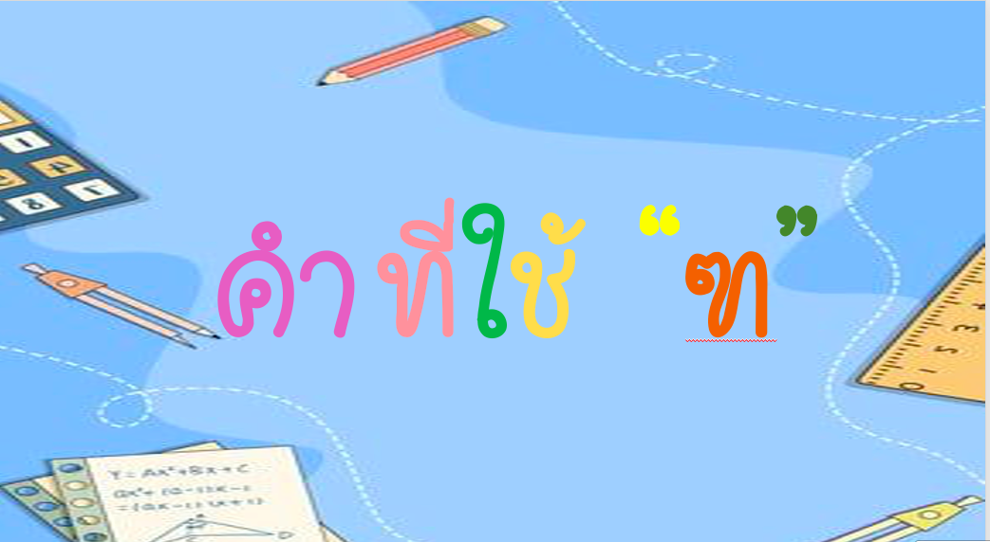

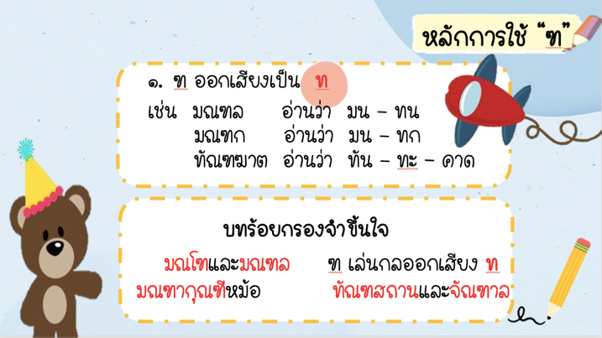

แบบฝึกหัด เรื่อง คำที่ใช้ ฑ

คำชี้แจง : ให้นักเรียนเขียนคำอ่านและบอกหลักการใช้คำที่ใช้ ฑ ให้ถูกต้อง
ข้อ | คำ | คำอ่าน | ฑ ออกเสียงเป็น ท/ด
๑. | กุณฑล
๒. | ขัณฑสีมา
๓. | จัณฑาล
๔. | ทัณฑฆาต
๕. | ทัณฑสถาน
๖. | มณฑา
๗. | มณฑป
๘. | บัณฑิต
๙. | มณโฑ
๑๐. | บัณเฑาะว์
เกณฑ์การให้คะแนน (Scoring Rubric)
เกณฑ์การประเมิน เรื่อง การประเมินแบบฝึกหัด
กลุ่มสาระการเรียนรู้ ภาษาไทย
ประเด็นการประเมิน | คำอธิบายเกณฑ์การให้คะแนน (ระดับคุณภาพ)
 | ดีมาก (๔ คะแนน) | ดี (๓ คะแนน) | พอใช้ (๒ คะแนน) | ปรับปรุง (๑ คะแนน)
๑. ความถูกต้อง | แบบฝึกหัดถูกต้อง  ทุกข้อ | แบบฝึกหัดถูกต้อง ๗ – ๙ ข้อ | แบบฝึกหัดถูกต้อง ๔ – ๖ ข้อ | แบบฝึกหัดถูกต้องน้อยกว่า ๔ ข้อ
๒. การใช้ภาษา | มีการใช้ภาษาอย่างถูกต้อง ประโยคสอดคล้องกับเนื้อหาสะกดคำถูกต้อง ใช้คำเชื่อมได้สละสลวย มีการเว้นวรรคโดยไม่ฉีกคำ มีการใช้ภาษาอย่างสร้างสรรค์ | มีการใช้ภาษาอย่างถูกต้อง ประโยคสอดคล้องกับเนื้อหา ใช้คำเชื่อมได้สละสลวย  สะกดคำผิด ๑ - ๒คำ มีการเว้นวรรค โดยไม่ฉีกคำ | มีการใช้ภาษาถูกต้อง แต่ไม่ค่อยสอดคล้องกับเนื้อหา สะกดคำผิด ๓ - ๔ คำ มีการเว้นวรรค มีการเขียนฉีกคำ | มีการใช้ภาษาไม่ถูกต้อง ไม่สอดคล้องกับ สะกดคำผิด ๕ คำขึ้นไป และมีการเขียนฉีกคำ
๓. เนื้อหา | เนื้อหาถูกต้อง ตรงตามที่โจทย์กำหนด มีรายละเอียดครอบคลุม เนื้อหามีความสอดคล้องกัน | เนื้อหาถูกต้อง ตรงตามที่โจทย์กำหนด เนื้อหาครอบคลุม แต่ไม่มีความสอดคล้องกัน | เนื้อหาถูกต้อง ตรงตามที่โจทย์กำหนด มีรายละเอียดครอบคลุมปานกลาง เนื้อหาขาดความสอดคล้องกัน | เนื้อหาไม่ถูกต้อง ไม่ตามที่โจทย์กำหนด รายละเอียดไม่ครอบคลุม ขาดความสอดคล้องกัน
๔. เวลา | ส่งชิ้นงานภายในเวลาที่กำหนด | ส่งชิ้นงานช้ากว่าที่กำหนด  ๑ วัน | ส่งชิ้นงานช้ากว่าที่กำหนด  ๒ วัน | ส่งชิ้นงานช้ากว่าที่กำหนดเกิน  ๓ วันขึ้นไป

เกณฑ์การตัดสินคุณภาพ
ช่วงคะแนน | ระดับคุณภาพ
๑๓ – ๑๖ | ดีมาก
๙ – ๑๒ | ดี
๕ – ๘ | พอใช้
๑ – ๔ | ต้องปรับปรุง

เกณฑ์การผ่าน ตั้งแต่ระดับคุณภาพพอใช้ขึ้นไป
สรุป ผ่าน ไม่ผ่าน

เกณฑ์การให้คะแนน (Scoring Rubric)
แบบสังเกตพฤติกรรมการทำงานรายบุคคล
กลุ่มสาระการเรียนรู้ภาษาไทย
ประเด็นการประเมิน | คำอธิบายเกณฑ์การให้คะแนน (ระดับคุณภาพ)
 | ดีมาก (๔ คะแนน) | ดี (๓ คะแนน) | พอใช้ (๒ คะแนน) | ปรับปรุง (๑ คะแนน)
๑. ความตั้งใจในการเรียน | สนใจในการเรียนไม่คุยหรือเล่นกันในขณะเรียน | สนใจในการเรียนคุยกันเล็กน้อยในขณะเรียน | สนใจในการเรียนคุยกันและเล่นกันในขณะเรียนเป็นบางครั้ง | ไม่สนใจในการเรียน คุยและเล่นกันในขณะเรียน
๒. ความสนใจและการซักถาม | มีการถามในหัวข้อที่ตนไม่เข้าใจทุกเรื่องและกล้าแสดงออก | มีการถามในหัวข้อที่ตนไม่เข้าใจเป็นส่วนมากและกล้าแสดงออก | มีการถามในหัวข้อที่ตนไม่เข้าใจเป็นบางครั้งและไม่ค่อยกล้าแสดงออก | ไม่ถามในหัวข้อที่ตน ไม่เข้าใจและไม่กล้าแสดงออก
๓. การตอบคำถาม | ร่วมตอบคำถามในเรื่องที่ครูถามและตอบคำถามถูกทุกข้อ | ร่วมตอบคำถามในเรื่องที่ครูถามและตอบคำถามส่วนมากถูก | ร่วมตอบคำถามในเรื่องที่ครูถามเป็นบางครั้งและตอบคำถามถูกเป็นบางครั้ง | ไม่ตอบคำถาม
๔. มีส่วนร่วมในกิจกรรม | ร่วมมือและช่วยเหลือเพื่อนในการทำกิจกรรม | ร่วมมือและช่วยเหลือเพื่อนเป็นส่วนใหญ่ในการทำกิจกรรม | ร่วมมือและช่วยเหลือเพื่อนในการทำกิจกรรมเป็นบางครั้ง | ไม่มีความร่วมมือในขณะทำกิจกรรม

เกณฑ์การตัดสินคุณภาพ
ช่วงคะแนน | ระดับคุณภาพ
๑๓ – ๑๖ | ดีมาก
๙ – ๑๒ | ดี
๕ – ๘ | พอใช้
๑ – ๔ | ต้องปรับปรุง

เกณฑ์การผ่าน ตั้งแต่ระดับคุณภาพพอใช้ขึ้นไป
สรุป ผ่าน ไม่ผ่าน

แผนการจัดการเรียนรู้ที่ ๔
กลุ่มสาระการเรียนรู้ภาษาไทย รายวิชาภาษาไทย
หน่วยการเรียนรู้ที่ ๑ เรื่อง ปฏิบัติการสายลับจิ๋ว เวลา ๑๐ ชั่วโมง แผนการจัดการเรียนรู้ที่ ๔ เรื่อง อ่านเพิ่มเติมความหมาย เวลา ๑ ชั่วโมง
ชั้นประถมศึกษาปีที่ ๓ ปีการศึกษา ๒๕๖๖
ครูผู้สอน นางสาวอริยา วัฒนก้านตง วันที่ ๓๐ พฤษภาคม ๒๕๖๖
-----------------------------------------------------------------------------------------------------------------------------------------------
๑. มาตรฐานการเรียนรู้/ตัวชี้วัด/ผลการเรียนรู้
มาตรฐานการเรียนรู้/ผลการเรียนรู้

มาตรฐาน ท ๑.๑ ใช้กระบวนการอ่านสร้างความรู้และความคิดเพื่อนำไปใช้ตัดสินใจ แก้ไขปัญหาในการ ดำเนินชีวิต และมีนิสัยการอ่าน

ตัวชี้วัด
ท ๑.๑ ป.๓/๒ อธิบายความหมายของคำและข้อความที่อ่าน ท ๑.๑ ป.๓/๙ มีมารยาทในการอ่าน
๒. จุดประสงค์การเรียนรู้
๑. นักเรียนรู้ความหมายของคำศัพท์ในบทเรียน (K)
๒. นักเรียนสามารถเขียนความหมายของคำศัพท์ในบทเรียนได้ถูกต้อง (P)
๓. นักเรียนมีความมุ่งมั่นในการเรียนและมีมารยาทในการอ่าน (A)
๓. สาระสำคัญ
การเรียนรู้คำมีองค์ประกอบจำนวน ๓ อย่าง คือ หลักการอ่านแจกลูกสะกด คำความหมายและหลัก การใช้ เพื่อนำคำไปใช้ได้ถูกต้องตามสถานการณ์
๔. จุดเน้นสู่การพัฒนาคุณภาพผู้เรียน
๖.๑ ทักษะของคนในศตวรรษที่ ๒๑ คือการเรียนรู้ ๓R X ๘C
Reading (อ่านออก)
(W) Riting (เขียนได้)
(A) Rithemetics (คิดเลขเป็น)
ทักษะด้านการคิดอย่างมีวิจารณญาณและทักษะในการแก้ไขปัญหา (Critical Thinking and Problem Solving)
ทักษะด้านการสร้างสรรค์ และนวัตกรรม (Creativity and Innovation)
ทักษะด้านความเข้าใจความต่างวัฒนธรรม ต่างกระบวนทัศน์ (Cross-cultural Understanding)
ทักษะด้านความร่วมมือ การทำงานเป็นทีมและภาวะผู้นำ (Collaboration, Teamwork and Leadership)
ทักษะด้านการสื่อสาร สารสนเทศและรู้เท่าทันสื่อ (Communication, Information, and Media Literacy)
ทักษะด้านคอมพิวเตอร์ และเทคโนโลยีสารสนเทศและการสื่อสาร (Computing and ICT Literacy)
ทักษะอาชีพ และทักษะการเรียนรู้ (Career and Learning)
ทักษะการเปลี่ยนแปลง (Change)
๖.๒ ทักษะด้านชีวิตและอาชีพ ของคนในศตวรรษที่ ๒๑
ความยืดหยุ่นและการปรับตัว
การริเริ่มสร้างสรรค์และเป็นตัวของตัวเอง
ทักษะสังคมและสังคมข้ามวัฒนธรรม
การเป็นผู้สร้างหรือผู้ผลิต (Productivity) และความรับผิดชอบเชื่อถือได้ (Accountability)
ภาวะผู้นำและความรับผิดชอบ (Responsibility)
๖.๓ คุณลักษณะของคนในศตวรรษที่ ๒๑
คุณลักษณะด้านการทำงาน ได้แก่ การปรับตัว ความเป็นผู้นำ
คุณลักษณะด้านการเรียนรู้ ได้แก่ การชี้นำตนเอง การตรวจสอบการเรียนรู้ของตนเอง
คุณลักษณะด้านศีลธรรม ได้แก่ ความเคารพผู้อื่น ความซื่อสัตย์ ความสำนึกพลเมือง
๕. สมรรถนะสำคัญของผู้เรียน
๑. ความสามารถในการสื่อสาร
- มีความรู้ความเข้าใจและสามารถสื่อสารกับครูและเพื่อนได้อย่างถูกต้องเหมาะสม
๒. ความสามารถในการคิด
- คิดวิเคราะห์ คิดสังเคราะห์ คิดสร้างสรรค์ สร้างองค์ความรู้ด้วยตนเอง
๓. ความสามารถในการแก้ปัญหา
- ใช้ทักษะกระบวนการทางภาษาไทยตัดสินใจแก้ปัญหา
- คิดตัดสินใจโดยคำนึงผลกระทบที่มีต่อตนเองและสังคม
๔. ความสามารถในการใช้ทักษะชีวิต
- นำกระบวนการต่าง ๆ ไปใช้ในชีวิตประจำวันได้อย่างเหมาะสม
- ปรับตัวให้เข้ากับการเปลี่ยนแปลงของสังคมและสภาพแวดล้อมได้อย่างเหมาะสม
๕. ความสามารถในการใช้เทคโนโลยี
- เลือกใช้เทคโนโลยีในการสืบค้นข้อมูลเพื่อพัฒนาตนเองด้านการเรียนรู้
๖. สาระการเรียนรู้
๖.๑ ด้านความรู้ (Knowledge : K)
รู้ความหมายของคำศัพท์ในบทเรียน
๖.๒ ด้านทักษะ/กระบวนการ (Process : P)
เขียนความหมายของคำศัพท์ในบทเรียนได้ถูกต้อง ๖.๓ ด้านคุณลักษณะอันพึงประสงค์ (Attitude : A)
มุ่งมั่นในการเรียนและมีมารยาทในการอ่าน

๗. การจัดกิจกรรมการเรียนรู้ ขั้นนำ ๑. นักเรียนฝึกสมาธิโดยทำท่าโยคะ ๓ ท่า ได้แก่ท่าต้นไม้ ท่านกบิน และท่าพระจันทร์เสี้ยว ใช้เวลาท่าละ ๑๐ วินาที

ท่าต้นไม้ ท่านกบิน ท่าพระจันทร์เสี้ยว

๒. นักเรียนท่องบทอาขยานหลัก (เด็กน้อย, วิชาหนาเจ้า) และท่อง ก – ฮ
๓. นักเรียนเขียนตามคำบอกลงในสมุดบันทึกความรู้โดยใช้หน้ากระดาษที่เหลืออยู่ไม่ต้องขึ้นหน้าใหม่ (พอประมาณ) จำนวน ๕ คำ ได้แก่คำว่า สมาชิก สามัคคี มารยาท ชะงัก และปฏิเสธ จากนั้นร่วมกันเฉลยตรวจคำตอบโดยมีความซื่อสัตย์ต่อตนเองโดยไม่แก้ไขคำและไม่คัดลอกผลงานของผู้อื่น แล้วนำคำที่เขียนผิดกลับไปแก้ไขเป็นการบ้าน จากนั้นร่วมกันบอกสิ่งที่ควรปฏิบัติและไม่ควรปฏิบัติในการทำกิจกรรมคนละ ๑ ข้อ
ขั้นสอน ๑. นักเรียนดูบัตรภาพจำนวน ๓ ใบ จากนั้นให้นักเรียนร่วมกันอธิบายความหมายของคำศัพท์

๒. ครูอธิบายความหมายของบัตรภาพให้นักเรียนฟัง ดังนี้
นักเรียน หมายถึง ผู้เล่าเรียน, ผู้รับการศึกษาจากโรงเรียน ครู หมายถึง ผู้สั่งสอนศิษย์, ผู้ถ่ายทอดความรู้ให้แก่ศิษย์ หนังสือ หมายถึง เครื่องหมายใช้ขีดเขียนแทนเสียงหรือคำพูด
๓. ครูตั้งคำถามว่า “นักเรียนสามารถนำคำ ๓ คำนี้ไปแต่งเป็นประโยคได้หรือไม่ หากสามารถแต่งประโยคได้นักเรียนจะแต่งประโยคว่าอย่างไร” ครูใช้วิธีสุ่มเลขที่โดยวงล้อสุ่มเลขที่จำนวน ๕ คน ออกมาเขียนประโยคบนกระดานหน้าชั้นเรียนอย่างเป็นระเบียบเรียบร้อย ไม่ส่งเสียงดัง และปฏิบัติตามกฎของห้องเรียน ๔. นักเรียนร่วมกันอ่านประโยคที่เพื่อนออกมาเขียนบนกระดานหน้าชั้นเรียนพร้อมทั้งตรวจสอบ ความถูกต้องของประโยค
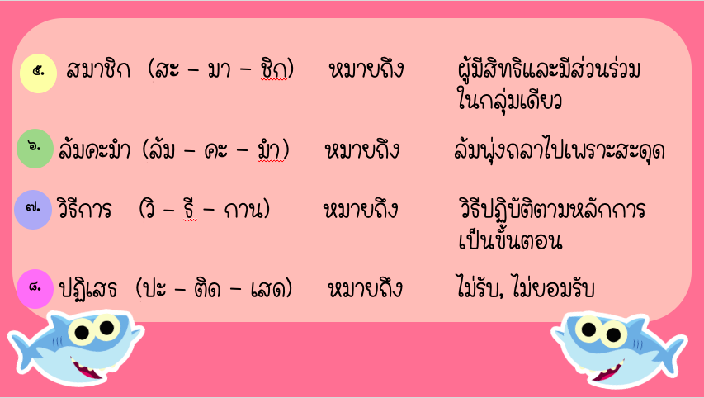
๕. นักเรียนอ่านบทอ่านเสริมจาก power point เรื่อง อ่านเสริมเพิ่มความหมาย
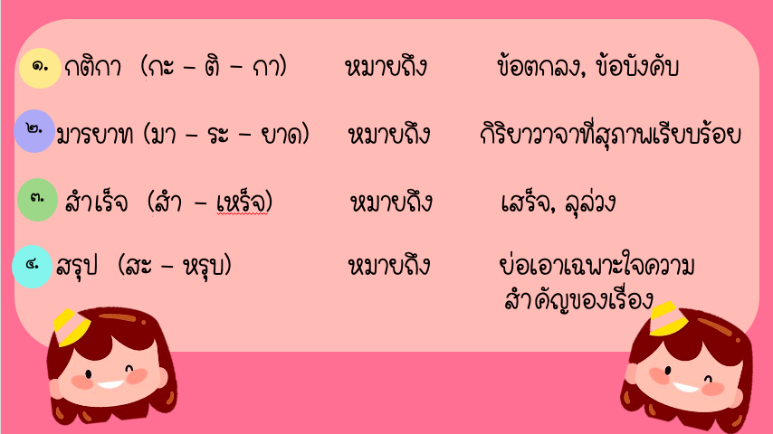
๖. นักเรียนทำแบบฝึกหัดแบบฝึกปักษะภาษา (หน้า ๓ - ๔) เมื่อทำเสร็จแล้วให้นำมาส่งครู

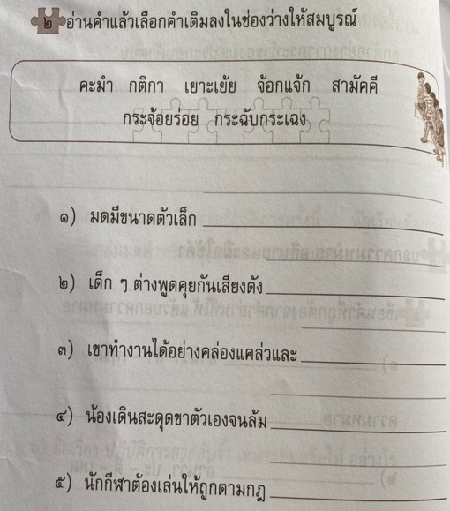
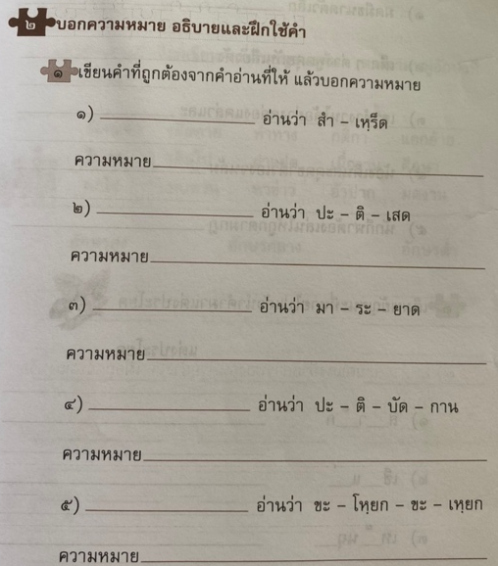

ขั้นสรุป ๑. นักเรียนทำแบบทดสอบความสามารถด้านภาษาไทย ชั้นประถมศึกษาปีที่ ๓ ปี ๒๕๖๒ (NT) จำนวน ๑ ข้อ
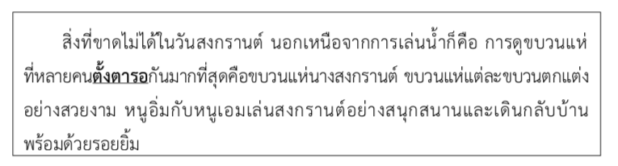

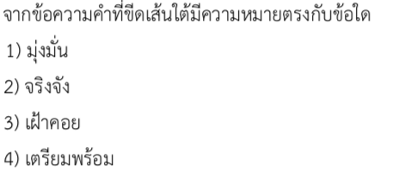

๒. นักเรียนกลับไปทบทวนความหมายของคำศัพท์ในบทเรียนโดยอ่านบทอ่านเสริม (หน้า ๘ - ๙) ในหนังสือเรียนภาษาพาทีเป็นการบ้าน
๙. สื่อ/แหล่งเรียนรู้
๑. power point เรื่อง อ่านเพิ่มเติมความหมาย ๒. แบบฝึกหัดทักษะภาษา
๓. หนังสือเรียนภาษาพาที
๔. บัตรภาพ ๕. แบบทดสอบความสามารถด้านภาษาไทย ชั้นประถมศึกษาปีที่ ๓ ปี ๒๕๖๒ (NT) ๑๖. การวัดและประเมินผล
รายการวัด | วิธีการวัด | เครื่องมือวัด | เกณฑ์การประเมิน
ด้านความรู้ (K) : นักเรียนรู้ความหมายของคำศัพท์ ในบทเรียน | ตรวจแบบฝึกหัดทักษะภาษา | - แบบฝึกหัดทักษะภาษา - แบบประเมินการเขียน | ผ่านเกณฑ์ร้อยละ ๗๐
ด้านทักษะกระบวนการ (P) : นักเรียนสามารถเขียนความหมาย ของคำศัพท์ในบทเรียนได้ถูกต้อง | ตรวจแบบฝึกหัดทักษะภาษา | - แบบฝึกหัดทักษะภาษา - แบบประเมินการเขียน | ผ่านเกณฑ์ร้อยละ ๗๐
ด้านคุณลักษณะ (A) : นักเรียนมีความมุ่งมั่นในการเรียนและมีมารยาทในการอ่าน | - สังเกตพฤติกรรม การเรียน  - สังเกตพฤติกรรม การอ่าน | - แบบประเมินพฤติกรรมรายบุคคล  - แบบประเมินคุณลักษณะอันพึงประสงค์  - แบบประเมินการอ่าน | ผ่านเกณฑ์ร้อยละ ๗๐

ลงชื่อ ..................................................... ครูผู้สอน
(นางสาวอริยา วัฒนก้านตง)

บันทึกหลังการสอน
ผลการเรียนรู้ที่เกิดขึ้นกับผู้เรียน
๑. ด้านความรู้ (K) นักเรียนมีความรู้ (K)
…………………………………………………………………………………………………………………………………………………………………………………………………………………………………………………………………………………………………………………………………………………………………………………………………………………………………………………………………………………………………………………………………………………………………………………………………………………………………………………….................……๒. ด้านทักษะกระบวนการ (P) นักเรียนมีทักษะกระบวนการ (P)
……………………………………………………………………………………………………………………………………………………………………………………………………………………………………………………………………………………………………………………………………………………………………………………………………………………………………………………………………..………….............…….………………………………………………………………………………………………………………………………………......................………
๓. ด้านคุณลักษณะอันพึ่งประสงค์ (A) นักเรียนมีคุณลักษณะอันพึ่งประสงค์ (A)
……………………………………………………………………………………………………………………………………………………………………………………………………………………………………………………………………………………………………………………………………………………………………………………………………………………………………………………………………………….............…….………………………………………………………………………………………………………………………………………………………………………
ปัญหา / อุปสรรค
……………………………………………………………………………………………………………………………………………………………………………………………………………………………………………………………………………………………………………………………………………………………………………………………………………………………………………………………………………………..............………………………………………………………………………………………………………………………………………………………………………
ข้อเสนอแนะ / แนวทางแก้ไข
……………………………………………………………………………………………………………………………………………………………………………………………………………………………………………………………………………………………………………………………………………………………………………………………………………………………………………………………………………………………………………………………………………………………………………………………………………………………………….............................………

ลงชื่อ ………………………..…………………….… ผู้สอน
(นางสาวอริยา วัฒนก้านตง)

ความคิดเห็นของหัวหน้าสถานศึกษาหรือผู้ที่ได้รับมอบหมาย

ได้ทำการตรวจแผนการจัดการเรียนรู้ ของนางสาวอริยา วัฒนก้านตง แล้วมีความเห็น ดังนี้
๑. เป็นแผนการจัดการเรียนรู้ที่
นำใช้ได้จริง
ควรปรับปรุงก่อนนำไปใช้ (ระบุ)
……………………………………………………………………………………………………………………………………………………………………………………………………………………………………………………………………………………………………………………………………………………………………………………………………………………………………………………………………………………..............………………………………………………………………………………………………………………………………………………………………………
๒. การจัดกิจกรรมการเรียนรู้
เน้นผู้เรียนเป็นสำคัญ มีกิจกรรมการเรียนรู้ที่หลากหลาย ใช้ในการสอนได้อย่างเหมาะสม
ไม่เน้นผู้เรียนเป็นสำคัญ ควรปรับปรุงก่อนนำไปใช้ (ระบุ)
……………………………………………………………………………………………………………………………………………………………………………………………………………………………………………………………………………………………………………………………………………………………………………………………………………………………………………………………………………………..............………………………………………………………………………………………………………………………………………………………………………
๓. ข้อเสนอแนะอื่น ๆ
……………………………………………………………………………………………………………………………………………………………………………………………………………………………………………………………………………………………………………………………………………………………………………………………………………………………………………………………………………………..............………………………………………………………………………………………………………………………………………………………………………
เนื้อหาสอดคล้องกับจุดประสงค์การเรียนรู้ กระบวนการจัดการเรียนรู้จัดได้อย่างเหมาะสม
กำหนดเกณฑ์การวัดผลการเรียนรู้ไว้อย่างชัดเจน สามารถนำไปใช้จัดการเรียนรู้ได้ต่อไป

ลงชื่อ………………….……………………..…….………………… (นางสาวสุมาลี สะโรบล)
รองผู้อำนวยการฝ่ายวิชาการ

power point เรื่อง อ่านเพิ่มเติมความหมาย

บัตรภาพ

เกณฑ์การให้คะแนน (Scoring Rubric)
เกณฑ์การประเมิน เรื่อง การประเมินแบบฝึกหัด
กลุ่มสาระการเรียนรู้ ภาษาไทย
ประเด็นการประเมิน | คำอธิบายเกณฑ์การให้คะแนน (ระดับคุณภาพ)
 | ดีมาก (๔ คะแนน) | ดี (๓ คะแนน) | พอใช้ (๒ คะแนน) | ปรับปรุง (๑ คะแนน)
๑. ความถูกต้อง | แบบฝึกหัดถูกต้อง  ทุกข้อ | แบบฝึกหัดถูกต้อง ๗ – ๙ ข้อ | แบบฝึกหัดถูกต้อง ๔ – ๖ ข้อ | แบบฝึกหัดถูกต้องน้อยกว่า ๔ ข้อ
๒. การใช้ภาษา | มีการใช้ภาษาอย่างถูกต้อง ประโยคสอดคล้องกับเนื้อหาสะกดคำถูกต้อง ใช้คำเชื่อมได้สละสลวย มีการเว้นวรรคโดยไม่ฉีกคำ มีการใช้ภาษาอย่างสร้างสรรค์ | มีการใช้ภาษาอย่างถูกต้อง ประโยคสอดคล้องกับเนื้อหา ใช้คำเชื่อมได้สละสลวย  สะกดคำผิด ๑ - ๒คำ มีการเว้นวรรค โดยไม่ฉีกคำ | มีการใช้ภาษาถูกต้อง แต่ไม่ค่อยสอดคล้องกับเนื้อหา สะกดคำผิด ๓ - ๔ คำ มีการเว้นวรรค มีการเขียนฉีกคำ | มีการใช้ภาษาไม่ถูกต้อง ไม่สอดคล้องกับ สะกดคำผิด ๕ คำขึ้นไป และมีการเขียนฉีกคำ
๓. เนื้อหา | เนื้อหาถูกต้อง ตรงตามที่โจทย์กำหนด มีรายละเอียดครอบคลุม เนื้อหามีความสอดคล้องกัน | เนื้อหาถูกต้อง ตรงตามที่โจทย์กำหนด เนื้อหาครอบคลุม แต่ไม่มีความสอดคล้องกัน | เนื้อหาถูกต้อง ตรงตามที่โจทย์กำหนด มีรายละเอียดครอบคลุมปานกลาง เนื้อหาขาดความสอดคล้องกัน | เนื้อหาไม่ถูกต้อง ไม่ตามที่โจทย์กำหนด รายละเอียดไม่ครอบคลุม ขาดความสอดคล้องกัน
๔. เวลา | ส่งชิ้นงานภายในเวลาที่กำหนด | ส่งชิ้นงานช้ากว่าที่กำหนด  ๑ วัน | ส่งชิ้นงานช้ากว่าที่กำหนด  ๒ วัน | ส่งชิ้นงานช้ากว่าที่กำหนดเกิน  ๓ วันขึ้นไป

เกณฑ์การตัดสินคุณภาพ
ช่วงคะแนน | ระดับคุณภาพ
๑๓ – ๑๖ | ดีมาก
๙ – ๑๒ | ดี
๕ – ๘ | พอใช้
๑ – ๔ | ต้องปรับปรุง

เกณฑ์การผ่าน ตั้งแต่ระดับคุณภาพพอใช้ขึ้นไป
สรุป ผ่าน ไม่ผ่าน

เกณฑ์การให้คะแนน (Scoring Rubric)
แบบสังเกตพฤติกรรมการทำงานรายบุคคล
กลุ่มสาระการเรียนรู้ภาษาไทย
ประเด็นการประเมิน | คำอธิบายเกณฑ์การให้คะแนน (ระดับคุณภาพ)
 | ดีมาก (๔ คะแนน) | ดี (๓ คะแนน) | พอใช้ (๒ คะแนน) | ปรับปรุง (๑ คะแนน)
๑. ความตั้งใจในการเรียน | สนใจในการเรียนไม่คุยหรือเล่นกันในขณะเรียน | สนใจในการเรียนคุยกันเล็กน้อยในขณะเรียน | สนใจในการเรียนคุยกันและเล่นกันในขณะเรียนเป็นบางครั้ง | ไม่สนใจในการเรียน คุยและเล่นกันในขณะเรียน
๒. ความสนใจและการซักถาม | มีการถามในหัวข้อที่ตนไม่เข้าใจทุกเรื่องและกล้าแสดงออก | มีการถามในหัวข้อที่ตนไม่เข้าใจเป็นส่วนมากและกล้าแสดงออก | มีการถามในหัวข้อที่ตนไม่เข้าใจเป็นบางครั้งและไม่ค่อยกล้าแสดงออก | ไม่ถามในหัวข้อที่ตน ไม่เข้าใจและไม่กล้าแสดงออก
๓. การตอบคำถาม | ร่วมตอบคำถามในเรื่องที่ครูถามและตอบคำถามถูกทุกข้อ | ร่วมตอบคำถามในเรื่องที่ครูถามและตอบคำถามส่วนมากถูก | ร่วมตอบคำถามในเรื่องที่ครูถามเป็นบางครั้งและตอบคำถามถูกเป็นบางครั้ง | ไม่ตอบคำถาม
๔. มีส่วนร่วมในกิจกรรม | ร่วมมือและช่วยเหลือเพื่อนในการทำกิจกรรม | ร่วมมือและช่วยเหลือเพื่อนเป็นส่วนใหญ่ในการทำกิจกรรม | ร่วมมือและช่วยเหลือเพื่อนในการทำกิจกรรมเป็นบางครั้ง | ไม่มีความร่วมมือในขณะทำกิจกรรม

เกณฑ์การตัดสินคุณภาพ
ช่วงคะแนน | ระดับคุณภาพ
๑๓ – ๑๖ | ดีมาก
๙ – ๑๒ | ดี
๕ – ๘ | พอใช้
๑ – ๔ | ต้องปรับปรุง

เกณฑ์การผ่าน ตั้งแต่ระดับคุณภาพพอใช้ขึ้นไป
สรุป ผ่าน ไม่ผ่าน

แผนการจัดการเรียนรู้ที่ ๕
กลุ่มสาระการเรียนรู้ภาษาไทย รายวิชาภาษาไทย
หน่วยการเรียนรู้ที่ ๑ เรื่อง ปฏิบัติการสายลับจิ๋ว เวลา ๑๐ ชั่วโมง แผนการจัดการเรียนรู้ที่ ๕ เรื่อง การเขียนเรื่องตามจินตนาการ เวลา ๒ ชั่วโมง
ชั้นประถมศึกษาปีที่ ๓ ปีการศึกษา ๒๕๖๖
ครูผู้สอน นางสาวอริยา วัฒนก้านตง วันที่ ๓๑ - ๑ มิถุนายน ๒๕๖๖
-----------------------------------------------------------------------------------------------------------------------------------------------
๑. มาตรฐานการเรียนรู้/ตัวชี้วัด/ผลการเรียนรู้
มาตรฐานการเรียนรู้/ผลการเรียนรู้

มาตรฐาน ท ๒.๑ ใช้กระบวนการอ่านเขียนเขียนสื่อสาร เขียนเรียงความ ย่อความ และเขียนเรื่องราว
ในรูปแบบต่าง ๆ เขียนรายงานข้อมูลสารสนเทศและรายงานการศึกษาค้นคว้าอย่าง
มีประสิทธิภาพ

ตัวชี้วัด
ท ๒.๑ ป.๓/๕ เขียนเรื่องตามจินตนาการ ท ๒.๑ ป.๓/๖ มีมารยาทในการเขียน
๒. จุดประสงค์การเรียนรู้
๑. นักเรียนบอกข้อคิดที่ได้รับจากเรื่องที่ตนเองแต่งขึ้น (K)
๒. นักเรียนสามารถเขียนเรื่องตามจินตนาการได้ (P)
๓. นักเรียนมีความกระตือรือร้นในการเรียนและมีมารยาทในการเขียน (A)
๓. สาระสำคัญ
การเขียนเรื่องตามจินตนาการเป็นการเขียนเรื่องราวตามความคิดคำนึงหรือความใฝ่ฝันที่เกิดขึ้น จากอารมณ์ต่างๆ ของผู้เขียน ซึ่งความคิดหรือความใฝ่ฝันต้องอยู่บนพื้นฐานของความเป็นจริงผู้เขียนจะเขียนเรื่องราวตามจินตนาการได้ดีต้องเป็นคนช่างสังเกต ฟังมาก อ่านมาก สนใจสิ่งต่าง ๆ รอบตัวและมีความคิดริเริ่มสร้างสรรค์ การเขียนเรื่องตามจินตนาการเป็นการสร้างสรรค์งานเขียนอย่างอิสระเพื่อสื่อถึงผู้อื่นได้รับรู้ความคิดและเรื่องราวที่แปลกใหม่ ๔. จุดเน้นสู่การพัฒนาคุณภาพผู้เรียน
๔.๑ ทักษะของคนในศตวรรษที่ ๒๑ คือการเรียนรู้ ๓R X ๘C
Reading (อ่านออก)
(W) Riting (เขียนได้)
(A) Rithemetics (คิดเลขเป็น)
ทักษะด้านการคิดอย่างมีวิจารณญาณและทักษะในการแก้ไขปัญหา (Critical Thinking and Problem Solving)
ทักษะด้านการสร้างสรรค์ และนวัตกรรม (Creativity and Innovation)
ทักษะด้านความเข้าใจความต่างวัฒนธรรม ต่างกระบวนทัศน์ (Cross-cultural Understanding)
ทักษะด้านความร่วมมือ การทำงานเป็นทีมและภาวะผู้นำ (Collaboration, Teamwork and Leadership)
ทักษะด้านการสื่อสาร สารสนเทศและรู้เท่าทันสื่อ (Communication, Information, and Media Literacy)
ทักษะด้านคอมพิวเตอร์ และเทคโนโลยีสารสนเทศและการสื่อสาร (Computing and ICT Literacy)
ทักษะอาชีพ และทักษะการเรียนรู้ (Career and Learning)
ทักษะการเปลี่ยนแปลง (Change)
๔.๒ ทักษะด้านชีวิตและอาชีพ ของคนในศตวรรษที่ ๒๑
ความยืดหยุ่นและการปรับตัว
การริเริ่มสร้างสรรค์และเป็นตัวของตัวเอง
ทักษะสังคมและสังคมข้ามวัฒนธรรม
การเป็นผู้สร้างหรือผู้ผลิต (Productivity) และความรับผิดชอบเชื่อถือได้ (Accountability)
ภาวะผู้นำและความรับผิดชอบ (Responsibility)
๔.๓ คุณลักษณะของคนในศตวรรษที่ ๒๑
คุณลักษณะด้านการทำงาน ได้แก่ การปรับตัว ความเป็นผู้นำ
คุณลักษณะด้านการเรียนรู้ ได้แก่ การชี้นำตนเอง การตรวจสอบการเรียนรู้ของตนเอง
คุณลักษณะด้านศีลธรรม ได้แก่ ความเคารพผู้อื่น ความซื่อสัตย์ ความสำนึกพลเมือง
๕. สมรรถนะสำคัญของผู้เรียน
๑. ความสามารถในการสื่อสาร
- มีความรู้ความเข้าใจและสามารถสื่อสารกับครูและเพื่อนได้อย่างถูกต้องเหมาะสม
๒. ความสามารถในการคิด
- คิดวิเคราะห์ คิดสังเคราะห์ คิดสร้างสรรค์ สร้างองค์ความรู้ด้วยตนเอง
๓. ความสามารถในการแก้ปัญหา
- ใช้ทักษะกระบวนการทางภาษาไทยตัดสินใจแก้ปัญหา
- คิดตัดสินใจโดยคำนึงผลกระทบที่มีต่อตนเองและสังคม
๔. ความสามารถในการใช้ทักษะชีวิต
- นำกระบวนการต่าง ๆ ไปใช้ในชีวิตประจำวันได้อย่างเหมาะสม
- ปรับตัวให้เข้ากับการเปลี่ยนแปลงของสังคมและสภาพแวดล้อมได้อย่างเหมาะสม
๕. ความสามารถในการใช้เทคโนโลยี
- เลือกใช้เทคโนโลยีในการสืบค้นข้อมูลเพื่อพัฒนาตนเองด้านการเรียนรู้
๖. สาระการเรียนรู้
๖.๑ ด้านความรู้ (Knowledge : K)
บอกข้อคิดที่ได้รับจากเรื่องที่ตนเองแต่งขึ้น
๖.๒ ด้านทักษะ/กระบวนการ (Process : P)
เขียนเรื่องตามจินตนาการได้

๖.๓ ด้านคุณลักษณะอันพึงประสงค์ (Attitude : A)
กระตือรือร้นในการเรียนและมีมารยาทในการเขียน
๗. การจัดกิจกรรมการเรียนรู้
ชั่วโมงที่ ๑
ขั้นนำ ๑. นักเรียนฝึกสมาธิโดยทำท่าโยคะ ๓ ท่า ได้แก่ท่าต้นไม้ ท่านกบิน และท่าพระจันทร์เสี้ยว ใช้เวลาท่าละ ๑๐ วินาที (สมาธิ)
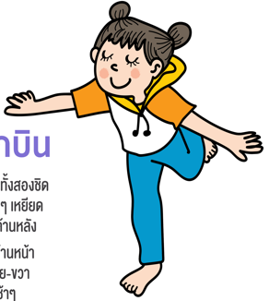

ท่าต้นไม้ ท่านกบิน ท่าพระจันทร์เสี้ยว

๒. นักเรียนท่องบทอาขยานหลัก (เด็กน้อย, วิชาหนาเจ้า) และท่อง ก – ฮ
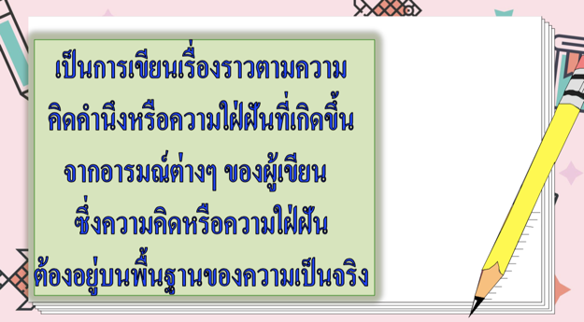
๓. นักเรียนเขียนตามคำบอก ลงในสมุดบันทึกความรู้โดยใช้หน้ากระดาษที่เหลืออยู่ไม่ต้องขึ้นหน้าใหม่ จำนวน ๕ คำ ได้แก่คำว่า ถิ่นฐาน ศึกษา ฝึกฝน หาข่าว และตกใจ จากนั้นร่วมกันเฉลยตรวจคำตอบโดยมีความซื่อสัตย์ต่อตนเองโดยไม่แก้ไขคำและไม่คัดลอกผลงานของผู้อื่น จากนั้นนำคำที่เขียนผิดกลับไปแก้ไขเป็นการบ้าน
ขั้นสอน
๑. ครูตั้งคำถามว่า “นักเรียนเคยอ่านนิทานเรื่องใดบ้าง ชอบนิทานเรื่องใดมากที่สุดและชอบเพราะเหตุใด”
๒. นักเรียนและครูช่วยกันเล่านิทานเรื่องกระต่ายกับเต่าอย่างสั้น ๆ
๓. ครูตั้งคำถามกระตุ้นความคิดว่า “นิทานเป็นเรื่องที่เกิดขึ้นจริงหรือเกิดจากจิตนาการ”
๔. นักเรียนชมคลิปวิดีโอ การเขียนเรื่องตามจิตนาการ จากการพัฒนาคุณภาพการศึกษาด้วยเทคโนโลยีการศึกษาทางไกลผ่านดาวเทียม (DLTV)
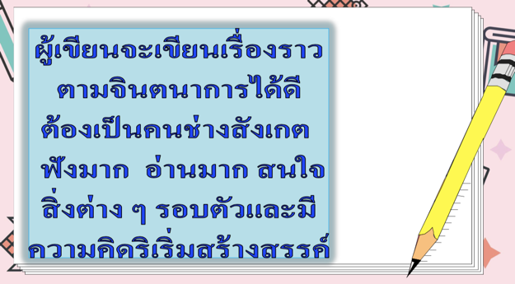
๕. นักเรียนร่วมกันกันแต่งเรื่องตามจินตนาการสั้น ๆ ๑ เรื่อง โดยครูใช้บัตรภาพจำนวน ๔ ภาพ

ขั้นสรุป
๑. นักเรียนและครูร่วมกันสรุปความรู้ในเรื่องความหมายของการเขียนเรื่องตามจินตนาการและแนวปฏิบัติการเขียนเรื่องตามจินตนาการ
ชั่วโมงที่ ๒
ขั้นนำ
๑. นักเรียนฝึกสมาธิโดยทำท่าโยคะ ๓ ท่า ได้แก่ท่าต้นไม้ ท่านกบิน และท่าพระจันทร์เสี้ยว ใช้เวลาท่าละ ๑๐ วินาที

ท่าต้นไม้ ท่านกบิน ท่าพระจันทร์เสี้ยว

๒. นักเรียนท่องบทอาขยานหลัก (เด็กน้อย, วิชาหนาเจ้า) และท่อง ก – ฮ
๓. นักเรียนทบทวนความรู้ที่เรียนไปในชั่วโมงที่ ๑
ขั้นสอน
๑. นักเรียนจับกลุ่มอย่างอิสระจำนวนกลุ่มละ ๔ คน จากนั้นให้นักเรียนระดมความคิดช่วยกันแต่งเรื่องตามจินตนาการกลุ่มละ ๑ เรื่อง ลงบนใบงาน เรื่อง การเขียนเรื่องตามจิตนาการ โดยครูให้บัตรภาพจำนวน ๔ ภาพ จากนั้นออกมานำเสนอโดยแสดงเป็นบทบาทสมมุติหน้าชั้นเรียนอย่างเป็นระเบียบเรียบร้อย และปฏิบัติตามกฎระเบียบของห้องเรียน
๒. นักเรียนลงมือเขียนเรื่องตามจินตนาการอย่างเป็นระเบียบ ๓. นักเรียนนำเสนอเรื่องที่ตนเองแต่งพร้อมทั้งบอกข้อคิดที่ได้รับ โดยแสดงเป็นบทบาทสมมุติหน้าชั้นเรียน กลุ่มละ ๓ นาที
๔. นักเรียนร่วมกันให้คะแนนว่ากลุ่มใดที่มีเนื้อเรื่องน่าสนใจ ปฏิบัติตามแนวปฏิบัติการเขียนเรื่อง ตามจินตนาการ
ขั้นสรุป
๑. นักเรียนร่วมกันสรุปความรู้ที่ได้รับจากการเรียนเรื่องการเขียนเรื่องตามจิตนาการ
๘. สื่อ/แหล่งเรียนรู้
๑. คลิปวิดีโอ การเขียนเรื่องตามจิตนาการ จากการพัฒนาคุณภาพการศึกษาด้วยเทคโนโลยีการศึกษา ทางไกลผ่านดาวเทียม (DLTV) ๒. ใบงาน เรื่อง การเขียนเรื่องตามจิตนาการ
๓. บัตรภาพ ๙. การวัดและประเมินผล
รายการวัด | วิธีการวัด | เครื่องมือวัด | เกณฑ์การประเมิน
ด้านความรู้ (K) :  นักเรียนบอกข้อคิดที่ได้รับจากเรื่องที่ตนเองแต่งขึ้น | ตรวจใบงาน เรื่อง การเขียนเรื่องตามจิตนาการ | - ใบงาน เรื่อง การเขียนเรื่องตามจิตนาการ - แบบประเมิน เรื่อง การเขียนเรื่องตามจิตนาการ | ผ่านเกณฑ์ร้อยละ ๗๐
ด้านทักษะกระบวนการ (P) : นักเรียนสามารถเขียนเรื่องตามจินตนาการได้ | ตรวจใบงาน เรื่อง การเขียนเรื่องตามจิตนาการ | - ใบงาน เรื่อง การเขียนเรื่องตามจิตนาการ - แบบประเมิน เรื่อง การเขียนเรื่องตามจิตนาการ | ผ่านเกณฑ์ร้อยละ ๗๐
ด้านคุณลักษณะ (A) :  นักเรียนมีความกระตือรือร้น ในการเรียนและมีมารยาท ในการเขียน | - สังเกตพฤติกรรม การเรียน  - สังเกตพฤติกรรม การเขียน | - แบบประเมินพฤติกรรมรายบุคคล  - แบบประเมินพฤติกรรมการทำงานกลุ่ม  - แบบประเมินคุณลักษณะอันพึงประสงค์  แบบประเมินการเขียน | ผ่านเกณฑ์ร้อยละ ๗๐

ลงชื่อ .....................................................ครูผู้สอน
(นางสาวอริยา วัฒนก้านตง)

บันทึกหลังการสอน
ผลการเรียนรู้ที่เกิดขึ้นกับผู้เรียน
๑. ด้านความรู้ (K) นักเรียนมีความรู้ (K)
…………………………………………………………………………………………………………………………………………………………………………………………………………………………………………………………………………………………………………………………………………………………………………………………………………………………………………………………………………………………………………………………………………………………………………………………………………………………………………………….................……๒. ด้านทักษะกระบวนการ (P) นักเรียนมีทักษะกระบวนการ (P)
……………………………………………………………………………………………………………………………………………………………………………………………………………………………………………………………………………………………………………………………………………………………………………………………………………………………………………………………………..………….............…….………………………………………………………………………………………………………………………………………......................………
๓. ด้านคุณลักษณะอันพึ่งประสงค์ (A) นักเรียนมีคุณลักษณะอันพึ่งประสงค์ (A)
……………………………………………………………………………………………………………………………………………………………………………………………………………………………………………………………………………………………………………………………………………………………………………………………………………………………………………………………………………….............…….………………………………………………………………………………………………………………………………………………………………………
ปัญหา / อุปสรรค
……………………………………………………………………………………………………………………………………………………………………………………………………………………………………………………………………………………………………………………………………………………………………………………………………………………………………………………………………………………..............………………………………………………………………………………………………………………………………………………………………………
ข้อเสนอแนะ / แนวทางแก้ไข
……………………………………………………………………………………………………………………………………………………………………………………………………………………………………………………………………………………………………………………………………………………………………………………………………………………………………………………………………………………………………………………………………………………………………………………………………………………………………….............................………

ลงชื่อ ………………………..…………………….… ผู้สอน
(นางสาวอริยา วัฒนก้านตง)

ความคิดเห็นของหัวหน้าสถานศึกษาหรือผู้ที่ได้รับมอบหมาย

ได้ทำการตรวจแผนการจัดการเรียนรู้ ของนางสาวอริยา วัฒนก้านตง แล้วมีความเห็น ดังนี้
๑. เป็นแผนการจัดการเรียนรู้ที่
นำใช้ได้จริง
ควรปรับปรุงก่อนนำไปใช้ (ระบุ)
……………………………………………………………………………………………………………………………………………………………………………………………………………………………………………………………………………………………………………………………………………………………………………………………………………………………………………………………………………………..............………………………………………………………………………………………………………………………………………………………………………
๒. การจัดกิจกรรมการเรียนรู้
เน้นผู้เรียนเป็นสำคัญ มีกิจกรรมการเรียนรู้ที่หลากหลาย ใช้ในการสอนได้อย่างเหมาะสม
ไม่เน้นผู้เรียนเป็นสำคัญ ควรปรับปรุงก่อนนำไปใช้ (ระบุ)
……………………………………………………………………………………………………………………………………………………………………………………………………………………………………………………………………………………………………………………………………………………………………………………………………………………………………………………………………………………..............………………………………………………………………………………………………………………………………………………………………………
๓. ข้อเสนอแนะอื่น ๆ
……………………………………………………………………………………………………………………………………………………………………………………………………………………………………………………………………………………………………………………………………………………………………………………………………………………………………………………………………………………..............………………………………………………………………………………………………………………………………………………………………………
เนื้อหาสอดคล้องกับจุดประสงค์การเรียนรู้ กระบวนการจัดการเรียนรู้จัดได้อย่างเหมาะสม
กำหนดเกณฑ์การวัดผลการเรียนรู้ไว้อย่างชัดเจน สามารถนำไปใช้จัดการเรียนรู้ได้ต่อไป

ลงชื่อ………………….……………………..…….………………… (นางสาวสุมาลี สะโรบล)
รองผู้อำนวยการฝ่ายวิชาการ

คลิปวิดีโอ การเขียนเรื่องตามจิตนาการ จากการพัฒนาคุณภาพการศึกษาด้วยเทคโนโลยีการศึกษา
ทางไกลผ่านดาวเทียม (DLTV)
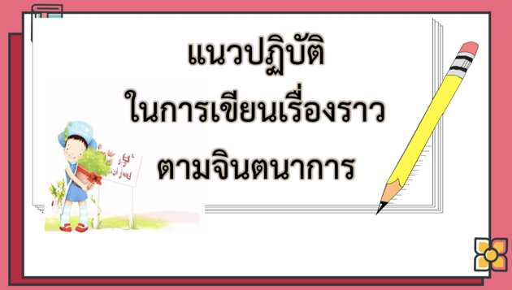
ใบงาน เรื่อง การเขียนเรื่องตามจิตนาการ
ชื่อสมาชิกในกลุ่ม ๑. ............................................................................... ชั้น ........... เลขที่ ...............
๒. ............................................................................... ชั้น ........... เลขที่ ...............
๓. ............................................................................... ชั้น ........... เลขที่ ...............
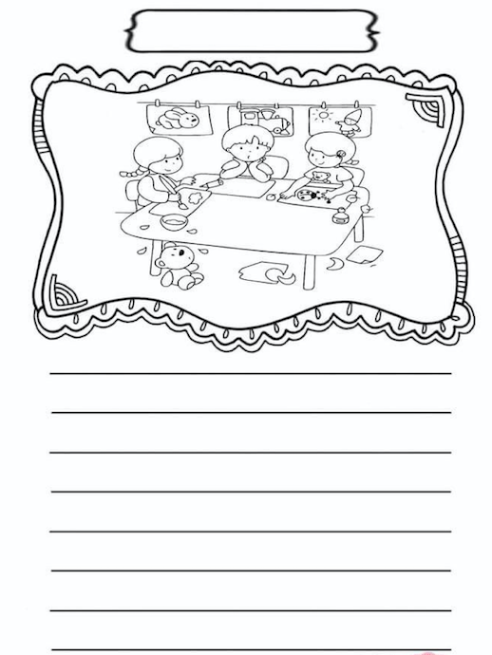
๔. ............................................................................... ชั้น ........... เลขที่ ...............
ชื่อเรื่อง

บัตรภาพ

เกณฑ์การให้คะแนน (Scoring Rubric)
การเขียนเรื่องตามจินตนาการ
กลุ่มสาระการเรียนรู้ ภาษาไทย
ประเด็นการประเมิน | คำอธิบายเกณฑ์การให้คะแนน (ระดับคุณภาพ)
 | ดีมาก (๔ คะแนน) | ดี (๓ คะแนน) | พอใช้ (๒ คะแนน) | ปรับปรุง (๑ คะแนน)
๑. การตั้งชื่อเรื่อง  ๑.๑ ชื่อเรื่องมีคำที่เกี่ยวข้องสอดคล้องกับภาพ  ๑.๒ สื่อความหมายได้ตรง หรือสอดคล้องกับภาพ  ๑.๓ ใช้คำ วลี ประโยค หรือข้อความถูกต้องตามหลักการใช้ภาษา  ๑.๔ มีความคิดสร้างสรรค์ในการตั้งชื่อเรื่อง | ตั้งชื่อเรื่องได้ตามเกณฑ์  ครบ ๔ ข้อ | ตั้งชื่อเรื่องได้ตามเกณฑ์  ครบ ๓ ข้อ | ตั้งชื่อเรื่องได้ตามเกณฑ์  ครบ ๒ ข้อ | ตั้งชื่อเรื่องได้ตามเกณฑ์  ครบ ๑ ข้อ
๒. สาระสำคัญของเรื่อง  ๒.๑ ลำดับความคิดอย่างต่อเนื่อง  ๒.๒ นำเสนอเนื้อหาตรงประเด็น  ๒.๓ เนื้อหามีความสัมพันธ์ กับภาพ | เขียนเรื่องได้สาระสำคัญ  ตามเกณฑ์ ครบ ๔ ข้อ | เขียนเรื่องได้สาระสำคัญ  ตามเกณฑ์ ครบ ๓ข้อ | เขียนเรื่องได้สาระสำคัญ  ตามเกณฑ์ ครบ ๒ ข้อ | เขียนเรื่องได้สาระสำคัญ  ตามเกณฑ์ ครบ ๑ ข้อ
ประเด็นการประเมิน | คำอธิบายเกณฑ์การให้คะแนน (ระดับคุณภาพ)
 | ดีมาก (๔ คะแนน) | ดี (๓ คะแนน) | พอใช้ (๒ คะแนน) | ปรับปรุง (๑ คะแนน)
๓. การใช้ภาษา  ๓.๑ เลือกใช้คำได้ถูกต้อง มีความสละสลวยในการ ใช้คำ  ๓.๒ เขียนเว้นวรรคตอนได้ถูกต้อง  ๓.๓ ใช้คำสุภาพ  ๓.๔ ใช้ประโยคสื่อความหมายได้ | ใช้ภาษาได้ตามเกณฑ์  ครบ ๔ ข้อ | ใช้ภาษาได้ตามเกณฑ์  ครบ ๓ ข้อ | ใช้ภาษาได้ตามเกณฑ์  ครบ ๒ ข้อ | ใช้ภาษาได้ตามเกณฑ์  ครบ ๑ ข้อ
๔. การเขียนสะกดคำ  (เขียนผิดซ้ำให้นับเป็น ๑ คำ) | เขียนถูกต้องทุกคำ | เขียนผิด ๑ - ๒ คำ | เขียนผิด ๓ – ๔ คำ | เขียนผิด ๕ คำขึ้นไป
๕. ความเป็นระเบียบเรียบร้อย  ๕.๑ เขียนตัวอักษรอ่านง่าย  ๕.๒ สะอาดเรียบร้อย | เขียนตัวอักษรอ่านง่าย สะอาดเรียบร้อย ไม่มีรอยลบ | เขียนตัวอักษรอ่านง่าย สะอาดเรียบร้อย มีรอยลบ๑ - ๒ แห่ง | เขียนตัวอักษรอ่านง่าย สะอาดเรียบร้อย มีรอยลบ๓ – ๔ แห่ง | เขียนตัวอักษรอ่านง่าย สะอาดเรียบร้อย มีรอยลบ ๕ แห่ง  ขึ้นไป

เกณฑ์การตัดสินคุณภาพ
ช่วงคะแนน | ระดับคุณภาพ
๑๗ – ๒๐ | ดีมาก
๑๓ – ๑๖ | ดี
๙– ๑๒ | พอใช้
๕ – ๘ | ต้องปรับปรุง

เกณฑ์การผ่าน ตั้งแต่ระดับคุณภาพพอใช้ขึ้นไป
สรุป ผ่าน ไม่ผ่าน

เกณฑ์การให้คะแนน (Scoring Rubric)
แบบสังเกตพฤติกรรมการทำงานรายบุคคล
กลุ่มสาระการเรียนรู้ภาษาไทย
ประเด็นการประเมิน | คำอธิบายเกณฑ์การให้คะแนน (ระดับคุณภาพ)
 | ดีมาก (๔ คะแนน) | ดี (๓ คะแนน) | พอใช้ (๒ คะแนน) | ปรับปรุง (๑ คะแนน)
๑. ความตั้งใจในการเรียน | สนใจในการเรียนไม่คุยหรือเล่นกันในขณะเรียน | สนใจในการเรียนคุยกันเล็กน้อยในขณะเรียน | สนใจในการเรียนคุยกันและเล่นกันในขณะเรียนเป็นบางครั้ง | ไม่สนใจในการเรียน คุยและเล่นกันในขณะเรียน
๒. ความสนใจและการซักถาม | มีการถามในหัวข้อที่ตนไม่เข้าใจทุกเรื่องและกล้าแสดงออก | มีการถามในหัวข้อที่ตนไม่เข้าใจเป็นส่วนมากและกล้าแสดงออก | มีการถามในหัวข้อที่ตนไม่เข้าใจเป็นบางครั้งและไม่ค่อยกล้าแสดงออก | ไม่ถามในหัวข้อที่ตน ไม่เข้าใจและไม่กล้าแสดงออก
๓. การตอบคำถาม | ร่วมตอบคำถามในเรื่องที่ครูถามและตอบคำถามถูกทุกข้อ | ร่วมตอบคำถามในเรื่องที่ครูถามและตอบคำถามส่วนมากถูก | ร่วมตอบคำถามในเรื่องที่ครูถามเป็นบางครั้งและตอบคำถามถูกเป็นบางครั้ง | ไม่ตอบคำถาม
๔. มีส่วนร่วมในกิจกรรม | ร่วมมือและช่วยเหลือเพื่อนในการทำกิจกรรม | ร่วมมือและช่วยเหลือเพื่อนเป็นส่วนใหญ่ในการทำกิจกรรม | ร่วมมือและช่วยเหลือเพื่อนในการทำกิจกรรมเป็นบางครั้ง | ไม่มีความร่วมมือในขณะทำกิจกรรม

เกณฑ์การตัดสินคุณภาพ
ช่วงคะแนน | ระดับคุณภาพ
๑๓ – ๑๖ | ดีมาก
๙ – ๑๒ | ดี
๕ – ๘ | พอใช้
๑ – ๔ | ต้องปรับปรุง

เกณฑ์การผ่าน ตั้งแต่ระดับคุณภาพพอใช้ขึ้นไป
สรุป ผ่าน ไม่ผ่าน

เกณฑ์การให้คะแนน (Scoring Rubric)
แบบสังเกตพฤติกรรมการปฏิบัติงานกลุ่ม
กลุ่มสาระการเรียนรู้ภาษาไทย
ประเด็นการประเมิน | คำอธิบายเกณฑ์การให้คะแนน (ระดับคุณภาพ)
 | ดีมาก (๔ คะแนน) | ดี (๓ คะแนน) | พอใช้ (๒ คะแนน) | ปรับปรุง (๑ คะแนน)
๑. การปฏิสัมพันธ์กัน | ร่วมมือและช่วยเหลือเพื่อนในการทำกิจกรรม | ร่วมมือและช่วยเหลือเพื่อนเป็นส่วนใหญ่ในการทำกิจกรรม | ร่วมมือและช่วยเหลือเพื่อนในการทำกิจกรรมเป็นบางครั้ง | ไม่ให้ความร่วมมือในขณะทำกิจกรรม
๒. การสนทนาเรื่อง ที่กำหนด | สนทนาตรงประเด็น ครอบคลุมเนื้อหา | สนทนาตรงประเด็น ครอบคลุมเนื้อหาบางส่วน | สนทนาตรงประเด็น | สนทนาไม่ตรงประเด็น
๓. การติดต่อสื่อสาร | มีการปรึกษาครูและเพื่อน  กลุ่มอื่น ๆ | มีการปรึกษาครูและเพื่อนกลุ่มอื่น ๆ เป็นส่วนใหญ่ | มีการปรึกษาครูและเพื่อนกลุ่มอื่น ๆ เป็นบางครั้ง | ไม่มีการปรึกษาครูและเพื่อนกลุ่มอื่น ๆ
๔. พฤติกรรมการทำงาน | มีการวางแผนอย่างเป็นระบบ และแบ่งหน้าที่ของสมาชิก  ในกลุ่ม | มีการวางแผนอย่างเป็นระบบ และแบ่งหน้าที่ของสมาชิก  ในกลุ่มเป็นส่วนใหญ่ | มีการวางแผนอย่างเป็นระบบ และแบ่งหน้าที่ของสมาชิก  ในกลุ่มเป็นบางครั้ง | ไม่มีการวางแผนอย่างเป็นระบบ และไม่มีการแบ่งหน้าที่ของสมาชิกในกลุ่ม

เกณฑ์การตัดสินคุณภาพ
ช่วงคะแนน | ระดับคุณภาพ
๑๓ – ๑๖ | ดีมาก
๙ – ๑๒ | ดี
๕ – ๘ | พอใช้
๑ – ๔ | ต้องปรับปรุง

เกณฑ์การผ่าน ตั้งแต่ระดับคุณภาพพอใช้ขึ้นไป
สรุป ผ่าน ไม่ผ่าน

แผนการจัดการเรียนรู้ที่ ๖
กลุ่มสาระการเรียนรู้ภาษาไทย รายวิชาภาษาไทย
หน่วยการเรียนรู้ที่ ๑ เรื่อง ปฏิบัติการสายลับจิ๋ว เวลา ๑๐ ชั่วโมง แผนการจัดการเรียนรู้ที่ ๖ เรื่อง การเขียนแผนภาพโครงเรื่อง เวลา ๑ ชั่วโมง
ชั้นประถมศึกษาปีที่ ๓ ปีการศึกษา ๒๕๖๖
ครูผู้สอน นางสาวอริยา วัฒนก้านตง วันที่ ๒ มิถุนายน ๒๕๖๖
-----------------------------------------------------------------------------------------------------------------------------------------------
๑. มาตรฐานการเรียนรู้/ตัวชี้วัด/ผลการเรียนรู้
มาตรฐานการเรียนรู้/ผลการเรียนรู้

มาตรฐาน ท ๓.๑ สามารถเลือกฟังและดูอย่างวิจารณญาณ และพูดแสดงความรู้ ความคิด
และความรู้สึกในโอกาสต่างๆอย่างมีวิจารณญาณและสร้างสรรค์

ตัวชี้วัด
ท ๓.๑ ป.๓/๑ เล่ารายละเอียดเกี่ยวกับเรื่องที่ฟังและดู ทั้งที่เป็นความรู้ และความบันเทิง
๒. จุดประสงค์การเรียนรู้
๑. นักเรียนสามารถเล่าเรื่องจากแผนภาพโครงเรื่องได้ (K)
๒. นักเรียนสามารถเขียนแผนภาพโครงเรื่องได้ (P)
๓. นักเรียนมุ่งมั่นในการเรียนและมีมารยาทในการเขียน (A)
๓. สาระสำคัญ
๑. การอ่านในใจเพื่อให้สามารถจับใจความสำคัญของเรื่องได้ สามารถตอบคำถามจากเรื่อง บอกและเรียงลำดับเหตุการณ์ที่สำคัญในเรื่อง แล้วสามารถเขียนแผนภาพโครงเรื่อง เพื่อสรุปเรื่องหรือเล่าเรื่องโดยใช้คำพูดของตนเองตามแผนภาพโครงเรื่องได้
๒. แผนภาพโครงเรื่อง เป็นแผนภาพที่ประกอบด้วยส่วนของคำถามเกี่ยวกับเรื่อง ดังนี้ ใคร
ทำอะไร ที่ไหน อย่างไร เพราะเหตุใด และข้อคิดจากเรื่อง
๓. แผนภาพโครงเรื่อง จะช่วยให้สามารถบอกเหตุการณ์ของเรื่องเป็นตอน ๆ โดยอาศัยการคิดคำตอบจากคำถามในแผนภาพ และช่วยลำดับเรื่องได้อย่างต่อเนื่อง ทำให้สามารถสรุปเรื่องทั้งหมดได้
๔. จุดเน้นสู่การพัฒนาคุณภาพผู้เรียน
๔.๑ ทักษะของคนในศตวรรษที่ ๒๑ คือการเรียนรู้ ๓R X ๘C
Reading (อ่านออก)
(W) Riting (เขียนได้)
(A) Rithemetics (คิดเลขเป็น)
ทักษะด้านการคิดอย่างมีวิจารณญาณและทักษะในการแก้ไขปัญหา (Critical Thinking and Problem Solving)
ทักษะด้านการสร้างสรรค์ และนวัตกรรม (Creativity and Innovation)
ทักษะด้านความเข้าใจความต่างวัฒนธรรม ต่างกระบวนทัศน์ (Cross-cultural Understanding)
ทักษะด้านความร่วมมือ การทำงานเป็นทีมและภาวะผู้นำ (Collaboration, Teamwork and Leadership)
ทักษะด้านการสื่อสาร สารสนเทศและรู้เท่าทันสื่อ (Communication, Information, and Media Literacy)
ทักษะด้านคอมพิวเตอร์ และเทคโนโลยีสารสนเทศและการสื่อสาร (Computing and ICT Literacy)
ทักษะอาชีพ และทักษะการเรียนรู้ (Career and Learning)
ทักษะการเปลี่ยนแปลง (Change)
๔.๒ ทักษะด้านชีวิตและอาชีพ ของคนในศตวรรษที่ ๒๑
ความยืดหยุ่นและการปรับตัว
การริเริ่มสร้างสรรค์และเป็นตัวของตัวเอง
ทักษะสังคมและสังคมข้ามวัฒนธรรม
การเป็นผู้สร้างหรือผู้ผลิต (Productivity) และความรับผิดชอบเชื่อถือได้ (Accountability)
ภาวะผู้นำและความรับผิดชอบ (Responsibility)
๔.๓ คุณลักษณะของคนในศตวรรษที่ ๒๑
คุณลักษณะด้านการทำงาน ได้แก่ การปรับตัว ความเป็นผู้นำ
คุณลักษณะด้านการเรียนรู้ ได้แก่ การชี้นำตนเอง การตรวจสอบการเรียนรู้ของตนเอง
คุณลักษณะด้านศีลธรรม ได้แก่ ความเคารพผู้อื่น ความซื่อสัตย์ ความสำนึกพลเมือง
๕. สมรรถนะสำคัญของผู้เรียน
๑. ความสามารถในการสื่อสาร
- มีความรู้ความเข้าใจและสามารถสื่อสารกับครูและเพื่อนได้อย่างถูกต้องเหมาะสม
๒. ความสามารถในการคิด
- คิดวิเคราะห์ คิดสังเคราะห์ คิดสร้างสรรค์ สร้างองค์ความรู้ด้วยตนเอง
๓. ความสามารถในการแก้ปัญหา
- ใช้ทักษะกระบวนการทางภาษาไทยตัดสินใจแก้ปัญหา
- คิดตัดสินใจโดยคำนึงผลกระทบที่มีต่อตนเองและสังคม
๔. ความสามารถในการใช้ทักษะชีวิต
- นำกระบวนการต่าง ๆ ไปใช้ในชีวิตประจำวันได้อย่างเหมาะสม
- ปรับตัวให้เข้ากับการเปลี่ยนแปลงของสังคมและสภาพแวดล้อมได้อย่างเหมาะสม
๕. ความสามารถในการใช้เทคโนโลยี
- เลือกใช้เทคโนโลยีในการสืบค้นข้อมูลเพื่อพัฒนาตนเองด้านการเรียนรู้
๖. สาระการเรียนรู้
๖.๑ ด้านความรู้ (Knowledge : K)
เล่าเรื่องจากแผนภาพโครงเรื่องได้
๖.๒ ด้านทักษะ/กระบวนการ (Process : P)
เขียนแผนภาพโครงเรื่องได้

๖.๓ ด้านคุณลักษณะอันพึงประสงค์ (Attitude : A)
มุ่งมั่นในการเรียนและมีมารยาทในการเขียน
๗. การจัดกิจกรรมการเรียนรู้
ขั้นนำ ๑. นักเรียนฝึกสมาธิโดยทำท่าโยคะ ๓ ท่า ได้แก่ท่าต้นไม้ ท่านกบิน และท่าพระจันทร์เสี้ยว ใช้เวลาท่าละ ๑๐ วินาที

ท่าต้นไม้ ท่านกบิน ท่าพระจันทร์เสี้ยว

๒. นักเรียนท่องบทอาขยานหลัก (เด็กน้อย, วิชาหนาเจ้า) และท่อง ก – ฮ
๓. นักเรียนเขียนตามคำบอกลงในสมุดบันทึกความรู้โดยใช้หน้ากระดาษที่เหลืออยู่ไม่ต้องขึ้นหน้าใหม่ (พอประมาณ) จำนวน ๕ คำ ได้แก่คำว่า เรียบร้อย ระฆัง มดงาน เณรน้อย และวิฬาร์ จากนั้นร่วมกันเฉลยตรวจคำตอบโดยมีความซื่อสัตย์ต่อตนเองโดยไม่แก้ไขคำและไม่คัดลอกผลงานของผู้อื่น จากนั้นนำคำที่เขียนผิดกลับไปแก้ไขเป็นการบ้านและร่วมกันบอกสิ่งที่ควรปฏิบัติและไม่ควรปฏิบัติในการทำกิจกรรม
ขั้นสอน
๑. นักเรียนร่วมกันเล่นเกมกระซิบปริศนาโดยครูอ่านปริศนาคำทายต่อไปนี้ครั้งละ ๑ ข้อ จำนวน ๓ ข้อ ดังนี้
๑. อะไรเอ่ย เป็นสายยาว ๆ สาว ๆ ชอบใส่ไว้ที่คอ (ครูเฉลยคือสร้อย) ๒. อะไรเอ่ย เป็นสัตว์น้ำ มีเปลือกแข็ง ไม่มีแขน ไม่มีขา (ครูเฉลยคือหอย) ๓. อะไรเอ่ย เป็นผลไม้ ลำปล้องยาว รสหวานฉ่ำ ช้างกิน (ครูเฉลยคืออ้อย)
๒. ครูสนทนาบทเรียนโดยให้นักเรียนตอบคำถามเกี่ยวกับเนื้อเรื่อง ดังนี้
๑. เรื่องปฏิบัติการสายลับจิ๋ว มีตัวละครกี่ตัว
๒. อะไรเป็นต้นเหตุของเรื่องนี้
๓. ก่อนปฏิบัติงานของนักปฏิบัติการสายลับจิ๋ว ทำอย่างไร
๔. ผลของการปฏิบัติการสายลับเป็นอย่างไร
๕. เรื่องนี้ให้ข้อคิดอย่างไร

๓. นักเรียนอ่านแผนภูมิแผนภาพโครงเรื่องบนกระดานหน้าชั้นเรียน (Reading) (สมาธิ) ดังนี้ ใคร : ตัวละคร
ที่ไหน : สถานที่
เมื่อไร : เวลาที่เกิดเหตุการณ์
เหตุการณ์ : ๑...............................................................................
๒................................................................................
๓...............................................................................
๔...............................................................................
บทสรุป : ผลของเหตุการณ์
ข้อคิด : สรุปข้อคิด
๔. นักเรียนอ่านบทเรียนในใจในหนังสือเรียนภาษาพาทีอีกครั้งเพื่อจับใจความสำคัญของเรื่อง
๕. นักเรียนและครูช่วยกันอภิปรายและเติมข้อความของคำถามในแผนภาพโครงเรื่องอย่างเป็นระเบียบ ๖. นักเรียนอาสาสมัครออกมาเล่าเรื่องตามแผนภาพโครงเรื่องบนกระดานดำให้เพื่อนๆ ฟังส่วนนักเรียนคนอื่น ๆ และครูคอยแก้ไข ปรับปรุง เพิ่มเติมถ้าผู้เล่าเล่าเรื่องผิด
ขั้นสรุป
๑. นักเรียนและครูช่วยกันสรุปบทเรียนอีกครั้งหนึ่ง
๒. ให้นักเรียนแต่ละคนเขียนเรื่องตามแผนภาพโครงเรื่องด้วยคำพูดของนักเรียนเองลงในใบงาน เรื่อง การเขียนแผนภาพโครงเรื่อง
๓. มอบหมายให้นักเรียนทำแบบฝึกหัดทักษะภาษา หน่วยการเรียนรู้ที่ ๑ (การบ้าน)
๘. สื่อ/แหล่งเรียนรู้
๑. หนังสือเรียนภาษาพาที
๒. ใบงาน เรื่อง การเขียนแผนภาพโครงเรื่อง
๓. แบบฝึกหัดทักษะภาษา ๔. เกมกระซิบปริศนา ๙. การวัดและประเมินผล
รายการวัด | วิธีการวัด | เครื่องมือวัด | เกณฑ์การประเมิน
ด้านความรู้ (K) :  นักเรียนสามารถเล่าเรื่องจากแผนภาพโครงเรื่องได้ | - สังเกตพฤติกรรม การเรียน  - ตอบคำถาม | - แบบประเมินพฤติกรรมรายบุคคล  - คำถาม | ผ่านเกณฑ์ร้อยละ ๗๐
ด้านทักษะกระบวนการ (P) : นักเรียนสามารถเขียนแผนภาพโครงเรื่องได้ | - ตรวจใบงาน เรื่อง การเขียนแผนภาพโครงเรื่อง  - แบบฝึกหัดทักษะภาษา | - ใบงาน เรื่อง การเขียนแผนภาพโครงเรื่อง - แบบประเมินการเขียนแผนภาพโครงเรื่อง | ผ่านเกณฑ์ร้อยละ ๗๐
ด้านคุณลักษณะ (A) :  นักเรียนมีความมุ่งมั่นในการเรียนและมีมารยาทในการเขียน | - สังเกตพฤติกรรม การเรียน  - สังเกตพฤติกรรม การเขียน | - แบบประเมินพฤติกรรมรายบุคคล  - แบบประเมินคุณลักษณะอันพุงประสงค์  - แบบประเมินการเขียน | ผ่านเกณฑ์ร้อยละ ๗๐

ลงชื่อ .....................................................ครูผู้สอน
(นางสาวอริยา วัฒนก้านตง)

บันทึกหลังการสอน
ผลการเรียนรู้ที่เกิดขึ้นกับผู้เรียน
๑. ด้านความรู้ (K) นักเรียนมีความรู้ (K)
…………………………………………………………………………………………………………………………………………………………………………………………………………………………………………………………………………………………………………………………………………………………………………………………………………………………………………………………………………………………………………………………………………………………………………………………………………………………………………………….................……๒. ด้านทักษะกระบวนการ (P) นักเรียนมีทักษะกระบวนการ (P)
……………………………………………………………………………………………………………………………………………………………………………………………………………………………………………………………………………………………………………………………………………………………………………………………………………………………………………………………………..………….............…….………………………………………………………………………………………………………………………………………......................………
๓. ด้านคุณลักษณะอันพึ่งประสงค์ (A) นักเรียนมีคุณลักษณะอันพึ่งประสงค์ (A)
……………………………………………………………………………………………………………………………………………………………………………………………………………………………………………………………………………………………………………………………………………………………………………………………………………………………………………………………………………….............…….………………………………………………………………………………………………………………………………………………………………………
ปัญหา / อุปสรรค
……………………………………………………………………………………………………………………………………………………………………………………………………………………………………………………………………………………………………………………………………………………………………………………………………………………………………………………………………………………..............………………………………………………………………………………………………………………………………………………………………………
ข้อเสนอแนะ / แนวทางแก้ไข
……………………………………………………………………………………………………………………………………………………………………………………………………………………………………………………………………………………………………………………………………………………………………………………………………………………………………………………………………………………………………………………………………………………………………………………………………………………………………….............................………

ลงชื่อ ………………………..…………………….… ผู้สอน
(นางสาวอริยา วัฒนก้านตง)

ความคิดเห็นของหัวหน้าสถานศึกษาหรือผู้ที่ได้รับมอบหมาย

ได้ทำการตรวจแผนการจัดการเรียนรู้ ของนางสาวอริยา วัฒนก้านตง แล้วมีความเห็น ดังนี้
๑. เป็นแผนการจัดการเรียนรู้ที่
นำใช้ได้จริง
ควรปรับปรุงก่อนนำไปใช้ (ระบุ)
……………………………………………………………………………………………………………………………………………………………………………………………………………………………………………………………………………………………………………………………………………………………………………………………………………………………………………………………………………………..............………………………………………………………………………………………………………………………………………………………………………
๒. การจัดกิจกรรมการเรียนรู้
เน้นผู้เรียนเป็นสำคัญ มีกิจกรรมการเรียนรู้ที่หลากหลาย ใช้ในการสอนได้อย่างเหมาะสม
ไม่เน้นผู้เรียนเป็นสำคัญ ควรปรับปรุงก่อนนำไปใช้ (ระบุ)
……………………………………………………………………………………………………………………………………………………………………………………………………………………………………………………………………………………………………………………………………………………………………………………………………………………………………………………………………………………..............………………………………………………………………………………………………………………………………………………………………………
๓. ข้อเสนอแนะอื่น ๆ
……………………………………………………………………………………………………………………………………………………………………………………………………………………………………………………………………………………………………………………………………………………………………………………………………………………………………………………………………………………..............………………………………………………………………………………………………………………………………………………………………………
เนื้อหาสอดคล้องกับจุดประสงค์การเรียนรู้ กระบวนการจัดการเรียนรู้จัดได้อย่างเหมาะสม
กำหนดเกณฑ์การวัดผลการเรียนรู้ไว้อย่างชัดเจน สามารถนำไปใช้จัดการเรียนรู้ได้ต่อไป

ลงชื่อ………………….……………………..…….………………… (นางสาวสุมาลี สะโรบล)
รองผู้อำนวยการฝ่ายวิชาการ

ใบงาน เรื่อง การเขียนแผนภาพโครงเรื่อง
คำชี้แจง : ให้นักเรียนเขียนแผนภาพโครงเรื่อง เรื่อง ปฏิบัติการสายลับจิ๋ว โดยใช้ภาษาของตนเองอย่างสั้นๆโดยการเขียนสรุปเรื่องที่สำคัญ และเรียงลำดับเหตุการณ์ให้ต่อเนื่องและมีสาระ

ใคร : ………………………………………………………………………………………………………………………………..
ที่ไหน : ………………………………………………………………………………………………………………………………..
เมื่อไร : ………………………………………………………………………………………………………………………………..
เหตุการณ์ :

…………………………………………………………..…………………………………………………………..…………………………………………………………………………………………………………………………………………………………………………………………………………………………………………………..
๑.

๒.
…………………………………………………………..…………………………………………………………..…………………………………………………………………………………………………………………………………………………………………………………………………………………………………………………..

๓.
…………………………………………………………..…………………………………………………………..…………………………………………………………………………………………………………………………………………………………………………………………………………………………………………………..

๔.
…………………………………………………………..…………………………………………………………..…………………………………………………………………………………………………………………………………………………………………………………………………………………………………………………..

๕.
…………………………………………………………..…………………………………………………………..…………………………………………………………………………………………………………………………………………………………………………………………………………………………………………………..

อย่างไร : ………………………………………………………………… …………………………………………………………………………………………..
ข้อคิด : …………………………………………………………………
…………………………………………………………………………………

อย่างไร : ………………………………………………………………… …………………………………………………………………………………………..
ข้อคิด : …………………………………………………………………
…………………………………………………………………………………
บทสรุป
ข้อคิด

เกณฑ์การให้คะแนน (Scoring Rubric)
แบบสังเกตพฤติกรรมการทำงานรายบุคคล
กลุ่มสาระการเรียนรู้ภาษาไทย
ประเด็นการประเมิน | คำอธิบายเกณฑ์การให้คะแนน (ระดับคุณภาพ)
 | ดีมาก (๔ คะแนน) | ดี (๓ คะแนน) | พอใช้ (๒ คะแนน) | ปรับปรุง (๑ คะแนน)
๑. ความตั้งใจในการเรียน | สนใจในการเรียนไม่คุยหรือเล่นกันในขณะเรียน | สนใจในการเรียนคุยกันเล็กน้อยในขณะเรียน | สนใจในการเรียนคุยกันและเล่นกันในขณะเรียนเป็นบางครั้ง | ไม่สนใจในการเรียน คุยและเล่นกันในขณะเรียน
๒. ความสนใจและการซักถาม | มีการถามในหัวข้อที่ตนไม่เข้าใจทุกเรื่องและกล้าแสดงออก | มีการถามในหัวข้อที่ตนไม่เข้าใจเป็นส่วนมากและกล้าแสดงออก | มีการถามในหัวข้อที่ตนไม่เข้าใจเป็นบางครั้งและไม่ค่อยกล้าแสดงออก | ไม่ถามในหัวข้อที่ตน ไม่เข้าใจและไม่กล้าแสดงออก
๓. การตอบคำถาม | ร่วมตอบคำถามในเรื่องที่ครูถามและตอบคำถามถูกทุกข้อ | ร่วมตอบคำถามในเรื่องที่ครูถามและตอบคำถามส่วนมากถูก | ร่วมตอบคำถามในเรื่องที่ครูถามเป็นบางครั้งและตอบคำถามถูกเป็นบางครั้ง | ไม่ตอบคำถาม
๔. มีส่วนร่วมในกิจกรรม | ร่วมมือและช่วยเหลือเพื่อนในการทำกิจกรรม | ร่วมมือและช่วยเหลือเพื่อนเป็นส่วนใหญ่ในการทำกิจกรรม | ร่วมมือและช่วยเหลือเพื่อนในการทำกิจกรรมเป็นบางครั้ง | ไม่มีความร่วมมือในขณะทำกิจกรรม

เกณฑ์การตัดสินคุณภาพ
ช่วงคะแนน | ระดับคุณภาพ
๑๓ – ๑๖ | ดีมาก
๙ – ๑๒ | ดี
๕ – ๘ | พอใช้
๑ – ๔ | ต้องปรับปรุง

เกณฑ์การผ่าน ตั้งแต่ระดับคุณภาพพอใช้ขึ้นไป
สรุป ผ่าน ไม่ผ่าน

เกณฑ์การให้คะแนน (Scoring Rubric)
เรื่อง การเขียนแผนภาพโครงเรื่อง
กลุ่มสาระการเรียนรู้ ภาษาไทย
ประเด็นการประเมิน | คำอธิบายเกณฑ์การให้คะแนน (ระดับคุณภาพ)
 | ดีมาก  (๔ คะแนน) | ดี  (๓ คะแนน) | พอใช้  (๒ คะแนน) | ปรับปรุง  (๑ คะแนน)
๑. การออกแบบแผนภาพโครงเรื่อง | ออกแบบแผนภาพโครงเรื่องได้ดีมากและสร้างสรรค์ผลงานได้ดีมาก | ออกแบบแผนภาพโครงเรื่องได้ดีและสร้างสรรค์ | ออกแบบแผนภาพโครงเรื่องได้ดี | ออกแบบแผนภาพ โครงเรื่องได้ไม่ดี
๒. ลำดับเรื่อง/เหตุการณ์ได้ดี | ลำดับเรื่องเหตุการณ์ได้ดีมาก ไม่สลับวกวนไปมา | ลำดับเรื่องเหตุการณ์ได้ดี ไม่สลับวกวนไปมา | ลำดับเรื่องเหตุการณ์ได้ดี แต่มีสลับที่บ้าง | ลำดับเรื่องไม่ดี สลับ วกวนไปมา
๓. เขียนได้ครบถ้วน/ครอบคลุม | เขียนได้ครบถ้วนครอบ คลุมต่อเนื่องดีมาก ตั้งแต่ต้นจนจบ | เขียนได้ครบถัวนครอบ คลุมต่อเนื่องดี ตั้งแต่ต้น จนจบ | เขียนได้ครบถ้วนแต่ไม่ต่อเนื่อง | เขียนไม่ครบถ้วน ไม่ต่อเนื่อง
๔. ใช้ภาษาสื่อสารได้ดี | ใช้ภาษาสื่อสารในการ เขียนได้ดีมาก ทำให้เข้าใจสิ่งที่สื่อสารอย่างชัดเจน | ใช้ภาษาสื่อสารในการ เขียนได้ดี ทำให้เข้าใจสิ่ง ที่สื่อสารอย่างชัดเจน | ใช้ภาษาเขียนสื่อสารได้ดี แต่มีข้อบกพร่องในบางประเด็น | ใช้ภาษาสื่อสาร ไม่ชัดเจน
๕. นำเสนอผลงานได้ดี | นำเสนอผลงานได้ดีมาก มีความครบถ้วนทุกประเด็น ครบสมบูรณ์ ตั้งแต่ต้นจนจบเรื่อง | นำเสนอผลงานได้ดี มีความครบถ้วนทุกประเด็น ครบสมบูรณ์ ตั้งแต่ต้นจนจบเรื่อง | นำเสนอผลงานได้ดี แต่ไม่ครบสมบูรณ์ | นำเสนอผลงานไม่ดี

เกณฑ์การตัดสินคุณภาพ
ช่วงคะแนน | ระดับคุณภาพ
๑๗ – ๒๐ | ดีมาก
๑๓ – ๑๖ | ดี
๙– ๑๒ | พอใช้
๕ – ๘ | ต้องปรับปรุง

เกณฑ์การผ่าน ตั้งแต่ระดับคุณภาพพอใช้ขึ้นไป
สรุป ผ่าน ไม่ผ่าน

แผนการจัดการเรียนรู้ที่ ๗
กลุ่มสาระการเรียนรู้ภาษาไทย รายวิชาภาษาไทย
หน่วยการเรียนรู้ที่ ๑ เรื่อง ปฏิบัติการสายลับจิ๋ว เวลา ๑๐ ชั่วโมง แผนการจัดการเรียนรู้ที่ ๗ เรื่อง การอ่านสะกดคำและแจกลูก เวลา ๑ ชั่วโมง
ชั้นประถมศึกษาปีที่ ๓ ปีการศึกษา ๒๕๖๖
ครูผู้สอน นางสาวอริยา วัฒนก้านตง วันที่
-----------------------------------------------------------------------------------------------------------------------------------------------
๑. มาตรฐานการเรียนรู้/ตัวชี้วัด/ผลการเรียนรู้
มาตรฐานการเรียนรู้

มาตรฐาน ท ๑.๑ ใช้กระบวนการอ่านสร้างความรู้และความคิด เพื่อนำไปใช้ตัดสินใจ แก้ปัญหาใน
การดำเนินชีวิตและมีนิสัยรักการอ่าน

ตัวชี้วัด
ท ๑.๑ ป.๓/๑ อ่านออกเสียงคำข้อความ เรื่องสั้น ๆ และบทร้อยกรองง่ายได้ถูกต้อง คล่องแคล่ว
ท ๑.๑ ป.๓/๒ อธิบายความหมายของคำและข้อความที่อ่าน ท ๑.๑ ป.๓/๙ มีมารยาทในการอ่าน
๒. จุดประสงค์การเรียนรู้
๑. นักเรียนมีความรู้เรื่องการอ่านสะกดคำและแจกลูก (K)
๒. นักเรียนสามารถเขียนคำอักษรไตรยางศ์ได้ถูกต้อง (P)
๓. นักเรียนมุ่งมั่นในการเรียนและมีมารยาทในการอ่าน (A)
๓. สาระสำคัญ
การฝึกอ่านคำต่างๆ ในภาษาไทยจะช่วยให้มีทักษะพื้นฐานด้านการสะกดคำ เหล่านั้นได้ถูกต้องการอ่าน และการเขียนคำควรรู้คู่ความหมาย จะช่วยให้การอ้านเรื่องราวในบทเรียนเข้าใจได้ง่าย และสามารถพัฒนาทักษะทางภาษาได้ดี
๔. จุดเน้นสู่การพัฒนาคุณภาพผู้เรียน
๖.๑ ทักษะของคนในศตวรรษที่ ๒๑ คือการเรียนรู้ ๓R X ๘C
Reading (อ่านออก)
(W) Riting (เขียนได้)
(A) Rithemetics (คิดเลขเป็น)
ทักษะด้านการคิดอย่างมีวิจารณญาณและทักษะในการแก้ไขปัญหา (Critical Thinking and Problem Solving)
ทักษะด้านการสร้างสรรค์ และนวัตกรรม (Creativity and Innovation)
ทักษะด้านความเข้าใจความต่างวัฒนธรรม ต่างกระบวนทัศน์ (Cross-cultural Understanding)
ทักษะด้านความร่วมมือ การทำงานเป็นทีมและภาวะผู้นำ (Collaboration, Teamwork and Leadership)
ทักษะด้านการสื่อสาร สารสนเทศและรู้เท่าทันสื่อ (Communication, Information, and Media Literacy)
ทักษะด้านคอมพิวเตอร์ และเทคโนโลยีสารสนเทศและการสื่อสาร (Computing and ICT Literacy)
ทักษะอาชีพ และทักษะการเรียนรู้ (Career and Learning)
ทักษะการเปลี่ยนแปลง (Change)
๖.๒ ทักษะด้านชีวิตและอาชีพ ของคนในศตวรรษที่ ๒๑
ความยืดหยุ่นและการปรับตัว
การริเริ่มสร้างสรรค์และเป็นตัวของตัวเอง
ทักษะสังคมและสังคมข้ามวัฒนธรรม
การเป็นผู้สร้างหรือผู้ผลิต (Productivity) และความรับผิดชอบเชื่อถือได้ (Accountability)
ภาวะผู้นำและความรับผิดชอบ (Responsibility)
๖.๓ คุณลักษณะของคนในศตวรรษที่ ๒๑
คุณลักษณะด้านการทำงาน ได้แก่ การปรับตัว ความเป็นผู้นำ
คุณลักษณะด้านการเรียนรู้ ได้แก่ การชี้นำตนเอง การตรวจสอบการเรียนรู้ของตนเอง
คุณลักษณะด้านศีลธรรม ได้แก่ ความเคารพผู้อื่น ความซื่อสัตย์ ความสำนึกพลเมือง
๕.สมรรถนะสำคัญของผู้เรียน
๑. ความสามารถในการสื่อสาร
- มีความรู้ความเข้าใจและสามารถสื่อสารกับครูและเพื่อนได้อย่างถูกต้องเหมาะสม
๒. ความสามารถในการคิด
- คิดวิเคราะห์ คิดสังเคราะห์ คิดสร้างสรรค์ สร้างองค์ความรู้ด้วยตนเอง
๓. ความสามารถในการแก้ปัญหา
- ใช้ทักษะกระบวนการทางภาษาไทยตัดสินใจแก้ปัญหา
- คิดตัดสินใจโดยคำนึงผลกระทบที่มีต่อตนเองและสังคม
๔. ความสามารถในการใช้ทักษะชีวิต
- นำกระบวนการต่าง ๆ ไปใช้ในชีวิตประจำวันได้อย่างเหมาะสม
- ปรับตัวให้เข้ากับการเปลี่ยนแปลงของสังคมและสภาพแวดล้อมได้อย่างเหมาะสม
๕. ความสามารถในการใช้เทคโนโลยี
- เลือกใช้เทคโนโลยีในการสืบค้นข้อมูลเพื่อพัฒนาตนเองด้านการเรียนรู้
๖. สาระการเรียนรู้
๖.๑ ด้านความรู้ (Knowledge : K)
มีความรู้เรื่องการอ่านสะกดคำและแจกลูก
๖.๒ ด้านทักษะ/กระบวนการ (Process : P)
เขียนคำอักษรไตรยางศ์ได้ถูกต้อง
๖.๓ ด้านคุณลักษณะอันพึงประสงค์ (Attitude : A)
มุ่งมั่นในการเรียนและมีมารยาทในการอ่าน
๗. การจัดกิจกรรมการเรียนรู้
ขั้นนำ ๑. นักเรียนท่องบทอาขยานหลัก (เด็กน้อย, วิชาหนาเจ้า) และท่อง ก – ฮ
๒. นักเรียนเขียนตามคำบอกลงในสมุดบันทึกความรู้โดยใช้หน้ากระดาษที่เหลืออยู่ไม่ต้องขึ้นหน้าใหม่ (พอประมาณ) จำนวน ๕ คำ ได้แก่คำว่า แข็งขัน ป้องกัน อาการ ชมพู และนกร้อง จากนั้นร่วมกันเฉลยตรวจคำตอบโดยมีความซื่อสัตย์ต่อตนเองโดยไม่แก้ไขคำและไม่คัดลอกผลงานของผู้อื่น จากนั้นนำคำที่เขียนผิดกลับไปแก้ไขเป็นการบ้าน
ขั้นสอน
๑. นักเรียนเล่นเกม “ยิ้มรับดอกไม้” โดยให้นักเรียนยืนเป็นวงกลมอย่างเป็นระเบียบ ร้องเพลง “ยิ้มรับดอกไม้” ครูส่ง บัตรคำให้ทีละบัตร ขณะที่ครูและนักเรียนร้องเพลง บัตรคำที่ครูส่งให้จะต้องอ่านแล้ว ส่งต่อไปเรื่อย ๆ เมื่อครูให้สัญญาณหยุดร้องเพลง บัตรคำอยู่ในมือใคร ผู้นั้นจะต้องอ่านบัตรคำใหม่ (อาจสะกดด้วยก็ได้ ใครอ่านได้ถูกต้อง เพื่อน ๆ จะปรบมือให้ หมุนเวียนไปเช่นนี้จนครบทุกคน)
เพลง “ยิ้มรับดอกไม้”
ส่งดอกไม้แล้วก็ส่งยิ้ม เธอจงยิ้มแล้วรับดอกไม้
โปรดถนอมอย่าให้ร่วงหล่น เราทุกคนรักษาให้ได้
ยิ้ม ยิ้ม ยิ้ม แล้วส่งดอกไม้ ได้ดอกไม้แล้วก็จงยิ้ม
หลั่น ลันลา ลันลา ลันลา หลั่น ลันลา ลันลา ลันลา
๒. นักเรียนอ่านคำต่าง ๆ จากบทเรียน โดยให้นักเรียนอ่านแผนภูมิที่ครูและนักเรียนช่วยกันเขียนสรุปไว้แล้ว โดยอ่านคำที่เรายังไม่ได้เรียนว่ามีอะไรบ้าง
๓. นักเรียนแบ่งออกเป็น ๕ กลุ่ม แล้วให้นักเรียนแต่ละกลุ่มศึกษาใบความรู้ เรื่อง อักษรไตรยางศ์ จากนั้นส่งตัวแทนกลุ่มออกมารายงานหน้าชั้นเรียน
๔. นักเรียนร่วมกันสรุปหลักเกณฑ์การอ่านคำที่มีอักษรกลางเป็นพยัญชนะต้น การอ่านคำที่มีอักษรสูงเป็นพยัญชนะต้น และการอ่านคำที่มีอักษรต่ำเป็นพยัญชนะต้น ๕. นักเรียนคัดคำที่มีอักษรกลาง อักษรสูง และอักษรต่ำ ที่เป็นพยัญชนะต้น ลงในสมุดบันทึกความรู้ของแต่ละคนเพื่อฝึกอ่าน (ถ้านักเรียนทำไม่เสร็จก็ให้ทำเป็นการบ้าน)
๖. นักเรียนรวบรวมคำที่มีอักษรกลาง อักษรสูง และอักษรต่ำ ที่เป็นพยัญชนะต้น จากหนังสือเรียนภาษาพาทีเพื่อฝึกอ่าน และปฏิบัติตนตามกฎระเบียบของห้องเรียน
ขั้นสรุป
๑. นักเรียนช่วยกันนำคำที่มีอักษรกลาง อักษรสูงและอักษรต่ำ ที่เป็นพยัญชนะต้นในบทเรียนมา แต่งประโยคปากเปล่าโดยครูใช้วิธีการสุ่มเลขที่ จำนวน ๕ คน
๒. นักเรียนทำแบบฝึกหัดทักษะภาษาเป็นการบ้านโดยห้ามคัดลอกงานของผู้อื่น
๓. นักเรียนและครูช่วยกันสรุปบทเรียน

๘. สื่อ/แหล่งเรียนรู้
๑. หนังสือเรียนภาษาพาที
๒. แบบฝึกหัดทักษะภาษา
๓. เกมยิ้มรับดอกไม้
๔. ใบความรู้ เรื่อง อักษรไตรยางศ์ ๙. การวัดและประเมินผล
รายการวัด | วิธีการวัด | เครื่องมือวัด | เกณฑ์การประเมิน
ด้านความรู้ (K) :  นักเรียนมีความรู้เรื่องการอ่านสะกดคำและแจกลูก | - สังเกตพฤติกรรม การเรียน  - ตอบคำถาม | - แบบประเมินพฤติกรรมรายบุคคล  - คำถาม | ผ่านเกณฑ์ร้อยละ ๘๐
ด้านทักษะกระบวนการ (P) : นักเรียนสามารถเขียนคำอักษรไตรยางศ์ได้ถูกต้อง | - ตรวจแบบฝึกหัดทักษะภาษา | - แบบฝึกหัดทักษะภาษา  - แบบประเมินการเขียน | ผ่านเกณฑ์ร้อยละ ๘๐
ด้านคุณลักษณะ (A) :  นักเรียนมีความมุ่งมั่นในการเรียนและมีมารยาทในการอ่าน | - สังเกตพฤติกรรม การเรียน  - สังเกตพฤติกรรม การอ่าน | - แบบประเมินพฤติกรรมรายบุคคล  - แบบประเมินคุณลักษณะอันพึงประสงค์  - แบบประเมินการอ่าน | ผ่านเกณฑ์ร้อยละ ๘๐

ลงชื่อ .....................................................ครูผู้สอน
(นางสาวอริยา วัฒนก้านตง)

บันทึกหลังการสอน
ผลการเรียนรู้ที่เกิดขึ้นกับผู้เรียน
๑. ด้านความรู้ (K) นักเรียนมีความรู้ (K)
…………………………………………………………………………………………………………………………………………………………………………………………………………………………………………………………………………………………………………………………………………………………………………………………………………………………………………………………………………………………………………………………………………………………………………………………………………………………………………………….................……๒. ด้านทักษะกระบวนการ (P) นักเรียนมีทักษะกระบวนการ (P)
……………………………………………………………………………………………………………………………………………………………………………………………………………………………………………………………………………………………………………………………………………………………………………………………………………………………………………………………………..………….............…….………………………………………………………………………………………………………………………………………......................………
๓. ด้านคุณลักษณะอันพึ่งประสงค์ (A) นักเรียนมีคุณลักษณะอันพึ่งประสงค์ (A)
……………………………………………………………………………………………………………………………………………………………………………………………………………………………………………………………………………………………………………………………………………………………………………………………………………………………………………………………………………….............…….………………………………………………………………………………………………………………………………………………………………………
ปัญหา / อุปสรรค
……………………………………………………………………………………………………………………………………………………………………………………………………………………………………………………………………………………………………………………………………………………………………………………………………………………………………………………………………………………..............………………………………………………………………………………………………………………………………………………………………………
ข้อเสนอแนะ / แนวทางแก้ไข
……………………………………………………………………………………………………………………………………………………………………………………………………………………………………………………………………………………………………………………………………………………………………………………………………………………………………………………………………………………………………………………………………………………………………………………………………………………………………….............................………

ลงชื่อ ………………………..…………………….… ผู้สอน
(นางสาวอริยา วัฒนก้านตง)

ความคิดเห็นของหัวหน้าสถานศึกษาหรือผู้ที่ได้รับมอบหมาย

ได้ทำการตรวจแผนการจัดการเรียนรู้ ของนางสาวอริยา วัฒนก้านตง แล้วมีความเห็น ดังนี้
๑. เป็นแผนการจัดการเรียนรู้ที่
นำใช้ได้จริง
ควรปรับปรุงก่อนนำไปใช้ (ระบุ)
……………………………………………………………………………………………………………………………………………………………………………………………………………………………………………………………………………………………………………………………………………………………………………………………………………………………………………………………………………………..............………………………………………………………………………………………………………………………………………………………………………
๒. การจัดกิจกรรมการเรียนรู้
เน้นผู้เรียนเป็นสำคัญ มีกิจกรรมการเรียนรู้ที่หลากหลาย ใช้ในการสอนได้อย่างเหมาะสม
ไม่เน้นผู้เรียนเป็นสำคัญ ควรปรับปรุงก่อนนำไปใช้ (ระบุ)
……………………………………………………………………………………………………………………………………………………………………………………………………………………………………………………………………………………………………………………………………………………………………………………………………………………………………………………………………………………..............………………………………………………………………………………………………………………………………………………………………………
๓. ข้อเสนอแนะอื่น ๆ
……………………………………………………………………………………………………………………………………………………………………………………………………………………………………………………………………………………………………………………………………………………………………………………………………………………………………………………………………………………..............………………………………………………………………………………………………………………………………………………………………………
เนื้อหาสอดคล้องกับจุดประสงค์การเรียนรู้ กระบวนการจัดการเรียนรู้จัดได้อย่างเหมาะสม
กำหนดเกณฑ์การวัดผลการเรียนรู้ไว้อย่างชัดเจน สามารถนำไปใช้จัดการเรียนรู้ได้ต่อไป

ลงชื่อ………………….……………………..…….………………… (นางสาวสุมาลี สะโรบล)
รองผู้อำนวยการฝ่ายวิชาการ

ใบความรู้ เรื่อง อักษรไตรยางศ์
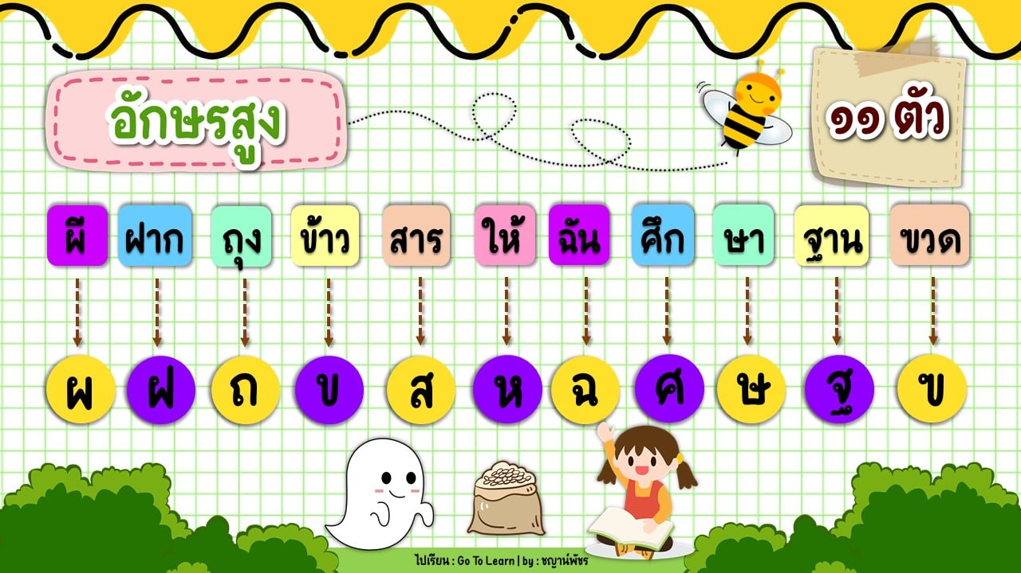

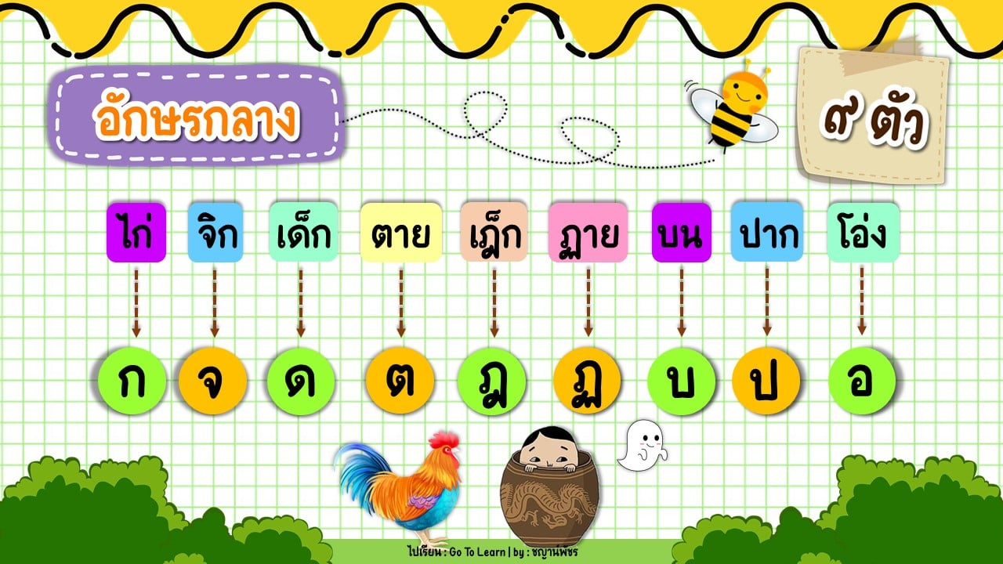
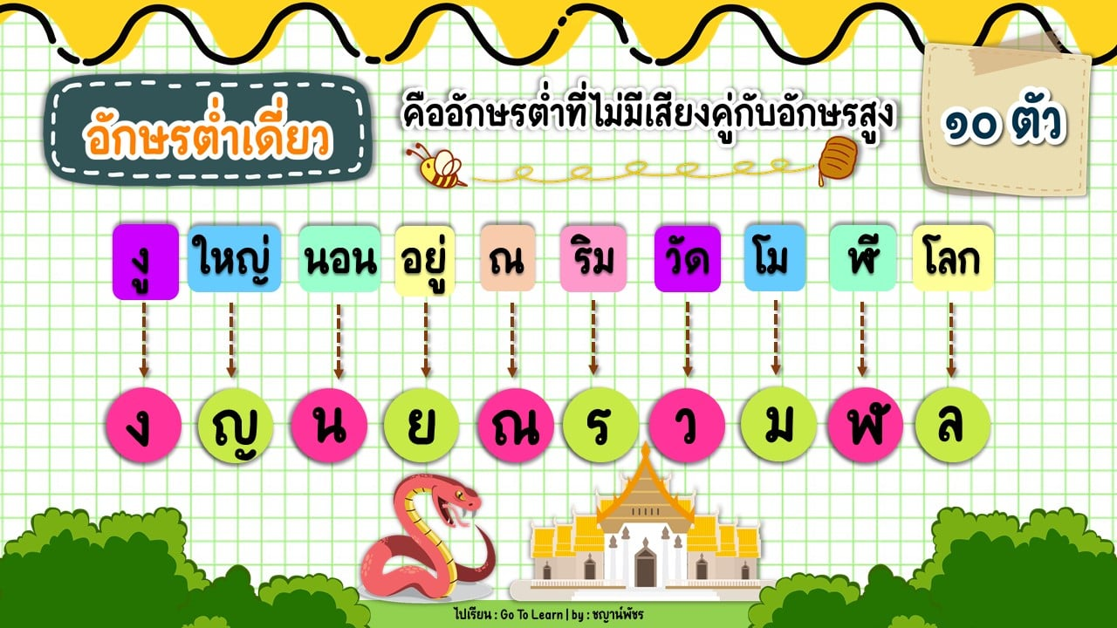

เกณฑ์การให้คะแนน (Scoring Rubric)
เกณฑ์การประเมิน เรื่อง การประเมินแบบฝึกหัด
กลุ่มสาระการเรียนรู้ ภาษาไทย
ประเด็นการประเมิน | คำอธิบายเกณฑ์การให้คะแนน (ระดับคุณภาพ)
 | ดีมาก (๔ คะแนน) | ดี (๓ คะแนน) | พอใช้ (๒ คะแนน) | ปรับปรุง (๑ คะแนน)
๑. ความถูกต้อง | แบบฝึกหัดถูกต้อง  ทุกข้อ | แบบฝึกหัดถูกต้อง ๗ – ๙ ข้อ | แบบฝึกหัดถูกต้อง ๔ – ๖ ข้อ | แบบฝึกหัดถูกต้องน้อยกว่า ๔ ข้อ
๒. การใช้ภาษา | มีการใช้ภาษาอย่างถูกต้อง ประโยคสอดคล้องกับเนื้อหาสะกดคำถูกต้อง ใช้คำเชื่อมได้สละสลวย มีการเว้นวรรคโดยไม่ฉีกคำ มีการใช้ภาษาอย่างสร้างสรรค์ | มีการใช้ภาษาอย่างถูกต้อง ประโยคสอดคล้องกับเนื้อหา ใช้คำเชื่อมได้สละสลวย  สะกดคำผิด ๑ - ๒คำ มีการเว้นวรรค โดยไม่ฉีกคำ | มีการใช้ภาษาถูกต้อง แต่ไม่ค่อยสอดคล้องกับเนื้อหา สะกดคำผิด ๓ - ๔ คำ มีการเว้นวรรค มีการเขียนฉีกคำ | มีการใช้ภาษาไม่ถูกต้อง ไม่สอดคล้องกับ สะกดคำผิด ๕ คำขึ้นไป และมีการเขียนฉีกคำ
๓. เนื้อหา | เนื้อหาถูกต้อง ตรงตามที่โจทย์กำหนด มีรายละเอียดครอบคลุม เนื้อหามีความสอดคล้องกัน | เนื้อหาถูกต้อง ตรงตามที่โจทย์กำหนด เนื้อหาครอบคลุม แต่ไม่มีความสอดคล้องกัน | เนื้อหาถูกต้อง ตรงตามที่โจทย์กำหนด มีรายละเอียดครอบคลุมปานกลาง เนื้อหาขาดความสอดคล้องกัน | เนื้อหาไม่ถูกต้อง ไม่ตามที่โจทย์กำหนด รายละเอียดไม่ครอบคลุม ขาดความสอดคล้องกัน
๔. เวลา | ส่งชิ้นงานภายในเวลาที่กำหนด | ส่งชิ้นงานช้ากว่าที่กำหนด  ๑ วัน | ส่งชิ้นงานช้ากว่าที่กำหนด  ๒ วัน | ส่งชิ้นงานช้ากว่าที่กำหนดเกิน  ๓ วันขึ้นไป

เกณฑ์การตัดสินคุณภาพ
ช่วงคะแนน | ระดับคุณภาพ
๑๓ – ๑๖ | ดีมาก
๙ – ๑๒ | ดี
๕ – ๘ | พอใช้
๑ – ๔ | ต้องปรับปรุง

เกณฑ์การผ่าน ตั้งแต่ระดับคุณภาพพอใช้ขึ้นไป
สรุป ผ่าน ไม่ผ่าน

เกณฑ์การให้คะแนน (Scoring Rubric)
แบบสังเกตพฤติกรรมการทำงานรายบุคคล
กลุ่มสาระการเรียนรู้ภาษาไทย
ประเด็นการประเมิน | คำอธิบายเกณฑ์การให้คะแนน (ระดับคุณภาพ)
 | ดีมาก (๔ คะแนน) | ดี (๓ คะแนน) | พอใช้ (๒ คะแนน) | ปรับปรุง (๑ คะแนน)
๑. ความตั้งใจในการเรียน | สนใจในการเรียนไม่คุยหรือเล่นกันในขณะเรียน | สนใจในการเรียนคุยกันเล็กน้อยในขณะเรียน | สนใจในการเรียนคุยกันและเล่นกันในขณะเรียนเป็นบางครั้ง | ไม่สนใจในการเรียน คุยและเล่นกันในขณะเรียน
๒. ความสนใจและการซักถาม | มีการถามในหัวข้อที่ตนไม่เข้าใจทุกเรื่องและกล้าแสดงออก | มีการถามในหัวข้อที่ตนไม่เข้าใจเป็นส่วนมากและกล้าแสดงออก | มีการถามในหัวข้อที่ตนไม่เข้าใจเป็นบางครั้งและไม่ค่อยกล้าแสดงออก | ไม่ถามในหัวข้อที่ตน ไม่เข้าใจและไม่กล้าแสดงออก
๓. การตอบคำถาม | ร่วมตอบคำถามในเรื่องที่ครูถามและตอบคำถามถูกทุกข้อ | ร่วมตอบคำถามในเรื่องที่ครูถามและตอบคำถามส่วนมากถูก | ร่วมตอบคำถามในเรื่องที่ครูถามเป็นบางครั้งและตอบคำถามถูกเป็นบางครั้ง | ไม่ตอบคำถาม
๔. มีส่วนร่วมในกิจกรรม | ร่วมมือและช่วยเหลือเพื่อนในการทำกิจกรรม | ร่วมมือและช่วยเหลือเพื่อนเป็นส่วนใหญ่ในการทำกิจกรรม | ร่วมมือและช่วยเหลือเพื่อนในการทำกิจกรรมเป็นบางครั้ง | ไม่มีความร่วมมือในขณะทำกิจกรรม

เกณฑ์การตัดสินคุณภาพ

ช่วงคะแนน | ระดับคุณภาพ
๑๓ – ๑๖ | ดีมาก
๙ – ๑๒ | ดี
๕ – ๘ | พอใช้
๑ – ๔ | ต้องปรับปรุง

เกณฑ์การผ่าน ตั้งแต่ระดับคุณภาพพอใช้ขึ้นไป
สรุป ผ่าน ไม่ผ่าน

แผนการจัดการเรียนรู้ที่ ๘
กลุ่มสาระการเรียนรู้ภาษาไทย รายวิชาภาษาไทย
หน่วยการเรียนรู้ที่ ๑ เรื่อง ปฏิบัติการสายลับจิ๋ว เวลา ๑๐ ชั่วโมง แผนการจัดการเรียนรู้ที่ ๘ เรื่อง การอ่านบทอ่านเสริม เวลา ๑ ชั่วโมง
ชั้นประถมศึกษาปีที่ ๓ ปีการศึกษา ๒๕๖๖
ครูผู้สอน นางสาวอริยา วัฒนก้านตง วันที่
-----------------------------------------------------------------------------------------------------------------------------------------------
๑. มาตรฐานการเรียนรู้/ตัวชี้วัด/ผลการเรียนรู้
มาตรฐานการเรียนรู้

มาตรฐาน ท ๑.๑ ใช้กระบวนการอ่านสร้างความรู้และความคิดเพื่อนำไปใช้ตัดสินใจ แก้ไขปัญหาในการดำเนินชีวิต และมีนิสัยการอ่าน

ตัวชี้วัด
ท ๑.๑ ป.๓/๑ อ่านออกเสียงคำ ข้อความ เรื่องสั้นๆ และบทร้อยกรองง่ายๆได้ถูกต้องคล่องแคล่ว ท ๑.๑ ป.๓/๙ มีมารยาทในการอ่าน
๒. จุดประสงค์การเรียนรู้
๑. นักเรียนสามารถบอกข้อคิดที่ได้รับจากเรื่องได้ (K)
๒. นักเรียนสามารถอ่านออกเสียงบทร้อยแก้วได้ถูกต้อง (P)
๓. นักเรียนมีความมุ่งมั่นตั้งใจเรียนและมีมารยาทในการอ่าน (A)
๓. สาระสำคัญ
การอ่านเสริมบทเรียน ทําให้ผู้อ่านได้รับความรู้ ความบันเทิงและข้อคิดจากการอ่าน และสามารถเลือก
หนังสืออ่านได้ตรงตามความต้องการ นอกจากนี้ที่สำคัญ คือสามารถนำความรู้ที่ได้รับจากการอ่านมาปรับใช้ให้
เป็นประโยชน์ในชีวิตประจำวันได้
๔. จุดเน้นสู่การพัฒนาคุณภาพผู้เรียน
๖.๑ ทักษะของคนในศตวรรษที่ ๒๑ คือการเรียนรู้ ๓R X ๘C
Reading (อ่านออก)
(W) Riting (เขียนได้)
(A) Rithemetics (คิดเลขเป็น)
ทักษะด้านการคิดอย่างมีวิจารณญาณและทักษะในการแก้ไขปัญหา (Critical Thinking and Problem Solving)
ทักษะด้านการสร้างสรรค์ และนวัตกรรม (Creativity and Innovation)
ทักษะด้านความเข้าใจความต่างวัฒนธรรม ต่างกระบวนทัศน์ (Cross-cultural Understanding)
ทักษะด้านความร่วมมือ การทำงานเป็นทีมและภาวะผู้นำ (Collaboration, Teamwork and Leadership)
ทักษะด้านการสื่อสาร สารสนเทศและรู้เท่าทันสื่อ (Communication, Information, and Media Literacy)
ทักษะด้านคอมพิวเตอร์ และเทคโนโลยีสารสนเทศและการสื่อสาร (Computing and ICT Literacy)
ทักษะอาชีพ และทักษะการเรียนรู้ (Career and Learning)
ทักษะการเปลี่ยนแปลง (Change)
๖.๒ ทักษะด้านชีวิตและอาชีพ ของคนในศตวรรษที่ ๒๑
ความยืดหยุ่นและการปรับตัว
การริเริ่มสร้างสรรค์และเป็นตัวของตัวเอง
ทักษะสังคมและสังคมข้ามวัฒนธรรม
การเป็นผู้สร้างหรือผู้ผลิต (Productivity) และความรับผิดชอบเชื่อถือได้ (Accountability)
ภาวะผู้นำและความรับผิดชอบ (Responsibility)
๖.๓ คุณลักษณะของคนในศตวรรษที่ ๒๑
คุณลักษณะด้านการทำงาน ได้แก่ การปรับตัว ความเป็นผู้นำ
คุณลักษณะด้านการเรียนรู้ ได้แก่ การชี้นำตนเอง การตรวจสอบการเรียนรู้ของตนเอง
คุณลักษณะด้านศีลธรรม ได้แก่ ความเคารพผู้อื่น ความซื่อสัตย์ ความสำนึกพลเมือง
๕. สมรรถนะสำคัญของผู้เรียน
๑. ความสามารถในการสื่อสาร
- มีความรู้ความเข้าใจและสามารถสื่อสารกับครูและเพื่อนได้อย่างถูกต้องเหมาะสม
๒. ความสามารถในการคิด
- คิดวิเคราะห์ คิดสังเคราะห์ คิดสร้างสรรค์ สร้างองค์ความรู้ด้วยตนเอง
๓. ความสามารถในการแก้ปัญหา
- ใช้ทักษะกระบวนการทางภาษาไทยตัดสินใจแก้ปัญหา
- คิดตัดสินใจโดยคำนึงผลกระทบที่มีต่อตนเองและสังคม
๔. ความสามารถในการใช้ทักษะชีวิต
- นำกระบวนการต่าง ๆ ไปใช้ในชีวิตประจำวันได้อย่างเหมาะสม
- ปรับตัวให้เข้ากับการเปลี่ยนแปลงของสังคมและสภาพแวดล้อมได้อย่างเหมาะสม
๕. ความสามารถในการใช้เทคโนโลยี
- เลือกใช้เทคโนโลยีในการสืบค้นข้อมูลเพื่อพัฒนาตนเองด้านการเรียนรู้
๖. สาระการเรียนรู้
๖.๑ ด้านความรู้ (Knowledge : K)
สามารถบอกข้อคิดที่ได้รับจากเรื่องได้
๖.๒ ด้านทักษะ/กระบวนการ (Process : P)
สามารถอ่านออกเสียงบทร้อยแก้วได้ถูกต้อง
๖.๓ ด้านคุณลักษณะอันพึงประสงค์ (Attitude : A)
มีความมุ่งมั่นตั้งใจเรียนและมีมารยาทในการอ่าน

๗. การจัดกิจกรรมการเรียนรู้
ขั้นนำ ๑. นักเรียนนั่งสมาธิ ๓ นาที ๒. นักเรียนท่องบทอาขยานหลัก (เด็กน้อย, วิชาหนาเจ้า) และท่อง ก – ฮ
๓. นักเรียนเขียนตามคำบอกลงในสมุดบันทึกความรู้โดยใช้หน้ากระดาษที่เหลืออยู่ไม่ต้องขึ้นหน้าใหม่ (พอประมาณ) จำนวน ๕ คำ ได้แก่คำว่า เรียบร้อย ระฆัง มดงาน เณรน้อย และวิฬาร์ จากนั้นร่วมกันเฉลยตรวจคำตอบโดยมีความซื่อสัตย์ต่อตนเองโดยไม่แก้ไขคำและไม่คัดลอกผลงานของผู้อื่น จากนั้นนำคำที่เขียนผิดกลับไปแก้ไขเป็นการบ้าน
ขั้นสอน
๑. นักเรียนอ่านออกเสียงบทอ่านเสริม “เรื่องมดดํา มดแดง” จากหนังสือเรียนภาษาพาที (หน้า ๗) พร้อมกัน ๒. นักเรียนพูดคุย สนทนา เกี่ยวกับ “เรื่องมดดํา มดแดง” จากความรู้ที่ได้อ่านโดยครูตั้งคำถามดังนี้
๑. รูปร่างลักษณะของมดดํากับมดแดง
๒. ที่อยู่อาศัยของมดดํากับมดแดง
๓. มดดํากับมดแดงมีลักษณะที่เหมือนกันหรือต่างกันอย่างไร
๓. นักเรียนทำแบบฝึกหัดทักษะภาษาจำนวน ๑๐ ข้อ เมื่อทำเสร็จแล้วให้นำแบบฝึกหัดมาส่งครูอย่าง เป็นระเบียบเรียบร้อย ๔. ครูตั้งคำถามว่า “หากใน ๑ วันฉันเลือกได้ ฉันอยากเป็นมด... (มดดำหรือมดแดง)” ให้นักเรียน แสดงความคิดเห็นอย่างอิสระพร้อมทั้งบอกเหตุผลประกอบในการตอบโดยครูให้นักเรียนออกมาแสดงความคิดเห็น หน้าชั้นเรียนทีละคนอย่างเป็นระเบียบและปฏิบัติตามกฎระเบียบของห้องเรียน
ขั้นสรุป ๑. นักเรียนและครูร่วมกันสรุปความรู้ที่ได้รับพร้อมทั้งบอกข้อคิดที่ได้รับจากบทอ่านเสริมมดดำมดแดง
๒. นักเรียนหาข้อมูลจากอินเทอร์เน็ต เรื่อง มด เพิ่มเติมเป็นการบ้าน ๓. นักเรียนทำแบบทดสอบหลังเรียนจำนวน ๑๐ ข้อ ๘. สื่อ/แหล่งเรียนรู้
๑. หนังสือเรียนภาษาพาที
๒. แบบฝึกหัดทักษะภาษา ๓. แบบทดสอบหลังเรียน

๙. การวัดและประเมินผล
รายการวัด | วิธีการวัด | เครื่องมือวัด | เกณฑ์การประเมิน
ด้านความรู้ (K) :  นักเรียนสามารถบอกข้อคิด ที่ได้รับจากเรื่องได้ | - สังเกตพฤติกรรม การเรียน  - ตรวจแบบฝึกหัดทักษะภาษา  - ตรวจแบบทดสอบ หลังเรียน | - แบบประเมินพฤติกรรมรายบุคคล  - แบบประเมินการเขียน  - แบบทดสอบหลังเรียน | ผ่านเกณฑ์ร้อยละ ๗๐
ด้านทักษะกระบวนการ (P) : นักเรียนสามารถอ่านออกเสียงบทร้อยแก้วได้ถูกต้อง | - สังเกตพฤติกรรม การอ่านออกเสียง | - แบบประเมินการอ่านออกเสียงร้อยแก้ว | ผ่านเกณฑ์ร้อยละ ๗๐
ด้านคุณลักษณะ (A) :  นักเรียนมีความมุ่งมั่นในการเรียนและมีมารยาทในการอ่าน | - สังเกตพฤติกรรม การเรียนรายบุคคล  - สังเกตพฤติกรรม การอ่าน | - แบบประเมินพฤติกรรมรายบุคคล  - แบบประเมินคุณลักษณะอันพึงประสงค์  - แบบประเมินการอ่าน | ผ่านเกณฑ์ร้อยละ ๗๐

ลงชื่อ .....................................................ครูผู้สอน
(นางสาวอริยา วัฒนก้านตง)

บันทึกหลังการสอน
ผลการเรียนรู้ที่เกิดขึ้นกับผู้เรียน
๑. ด้านความรู้ (K) นักเรียนมีความรู้ (K)
…………………………………………………………………………………………………………………………………………………………………………………………………………………………………………………………………………………………………………………………………………………………………………………………………………………………………………………………………………………………………………………………………………………………………………………………………………………………………………………….................……๒. ด้านทักษะกระบวนการ (P) นักเรียนมีทักษะกระบวนการ (P)
……………………………………………………………………………………………………………………………………………………………………………………………………………………………………………………………………………………………………………………………………………………………………………………………………………………………………………………………………..………….............…….………………………………………………………………………………………………………………………………………......................………
๓. ด้านคุณลักษณะอันพึ่งประสงค์ (A) นักเรียนมีคุณลักษณะอันพึ่งประสงค์ (A)
……………………………………………………………………………………………………………………………………………………………………………………………………………………………………………………………………………………………………………………………………………………………………………………………………………………………………………………………………………….............…….………………………………………………………………………………………………………………………………………………………………………
ปัญหา / อุปสรรค
……………………………………………………………………………………………………………………………………………………………………………………………………………………………………………………………………………………………………………………………………………………………………………………………………………………………………………………………………………………..............………………………………………………………………………………………………………………………………………………………………………
ข้อเสนอแนะ / แนวทางแก้ไข
……………………………………………………………………………………………………………………………………………………………………………………………………………………………………………………………………………………………………………………………………………………………………………………………………………………………………………………………………………………………………………………………………………………………………………………………………………………………………….............................………

ลงชื่อ ………………………..…………………….… ผู้สอน
(นางสาวอริยา วัฒนก้านตง)

ความคิดเห็นของหัวหน้าสถานศึกษาหรือผู้ที่ได้รับมอบหมาย

ได้ทำการตรวจแผนการจัดการเรียนรู้ ของนางสาวอริยา วัฒนก้านตง แล้วมีความเห็น ดังนี้
๑. เป็นแผนการจัดการเรียนรู้ที่
นำใช้ได้จริง
ควรปรับปรุงก่อนนำไปใช้ (ระบุ)
……………………………………………………………………………………………………………………………………………………………………………………………………………………………………………………………………………………………………………………………………………………………………………………………………………………………………………………………………………………..............………………………………………………………………………………………………………………………………………………………………………
๒. การจัดกิจกรรมการเรียนรู้
เน้นผู้เรียนเป็นสำคัญ มีกิจกรรมการเรียนรู้ที่หลากหลาย ใช้ในการสอนได้อย่างเหมาะสม
ไม่เน้นผู้เรียนเป็นสำคัญ ควรปรับปรุงก่อนนำไปใช้ (ระบุ)
……………………………………………………………………………………………………………………………………………………………………………………………………………………………………………………………………………………………………………………………………………………………………………………………………………………………………………………………………………………..............………………………………………………………………………………………………………………………………………………………………………
๓. ข้อเสนอแนะอื่น ๆ
……………………………………………………………………………………………………………………………………………………………………………………………………………………………………………………………………………………………………………………………………………………………………………………………………………………………………………………………………………………..............………………………………………………………………………………………………………………………………………………………………………
เนื้อหาสอดคล้องกับจุดประสงค์การเรียนรู้ กระบวนการจัดการเรียนรู้จัดได้อย่างเหมาะสม
กำหนดเกณฑ์การวัดผลการเรียนรู้ไว้อย่างชัดเจน สามารถนำไปใช้จัดการเรียนรู้ได้ต่อไป

ลงชื่อ………………….……………………..…….………………… (นางสาวสุมาลี สะโรบล)
รองผู้อำนวยการฝ่ายวิชาการ

เกณฑ์การให้คะแนน (Scoring Rubric)
เรื่อง การอ่านออกเสียงบทร้อยแก้ว
กลุ่มสาระการเรียนรู้ ภาษาไทย
ประเด็นการประเมิน | คำอธิบายเกณฑ์การให้คะแนน (ระดับคุณภาพ)
 | ดีมาก  (๔ คะแนน) | ดี  (๓ คะแนน) | พอใช้  (๒ คะแนน) | ปรับปรุง  (๑ คะแนน)
๑. อักขรวิธี | อ่านออกเสียงคำ อักษรย่อและเครื่องหมายวรรคตอนได้ถูกต้องตามอักขรวิธี | อ่านออกเสียงคำ อักษรย่อและเครื่องหมายวรรคตอนผิดไม่เกิน ๒ ที่ | อ่านออกเสียงคำ อักษรย่อและเครื่องหมายวรรคตอนผิดไม่เกิน ๔ ที่ | อ่านออกเสียงคำ อักษรย่อและเครื่องหมายวรรคตอนผิดไม่เกิน ๖ ที่
๒. การแบ่งวรรคตอนในการอ่าน | แบ่งวรรคตอนการอ่านได้ถูกต้องตามหลักการอ่าน | แบ่งวรรคตอนการอ่านผิดไม่เกิน ๒ ที่ | แบ่งวรรคตอนการอ่านผิดไม่เกิน ๔ ที่ | แบ่งวรรคตอนการอ่านผิดไม่เกิน ๖ ที่
๓. น้ำเสียงในการอ่านบทร้อยแก้ว | ใช้น้ำเสียงแสดงอารมณ์ตามบทอ่านได้อย่างเหมาะสม เปลี่ยนระดับเสียงเพื่อตรึงความสนใจของผู้ฟัง | ใช้น้ำเสียงแสดงอารมณ์ตามบทอ่านบางช่วงไม่ลื่นไหลเปลี่ยนระดับเสียงเพื่อตรึงความสนใจของผู้ฟัง | ใช้น้ำเสียงแสดงอารมณ์ตามบทอ่านบางช่วงไม่ลื่นไหล เปลี่ยนระดับเสียงตลอดการอ่าน | อ่านออกเสียงไม่ชัดเจน บางช่วงไม่ถูกต้อง ใช้น้ำเสียงเดียวกันตลอด  การอ่าน
๔. บุคลิก ลีลา  ในการอ่าน | มีการแสดงออกอย่างเหมาะสม ชวนมอง  ตรึงความสนใจของผู้ฟัง มีความมั่นใจในตนเอง มีสมาธิตั้งใจในการอ่าน | มีการแสดงออกเพื่อช่วยสร้างความชัดเจนของการอ่าน มีความมั่นใจในตนเอง มีสมาธิตั้งใจในการอ่าน | มีการแสดงออกหรือการเคลื่อนไหวน้อยมีความมั่นใจในตนเอง มีสมาธิตั้งใจในการอ่านพอสมควร | ไม่มีการแสดงออกหรือการเคลื่อนไหวที่ดึงดูดความสนใจของผู้ฟังขาดความมั่นใจ ไม่มีสมาธิ  ไม่ตั้งใจอ่าน

เกณฑ์การตัดสินคุณภาพ

ช่วงคะแนน | ระดับคุณภาพ
๑๓ – ๑๖ | ดีมาก
๙ – ๑๒ | ดี
๕ – ๘ | พอใช้
๑ – ๔ | ต้องปรับปรุง

เกณฑ์การผ่าน ตั้งแต่ระดับคุณภาพพอใช้ขึ้นไป
สรุป ผ่าน ไม่ผ่าน

เกณฑ์การให้คะแนน (Scoring Rubric)
แบบสังเกตพฤติกรรมการทำงานรายบุคคล
กลุ่มสาระการเรียนรู้ภาษาไทย
ประเด็นการประเมิน | คำอธิบายเกณฑ์การให้คะแนน (ระดับคุณภาพ)
 | ดีมาก (๔ คะแนน) | ดี (๓ คะแนน) | พอใช้ (๒ คะแนน) | ปรับปรุง (๑ คะแนน)
๑. ความตั้งใจในการเรียน | สนใจในการเรียนไม่คุยหรือเล่นกันในขณะเรียน | สนใจในการเรียนคุยกันเล็กน้อยในขณะเรียน | สนใจในการเรียนคุยกันและเล่นกันในขณะเรียนเป็นบางครั้ง | ไม่สนใจในการเรียน คุยและเล่นกันในขณะเรียน
๒. ความสนใจและการซักถาม | มีการถามในหัวข้อที่ตนไม่เข้าใจทุกเรื่องและกล้าแสดงออก | มีการถามในหัวข้อที่ตนไม่เข้าใจเป็นส่วนมากและกล้าแสดงออก | มีการถามในหัวข้อที่ตนไม่เข้าใจเป็นบางครั้งและไม่ค่อยกล้าแสดงออก | ไม่ถามในหัวข้อที่ตน ไม่เข้าใจและไม่กล้าแสดงออก
๓. การตอบคำถาม | ร่วมตอบคำถามในเรื่องที่ครูถามและตอบคำถามถูกทุกข้อ | ร่วมตอบคำถามในเรื่องที่ครูถามและตอบคำถามส่วนมากถูก | ร่วมตอบคำถามในเรื่องที่ครูถามเป็นบางครั้งและตอบคำถามถูกเป็นบางครั้ง | ไม่ตอบคำถาม
๔. มีส่วนร่วมในกิจกรรม | ร่วมมือและช่วยเหลือเพื่อนในการทำกิจกรรม | ร่วมมือและช่วยเหลือเพื่อนเป็นส่วนใหญ่ในการทำกิจกรรม | ร่วมมือและช่วยเหลือเพื่อนในการทำกิจกรรมเป็นบางครั้ง | ไม่มีความร่วมมือในขณะทำกิจกรรม

เกณฑ์การตัดสินคุณภาพ
ช่วงคะแนน | ระดับคุณภาพ
๑๓ – ๑๖ | ดีมาก
๙ – ๑๒ | ดี
๕ – ๘ | พอใช้
๑ – ๔ | ต้องปรับปรุง

เกณฑ์การผ่าน ตั้งแต่ระดับคุณภาพพอใช้ขึ้นไป
สรุป ผ่าน ไม่ผ่าน

คำชี้แจง ให้นักเรียนทำเครื่องหมาย X ทับตัวอักษร ก, ข, ค, ง ที่ถูกที่สุดเพียงข้อเดียว
แบบทดสอบหลังการเรียนรู้
หน่วยการเรียนรู้ที่ ๑ เรื่อง ปฏิบัติการสายลับจิ๋ว

๑. กลุ่มปฏิบัติการสายลับจิ๋ว มีสมาชิกประมาณกี่คน

ก. ๑๐ คน ข. ๑๑ คน

ค. ๑๒ คน ง. ๑๓ คน

๒. กลุ่มปฏิบัติการสายลับจิ๋ว มีสมาชิกกี่กลุ่ม

ก. ๑ กลุ่ม ข. ๒ กลุ่ม

ค. ๓ กลุ่ม ง. ๔ กลุ่ม

๓. อะไรเป็นต้นเหตุของเรื่องนี้

ก. สุนัข ข. สุนัขจุดผูกโบสีแดง

ค. สุนัขจุดผูกโบสีชมพู ง. สุนัขจุดผูกโบสีดำ

๔. จากข้อ ๓ ใครเป็นเจ้าของสุนัขดังกล่าว

ก. หนุ่ย ข. น้าหวาน

ค. ลุงใหญ่ ง. หนูติ๊ดตี่

๕. บ้านของติ๊ดตี่ อยู่ที่ไหน

ก. ปากซอย ข. ท้ายซอย

ค. กลางซอย ง. หลังซอย

๖. นักเรียนคิดว่ากลุ่มปฏิบัติการสายลับจิ๋ว กลุ่มใดปฏิบัติการโดยใช้วิถีประชาธิปไตย

ก. กลุ่มมดดำ ข. กลุ่มมดแดง

ค. กลุ่มมดยักษ์ ง. กลุ่มมดตะนอย

๗. ก่อนการปฏิบัติการของกลุ่มปฏิบัติการสายลับจิ๋ว นักเรียนคิดว่าพวกเขาทำอย่างไรก่อน

ก. วางแผน ข. ประชุม

ค. ขอฟังความคิดเห็นจากสมาชิก ง. ถูกทุกข้อ

๘. น้าหวานทำงานอะไร

ก. นักร้อง ข. พนักงานต้อนรับ

ค. หางเครื่อง ง. แม่ครัว

๙. ลุงใหญ่ทำงานอะไร

ก. นักร้อง ข. นักมายากล

ค. พ่อค้า ง. พ่อครัว

๑๐. นักเรียนคิดว่ากลุ่มปฏิบัติการสายลับจิ๋ว กลุ่มใดปฏิบัติงานได้สำเร็จ

ก. กลุ่มมดดำ ข. กลุ่มมดแดง

ค. กลุ่มมดยักษ์ ง. กลุ่มมดตะนอย

เฉลยแบบทดสอบหลังการเรียนรู้
หน่วยการเรียนรู้ที่ ๑ เรื่อง ปฏิบัติการสายลับจิ๋ว

๑. ค ๒. ข ๓. ค ๔. ง ๕. ข
๖. ข ๗. ง ๘. ก ๙. ข ๑๐. ข

